Государственное бюджетное общеобразовательное учреждение гимназия №363 Фрунзенского района Санкт-Петербурга

ПУБЛИЧНЫЙ ДОКЛАД ПО результатаМ самообследования за 2022/2023 учебный год
директора государственного бюджетного общеобразовательного учреждения гимназия № 363 Фрунзенского района Санкт- Петербурга

Санкт-Петербург
2023
 | Оглавление
1. | Общая характеристика учреждения | 4
 | Тип, вид учреждения | 4
 | Лицензия на образовательную деятельность, государственная аккредитация | 4
 | Экономические и социальные условия территории нахождения | 4
 | Характеристика контингента обучающихся | 5
 | Основные позиции программы развития образовательного учреждения (приоритеты, направления, задачи, решавшиеся в отчетном году) | 5
 | Структура управления, включая контактную информацию ответственных лиц | 6
 | Органы государственно-общественного управления и самоуправления | 6
2. | Особенности образовательного процесса | 7
 | Характеристика образовательных программ по уровням обучения | 7
 | Организация изучения иностранных языков | 12
 | Образовательные технологии и методы обучения, используемые в образовательном процессе | 12
 | Виды внеурочной деятельности | 12
 | Основные направления воспитательной деятельности | 19
 | Организация специализированной (коррекционной) помощи детям, в том числе детям с ограниченными возможностями здоровья (деятельность педагогов-психологов, педагогов-логопедов, дефектологов и т.д.) | 49
 | Социально-педагогическая работа | 49
 | Характеристика внутришкольной системы оценки качества | 54
3. | Условия осуществления образовательного процесса | 55
 | Режим работы | 55
 | Учебно-материальная база, благоустройство и оснащенность | 55
 | Условия для досуговой деятельности и дополнительного образования | 56
 | Организация питания | 57
 | Медицинское обслуживание | 58
 | Обеспечение безопасности | 58
 | Условия для обучения детей с ограниченными возможностями здоровья | 58
 | Кадровый состав | 58
4. | Результаты деятельности учреждения, качество образования | 69
 | Результаты внутришкольной оценки качества образования | 69
 | Результаты мониторинговых исследований качества обучения муниципального и регионального уровней | 75
 | Результаты государственной (итоговой) аттестации в 9-х классах | 86
 | Результаты единого государственного экзамена в 11-х классах | 87
 | Достижения обучающихся в олимпиадах (региональных и всероссийских) | 90
 | Достижения обучающихся и их коллективов (объединений, команд) в районных, областных, федеральных конкурсах, соревнованиях и т.п. | 91
5. | Социальная активность и внешние связи учреждения | 98
6. | Финансово-экономическая деятельность | 100
7. | Решения, принятые по итогам общественного обсуждения | 101
 | Информация о решениях, принятых образовательным учреждением в течение учебного года по итогам общественного обсуждения, и их реализации | 101
8. | Заключение. Перспективы и планы развития | 102
 | Ожидаемые результаты выполнения Программы  развития ГБОУ гимназия № 363 | 102
 | Планируемые структурные преобразования в учреждении | 102

Условные сокращения:
АИСУ – автоматизированная информационная система управления
ВПР – всероссийская проверочная работа
ВР – воспитательная работа
ВСОКО – внутришкольная система оценки качества образования
ВСОШ – всероссийская олимпиада школьников
ГВЭ – государственный выпускной экзамен ЕГЭ – единый государственный экзамен
ЗОЖ – здоровый образ жизни
ЗПР – задержка психического развития
ИМЦ – информационно-методический центр
МО – методическое объединение
НОО – начальное общее образование
ОБЖ – основы безопасности жизнедеятельности
ОВЗ – ограниченные возможности здоровья
ОГЭ – основной государственный экзамен
ООП ООО – основная образовательная программа основного общего образования
РДШ – Российское движение школьников
СБ – средний балл
УВР – учебно-воспитательная работа
УУД – универсальные учебные действия
ФГОС – федеральные государственные образовательные стандарты
ЦИО – центр информатизации образования
ШМО – школьное методическое объединение
ШНПК – школьная научно-практическая конференция

- Общая характеристика учреждения
Тип, вид учреждения
Школа №363 была открыта в 1974 году. С 1988 года – это средняя общеобразовательная школа.
В начале 90-х годов школа ведет серьезную экспериментальную работу по апробации модели учебного заведения нового вида: лицея эстетического направления. Школьное образование рассматривается как звено в цепи непрерывного образования, как этап, ориентированный на развитие личности на основе знаний отечественной и мировой литературы, истории, иностранных языков, мировой художественной культуры, истории и культуры Петербурга. Итогом этого этапа развития образовательного учреждения стало получение в 1994 году статуса «Школа-лицей».
В 1999 году по итогам аттестации школа аккредитована на статус «лицей № 363 гуманитарно-художественного направления». Это достижение - результат многолетней работы педагогического коллектива в режиме творческой лаборатории, деятельность которой была направлена на создание условий для достижения высокого качества образования.
В 2005 году, по итогам аттестации, лицей аккредитован на статус «Государственное общеобразовательное учреждение гимназия № 363» (в соответствии с Типовым положением об общеобразовательном учреждении).
На сегодняшний день ГБОУ гимназия №363 Фрунзенского района – это образовательное учреждение, осуществляющее деятельность в соответствии с Федеральными государственными образовательными стандартами

Лицензия на образовательную деятельность, государственная аккредитация
Полное наименование образовательного  учреждения в соответствии с Уставом | Государственное бюджетное общеобразовательное учреждение гимназия № 363 Фрунзенского района Санкт- Петербурга
Место нахождения образовательного учреждения | Санкт- Петербург, ул. Димитрова д.15 к.3, лит.А
Учредитель | Комитет по образованию Санкт- Петербурга  Администрация Фрунзенского района Санкт - Петербурга
Лицензия на право ведения образовательной деятельности | 78 ЛО2№ 0001424, выдана 26.12.2011, действительна бессрочно
Свидетельство о государственной аккредитации | Серия 078 А01 № 0000176, выдана 19.03.2015г. Срок действия - до 19.03.2027
Адрес сайта гимназии | http://www.gym363.spb.ru
Электронная почта гимназии | School363@edu-frn.spb.ru

Экономические и социальные условия территории нахождения
Гимназия находится недалеко от южной границы города, но благодаря развитой транспортной сети, не составляет труда посещение культурно-исторических памятников центра города.
Выгодные черты расположения школы:
- близость транспортных коммуникаций, ведущих в юго-восточные пригороды Санкт-Петербурга;
-обособленное размещение корпуса школы;
-развитая инфраструктура (близость дошкольных образовательных учреждений, поликлиник, библиотек, кинотеатра и т.д.);
-удаленность от центра города, благоприятная экологическая среда.
Позитивное значение указанных характеристик:
-возможность более частого посещения и приобщения учащихся к культурным сокровищам пригородов Петербурга (Пушкин, Павловск, Гатчина);
-изменение конъюнктуры на рынке образовательных услуг, скорее всего, не повлияет на снижение количества контингента учащихся, так как школа находится в многонаселенном и динамично развивающемся районе.

Характеристика контингента обучающихся
В гимназии № 363 обучаются:

1 | Общее количество учащихся |  | 886
 | Из них: | девочек | 498
 |  | мальчиков | 388
2 | 1-4 классы |  | 353
3 | 5-9 классы |  | 429
4 | 10-11 классы |  | 104
5 | Инвалиды детства |  | 8
6 | Неполные семьи по потере кормильца |  | 12
7 | Опекаемые дети |  | 4
8 | Учащихся из малообеспеченных семей |  | 30
9 | Дети - сироты |  | -
10 | Дети из многодетных семей |  | 102
11 | Туб.инфицированные дети |  | 5
12 | Остронуждающие дети |  | 5
13 | Лица, не имеющие гражданства России(мигранты) |  | 8
14 | Семьи, состоящие на учете в ОДН |  | 0
15 | Семьи, состоящие на внутришкольном учете |  | 0
16 | Учащиеся, состоящие на учете в ОДН |  | 0
17 | Учащиеся, состоящие на внутришкольномучете |  | 2
18 | Учащиеся, склонные к пропускам занятий |  | 2
19 | Скрытый отсев |  | -

Основные позиции программы развития образовательного учреждения

Направления развития гимназии (в соответствии с региональными проектами):
- «Современная школа»;
- «Успех каждого ребенка»;
- «Цифровая образовательная среда»;
- «Учитель будущего»;
- «Поддержка семей, имеющих детей»;
- «Социальная активность».
Задачи:
1. Повысить конкурентоспособность образования посредством обновления материально-технической базы, содержания образовательных программ и технологий, вовлечения всех участников образовательного процесса в развитие гимназии.
2. Создать условия для воспитания гармонично развитой и социально ответственной личности путем обновления содержания, методов и форм образования, обеспечения его доступности, здоровьесбережения, поддержки одаренных детей и детей с ОВЗ, инновационных преобразований в отделении дополнительного образования детей.
3. Обновить информационно-коммуникационную инфраструктуру гимназии путем создания современной и безопасной цифровой образовательной среды, обеспечивающей формирование ценности к саморазвитию обучающихся.
4. Обеспечить непрерывный характер профессионально-личностного развития педагогических кадров путем внедрения национальной системы профессионального роста педагогических работников.
5. Создать условия для повышения компетентности родителей обучающихся в вопросах образования и воспитания детей.
6. Создать условия для воспитания гармонично развитой и социально ответственной личности путем организации волонтерства, реализации талантов и способностей учащихся в формате общественных инициатив и проектов.

Структура управления, включая контактную информацию ответственных лиц
Управление образовательным учреждением строится на принципах единоначалия и коллегиальности. Текущее руководство деятельностью образовательного учреждения осуществляет директор. Управление ГБОУ гимназия №363 Фрунзенского района Санкт-Петербурга осуществляется опытными специалистами:
Должность ФИО | телефон | Часы приема
Директор Акатова И.Б. | Тел. 772-62-74 | Вторник  16.00 – 18. 00
Заместитель директора по УВР Нестерова Е.А. | Тел. 772-63-97 | Четверг  16.00 – 18. 00
Заместитель директора по УВР Орлова О.В. | Тел. 772-63-82 | Понедельник  16.00 – 18. 00
Заместитель директора по УВР Костина Е.Б. | Тел. 772-63-97 | Пятница  16.00 – 18. 00
Заместитель директора по ВР Белоглазова Я.В. | Тел. 772-63-82 | Среда  16.00 – 18. 00
Заместитель директора по АХЧ Лескова Л.В. | Тел. 772-62-74

Органы государственно-общественного управления и самоуправления
Коллегиальными органами управления ГБОУ гимназия №363 Фрунзенского района Санкт-Петербурга являются: Общее собрание работников, Педагогический совет. В целях учета мнения обучающихся, родителей (законных представителей) несовершеннолетних обучающихся и педагогических работников по вопросам управления школой и при принятии локальных нормативных актов, затрагивающих их права и законные интересы, по инициативе родителей (законных представителей) несовершеннолетних обучающихся и педагогических работников в школе работает Совет родителей (законных представителей) несовершеннолетних обучающихся, действует профессиональный союз работников ГБОУ гимназия №363 Фрунзенского района Санкт-Петербурга.
Формой ученического самоуправления является Совет обучающихся.

- Особенности образовательного процесса

Характеристика образовательных программ по уровням обучения
Основу образования в гимназии №363 составляет гуманитарная подготовка, обеспечивающая высокий интеллектуальный и культурный уровень развития личности на основе знаний отечественной и мировой в гимназии – очное, в случае медицинских показаний- обучение осуществляется на дому.
Образовательная программа направлена на обеспечение уровня образованности, соответствующего интеллектуальному потенциалу ученика, на развитие культуры умственного труда, навыков самообразования, методов и средств научного познания.
Учебный план
ГБОУ гимназия № 363 Фрунзенского района Санкт-Петербурга реализует программы общего образования:
• Начального общего (общеобразовательная) - ФГОС;
• Основного общего (общеобразовательная)- обновленный ФГОС- 5классы;
• Основного общего (общеобразовательная)- ФГОС-6-9 классы;
• Среднего общего (общеобразовательная) – ФГОС 10-11 класса;

Начальная школа
В начальной школе реализуется основная образовательная программа начального общего образования в соответствии с требованиями ФГОС.
Учебно-методический комплект (УМК) «Школа России» реализует непрерывное образование по всем школьным предметам на основе концепции образовательной системы нового поколения. Программа обеспечивает развитие предметных умений, универсальных учебных действий и личностных качеств школьников.
Обучение в рамках образовательной системы представляет собой целостный и преемственный процесс, опирающийся на единую методическую и психологическую базу и максимально учитывающий возрастные особенности учащихся. Технологии, предлагаемые образовательной системой «Школа России», позволяют устранить перегрузки и стрессы школьников, как правило, сопровождающие процесс обучения. Таким образом, сохраняется здоровье детей и подростков, а сам процесс обучения становится максимально комфортным и эффективным.
Программа начального общего образования является стратегическим документом ГБОУ ГИМНАЗИЯ № 363, выполнение которого обеспечивает успешность организации образовательной деятельности, т. е. гарантию реализации статьи 12 Федерального закона «Об образовании в Российской Федерации». В соответствии с законодательными актами образовательная организация самостоятельно определяет технологии обучения, формы его организации (включая модульные курсы), а также систему оценивания с соблюдением принципа здоровьесберегающего обучения.
Программа строится с учётом психологических особенностей обучающегося младшего школьного возраста. Наиболее адаптивным сроком обучения в начальной школе, установленным в РФ, является 4 года. Общее число учебных часов не может составлять менее 2954 ч и более 3190 ч. Соблюдение этих требований ФГОС НОО связано с необходимостью оберегать обучающихся от перегрузок, утомления, отрицательного влияния обучения на здоровье. При создании программы начального образования следует особо учитывать статус ребёнка младшего школьного возраста. В первый класс приходят дети с разным уровнем готовности к обучению, у многих не сформирована произвольная деятельность, они с трудом принимают требования учителя, часто отвлекаются, быстро устают. Желание учиться поддерживается школьными успехами, но неудачи быстро разрушают познавательные мотивы. Всё это побуждает учителя особенно бережно относиться к младшим школьникам, оказывать помощь и поддержку, помогать адаптироваться к новой — учебной деятельности, которая становится ведущей в этом возрасте. Разные виды индивидуально-дифференцированного подхода характеризуются в программе начального общего образования, причём внимание учителя уделяется каждому обучающемуся, независимо от уровня его успешности. С учётом темпа обучаемости, уровня интеллектуального развития, особенностей познавательных психических процессов педагог оказывает поддержку каждому учащемуся.
Учебный план начального общего образования и план внеурочной деятельности являются основными организационными механизмами реализации основной образовательной программы начального общего образования.
Учебный план начального общего образования обеспечивает введение в действие и реализацию требований ФГОС начального общего образования, определяет общий объем нагрузки и максимальный объем аудиторной нагрузки обучающихся, состав и структуру обязательных предметных областей по классам (годам обучения).
Количество учебных занятий за 4 учебных года не может составлять менее 2904 часов и более 3039 часов.
В учебный план IV класса включен учебный предмет «Основы религиозных культур и светской этики» (далее - ОРКСЭ) 1 час в неделю (всего 34 часа). Целью учебного предмета ОРКСЭ является формирование у обучающегося мотиваций к осознанному нравственному поведению, основанному на знании и уважении культурных и религиозных традиций народа России, а также к диалогу с представителями других культур и мировоззрений. Учебный предмет является светским.
Выбор модуля, изучаемого в рамках учебного предмета ОРКСЭ, осуществляется родителями (законными представителями) обучающихся. Выбор фиксируется протоколами родительских собраний и письменными заявлениями родителей.
На основании произведенного выбора формируются учебные группы вне зависимости от количества обучающихся в каждой группе.
Организация обучения по предмету «Физическая культура».
Предмет преподается по двум модулям: физическая культура-2 часа, физическая культура (подвижные игры) -1 час.

Основная школа
Образовательные программы основного общего и среднего общего образования определяют содержание и организацию образовательного процесса на этапах основного и среднего общего образования и направлены на формирование общей культуры обучающихся, на их духовно-нравственное, социальное, личностное и интеллектуальное развитие, на создание основы для самостоятельной реализации учебной деятельности, обеспечивающей социальную успешность, развитие творческих способностей, саморазвитие и самосовершенствование, сохранение и укрепление здоровья обучающихся.
В течение 2022-2023 учебного года велась активная работа по реализации ФГОС ООО в 5-9кл. и ФГОС СОО в 10 - 11кл. А также по введению обновленных ФГОС ООО в 5кл.и по подготовке к введению ФООП.
Учебный план ООО состоит из двух частей: обязательной части и части, формируемой участниками образовательного процесса, включающей внеурочную деятельность.
В инвариантной части учебного плана полностью реализуется ФГОС ООО и Федеральный компонент государственного образовательного стандарта, который обеспечивает единство образовательного пространства Российской Федерации, гарантирует овладение выпускниками ОУ необходимым минимумом знаний, умений, навыков и обеспечивает возможность продолжения образования.
При разработке учебного плана основной и средней школы учитывалась специфика Петербургской школы, ее основные идеи:
- ориентация школьного образования на достижение выпускниками социальной зрелости;
- защита обучающихся от некачественного образования;
- развитие в процессе обучения продуктивных видов и способов деятельности учеников;
- создание условий для достижения учащимися различных уровней образованности в зависимости от их выбора.
В учебный план входят следующие обязательные предметные области и учебные предметы:
- русский язык, литература,
- иностранный язык;
- общественно-научные предметы (история, география);
- математика и информатика (математика);
- естественнонаучные предметы (биология, физик, химия);
- искусство (изобразительное искусство, музыка);
- технология (технология);
- физическая культура и основы безопасности жизнедеятельности (физическая культура, основы безопасности жизнедеятельности).
Учебный предмета «Математика» в обязательной части учебного плана в V - VI классе изучается, как один предмет «Математика», в VII - IX классе как два отдельных предмета: «Алгебра» и «Геометрия».
Часть примерного учебного плана, формируемая участниками образовательных отношений, определяет время, отводимое на изучение содержания образования, обеспечивающего реализацию интересов и потребностей обучающихся, их родителей (законных представителей), педагогического коллектива образовательной организации.
Вариативная часть учебного плана обеспечивает реализацию концепции гимназии как учебного заведения, обеспечивающего дополнительную (углубленную) подготовку по предметам гуманитарного профиля.
С 1сентября 2022 гимназия начала переход на работу по обновленным ФГОС (5класс)
В V классе из части учебного плана, формируемой участниками образовательных отношений, 1 час используется на углубленное изучение предмета «Русский язык». Это сделано с целью организации проектной деятельности, с целью реализации стратегия смыслового чтения, а также для формирования функциональной грамотности и совершенствования речевой деятельности по русскому языку.
Предметная область «Основы духовно-нравственной культуры народов России» (ОДНКНР) является обязательной предметной областью, в учебном плане образовательной организации предусмотрено для ее изучения 1 час в неделю в V классе за счет части учебного плана, формируемой участниками образовательных отношений. И 1 час выделен на изучение предмета «ОБЖ».
В VI классе из части учебного плана, формируемой участниками образовательных отношений, 1 час используется на изучение предмета «Основы безопасности жизнедеятельности».
В VII классе при шестидневной учебной неделе 5 часов из части, формируемой участниками образовательных отношений, распределяются следующим образом: 1 час отводится на изучение предмета «Основы безопасности жизнедеятельности», 1час на изучение предмета «русский язык», 1 час – на изучение «литературы», 1 час – на изучение «биологии» и 1 час на изучение предмета «История России. Всеобщая история».
В VIII классе при шестидневной учебной неделе 4 часа из части, формируемой участниками образовательных отношений, распределяются следующим образом: 1 часотводится на изучение предмета «Геометрия», 1час на изучение предмета «История и культура СПб», 1 час – на изучение предмета «Литература», 1 час на изучение предмета «Русский язык». Это сделано для реализации статуса гимназии, как ОУ с углубленным изучением гуманитарных предметов, для предпрофильной подготовки обучающихся. Дополнительные часы используются для более глубокого изучения вопросов духовно-нравственной культуры народов России, а также для организации проектной, учебно-исследовательской деятельности обучающихся.
В IX классе при шестидневной учебной неделе 4 часа из части, формируемой участниками образовательных отношений, распределяются следующим образом: 1 час отводится на изучение предмета «Алгебра», 1час на изучение предмета «История и культура СПб», 1час на изучение предмета «Геометрия», 1 час на «Русский язык»..
Учитывая сложившиеся традиции петербургского образования,изучение учебного курса «История и культура Санкт-Петербурга» в V- VII классах осуществляется в рамках внеурочной деятельности гимназии и модулей предмета «История».
Изучение учебного предмета «Основы безопасности жизнедеятельности» в VI-IX классах как отдельного учебного предмета (1 час в неделю).
Часы, отведенные в VI-VIII классах на изучение учебного предмета «Искусство (Музыка и ИЗО)», проводятся отдельно («Изобразительное искусство» – 1 час, «Музыка» – 1 час).
Гимназией определен один изучаемый в V-IX классах иностранный язык – английский. На изучение учебного предмета «Иностранный язык (английский)» предусмотрено на базовом уровне 3 часа в неделю.
Изучение учебного предмета «Технология» в V – VIII призвано обеспечивать активное использование знаний, полученных при изучении других учебных предметов; формирование и развитие умений выполнения учебно-исследовательской и проектной деятельности; формирование представлений о социальных и этических аспектах научно-технического прогресса. Таким образом, при изучении учебного предмета «Технология» значительная роль отводится методу проектной деятельности, решению творческих задач, моделированию и конструированию, что позволяет при модульном принципе сочетания направлений «Индустриальные технологии» и «Технологии ведения дома» учитывать профиль образовательной организации.
В рамках обязательной технологической подготовки обучающихся VIII класса
для обучения графической грамоте и элементам графической культуры в рамках учебного предмета «Технология» включается раздела «Черчение и графика» (в том числе
с использованием ИКТ).
Предметная область «Родной язык и родная литература» реализуется модулями в предметах «русский язык», «литература», «обществознание».
С 1сентября 2023 гимназия переходит на работу по обновленным ФГОС (5-7класс).

Средняя школа
Учебный план СОО для X-XI классов на 2022-2023 уч.год составлен на основе ФГОС СОО и устанавливает соотношение между федеральным компонентом, региональным компонентом и компонентом образовательной организации. Федеральный компонент учебного плана представляет совокупность базовых и профильных общеобразовательных учебных предметов. Профильное обучение осуществляется в режиме шестидневной учебной недели.
Основная образовательная программа ГБОУ гимназия №363 для 10-11 класса (ФГОС) включает учебные планы двух профилей обучения: гуманитарный и универсальный.
Учебный план профиля обучения и (или) индивидуальный учебный план содержат 15 учебных предметов и предусматривает изучение не менее одного учебного предмета из каждой предметной области, определенной ФГОС среднего общего образования, в том числе общими для включения во все учебные планы являются учебные предметы: «Русский язык», «Литература», «Иностранный язык», «Математика», «История», «Физическая культура», «Основы безопасности жизнедеятельности», «Астрономия».
1)Учебный план гуманитарного профиля содержит 3 учебных предмета на углубленном уровне изучения из соответствующей профилю обучения предметной области и (или) смежной с ней предметной области: «Русский язык» - 3 часа, «Литература» - 5 часов, «Право» - 2 часа в неделю.
Предмет «Математика» изучается на базовом уровне – 4 часа в неделю.
Изучение естественнонаучных предметов в X - XI классах гуманитарного профиля обеспечено отдельными учебными предметами на базовом уровне: «Физика» 2 часа в неделю, «Биология» по 1 час в неделю.
В 2022-2023 учебном году в X классе гуманитарного профиля предметы «Информатика» и «Химия» исключены из учебного плана.
Обязательная часть плана дополнена общественными науками: «География» 1 час в неделю и «Обществознание» 2 часа в неделю.
1 дополнительный час выделен на изучение предмета «Иностранный язык (английский)» - 4 часа в неделю.

2) Учебный план универсального профиля обучения содержит 1 учебный предмет на углубленном уровне изучения: «Математика» - 6 часов в неделю.
Вариативная часть плана дополнена общественными науками: «География» 1 час в неделю и «Обществознание» 2 часа в неделю.
Предмет «Информатика» является обязательным- 1 час в неделю. В 2022-2023 учебном году на предмет «Информатика» выделен дополнительный час из части, формируемой участниками образовательных отношений. А предмет «География» исключён из плана.
1 дополнительный час выделен на изучение предмета «Иностранный язык (английский)» - 4 часа в неделю.
Изучение естественнонаучных предметов в X-XI классах универсального профиля обязательно и обеспечено отдельными учебными предметами на базовом уровне: «Физика» 3 часа в неделю, «Химия» - 2 часа, «Биология» -и 2 часа в неделю .
Изучение предметной области «Родной язык и родная литература» осуществляется интегрировано в учебные предметы «Русский язык», «Литература» в целях обеспечения достижения обучающимися планируемых результатов освоения русского языка как родного и родной литературы в соответствии с ФГОС среднего общего образования.

В учебном плане предусмотрено выполнение обучающимися индивидуального проекта.
Учебные планы гуманитарного и универсального профилей включают элективные предметы – 2 часа в неделю. Элективные курсы по выбору способствуют развитию содержания учебных предметов, изучаемых на базовом уровне, что позволяет поддерживать изучение смежных предметов на углубленном уровне и (или) получать дополнительную подготовку для успешной сдачи единого государственного экзамена.

В 2023-2024 учебном году переходит гимназии на ФООП с 1-11 класс.
С 1 сентября 2023 года обучающиеся 10 классов гимназии переходят на обновленный Федеральный государственный образовательный стандарт среднего общего образования (ФГОС СОО), утвержденный Приказом Минпросвещения от 12.08.2022 № 732. В соответствии с обновленным ФГОС СОО планируется открытие двух классов: гуманитарного и технологического профилей. В классе с гуманитарным профилем на углублённым уровне будут преподаваться литература (5 часов) и обществознание (4 часа). В классе с технологическим профилем на углублённом уровне – математика (8 часов), информатика (4 часа) и физика (5 часов).

Организация изучения иностранных языков
Процесс изучения иностранных языков строится на основе учебного плана школы. Учебным планом ГБОУ гимназия №363 Фрунзенского района Санкт-Петербурга предусматривается изучение иностранного языка со 2 класса. В качестве иностранного языка на основе социального заказа родителей (законных представителей) выбран английский язык.

Образовательные технологии и методы обучения, используемые в образовательном процессе
Педагогика предлагает множество разнообразных приёмов в обучении. Учителя школы умело используют в своей деятельности это разнообразие технологий и методов. В основе обучения в соответствии с требованиями ФГОС системно-деятельностный подход
Педагогами гимназии, в работе с обучающимися, применяются современные педагогические технологии:
- технология развивающего обучения;
- технология проблемного обучения;
- проектная технология;
- игровые технологии;
- информационно-коммуникативные технологии;
- групповые технологии;
- технология мастерских;
- технология проведения коллективных творческих дел;
- групповые технологии обучения;
- технология портфолио;
- технология решения исследовательских задач.
Основной формой организации обучения является урок и занятие внеурочной деятельности. Примерами нетрадиционных форм урока, проводимым в гимназии, могут служить: урок – исследование, урок – игра, урок взаимообучения, урок – мастерская, урок – путешествие и др.
Учителя используют не только фронтальную, но и групповую, индивидуальную формы работы с обучающимися. К формам индивидуальной работы с обучающимися можно отнести не только индивидуальные консультации, но, прежде всего, работу над проектом.

Виды внеурочной деятельности
В соответствии с требованиями ФГОС НОО, ООО, СОО в гимназии организована внеурочная деятельность по основным направлениям развития личности: духовно-нравственное, социальное, общеинтеллектуальное, общекультурное, спортивно-оздоровительное.
Внеурочная деятельность организуется на добровольной основе в соответствии с выбором участников образовательных отношений.
Количество занятий внеурочной деятельности для каждого обучающегося определяется его родителями (законными представителями) с учетом занятости обучающегося во второй половине дня.
Обучающимся предоставлена возможность посещать занятия
в музыкальных и художественных школах, спортивные секции, кружки в учреждениях
и отделениях дополнительного образования, другие дополнительные занятия по выбору родителей (законных представителей) обучающихся.
Содержание плана в части «Внеурочная деятельность», а также содержание самих занятий формируется на основании запросов обучающихся и их родителей (законных представителей).
Во внеурочной деятельности реализуется региональный компонент учебного плана: курс «Основы безопасности жизнедеятельности» и курс «История и культура СПб».
С учетом программы воспитания и социализации обучающихся занятия предметной области «Основы духовно-нравственной культуры народов России» могут также проводиться в рамках внеурочной деятельности.
Внеурочная деятельность является неотъемлемой и обязательной частью образовательного процесса. Организуется она в целях обеспечения индивидуальных потребностей обучающихся и направлена на достижение планируемых результатов освоения основной образовательной программы (личностных, метапредметных и предметных). Реализация курсов внеурочной деятельности проводится без балльного оценивания результатов освоения курсов.

Основное содержание рекомендуемых занятий внеурочной деятельности отражено в таблице:
Направление внеурочной деятельности | Количество часов в неделю | Основное содержание занятий
Часть, рекомендуемая для всех обучающихся
Информационно- просветительские занятия патриотической, нравственной и экологической направленности «Разговоры о важном» | 1 | Основная цель: развитие ценностного отношения обучающихся к своей Родине – России, населяющим ее людям, ее уникальной истории, богатой природе и великой культуре.  Основная задача: формирование соответствующей внутренней позиции личности школьника, необходимой ему для конструктивного и ответственного поведения в обществе.  Основные темы занятий связаны с важнейшими аспектами жизни человека в современной России: знанием родной истории и пониманием сложностей современного мира, техническим прогрессом и сохранением природы, ориентацией в мировой художественной культуре и повседневной культуре поведения, доброжелательным отношением к окружающим и ответственным отношением к собственным поступкам
Занятия по формированию функциональной грамотности обучающихся | 1 | Основная цель: развитие способности обучающихся применять приобретённые знания, умения и навыки для решения задач в различных сферах жизнедеятельности, (обеспечение связи обучения с жизнью). Основная задача: формирование и развитие функциональной грамотности школьников: читательской, математической, естественнонаучной, финансовой, направленной на развитие креативного мышления и глобальных компетенций.  Основные организационные формы:интегрированные курсы, метапредметные кружки или факультативы
Занятия, направленные на удовлетворение профориентационных интересов и потребностей обучающихся | 1 | Основная цель: развитие ценностного отношения обучающихся к труду как основному способу достижения жизненного благополучия и ощущения уверенности в жизни.  Основная задача: формирование готовности школьников к осознанному выбору направления продолжения своего образования и будущей профессии, осознание важности получаемых в школе знаний для дальнейшей профессиональной и внепрофессиональной деятельности.  Основные организационные формы:профориентационные беседы, деловые игры, квесты, решение кейсов, изучение специализированных цифровых ресурсов, профессиональные пробы, моделирующие профессиональную деятельность, экскурсии, посещение ярмарок профессий и профориентационных парков.  Основное содержание: знакомство с миром профессий и способами получения профессионального образования; создание условий для развития надпрофессиональных навыков (общения, работы в команде, поведения в конфликтной ситуации и т.п.); создание условий для познания обучающимся самого себя, своих мотивов, устремлений, склонностей как условий для формирования уверенности в себе, способности адекватно оценивать свои силы и возможности.
Вариативная часть
Занятия, связанные с реализацией особых интеллектуальных и социокультурных потребностей обучающихся | 3 | Основная цель: интеллектуальное и общекультурное развитие обучающихся, удовлетворение их особых познавательных, культурных, оздоровительных потребностей и интересов.  Основная задача: формирование ценностного отношения обучающихся к знаниям, как залогу их собственного будущего, и к культуре в целом, как к духовному богатству общества, сохраняющему национальную самобытность народов России.  Основные направления деятельности: занятия по дополнительному или углубленному изучению учебных предметов или модулей; занятия в рамках исследовательской и проектной деятельности; занятия, связанные с освоением регионального компонента образования или особыми этнокультурными интересами участников образовательных отношений; дополнительные занятия для школьников, испытывающих затруднения в освоении учебной программы или трудности в освоении языка обучения; специальные занятия для обучающихся с ограниченными возможностями здоровья или испытывающими затруднения в социальной коммуникации
Занятия, направленные на удовлетворение интересов и потребностей обучающихся в творческом и физическом развитии, помощь в самореализации, раскрытии и развитии способностей и талантов | 2 | Основная цель: удовлетворение интересов и потребностей обучающихся в творческом и физическом развитии, помощь в самореализации, раскрытии и развитии способностей и талантов.  Основные задачи: раскрытие творческих способностей школьников, формирование у них чувства вкуса и умения ценить прекрасное, формирование ценностного отношения к культуре; физическое развитие обучающихся, привитие им любви к спорту и побуждение к здоровому образу жизни, воспитание силы воли, ответственности, формирование установок на защиту слабых; оздоровление школьников, привитие им любви к своему краю, его истории, культуре, природе, развитие их самостоятельности и ответственности, формирование навыков самообслуживающего труда.  Основные организационные формы: занятия школьников в различных творческих объединениях (музыкальных, хоровых или танцевальных студиях, театральных кружках или кружках художественного творчества, журналистских, поэтических или писательских клубах и т.п.); занятия школьников в спортивных объединениях (секциях и клубах, организация спортивных турниров и соревнований); занятия школьников в объединениях туристско-краеведческой направленности (экскурсии, развитие школьных музеев)
Занятия, направленные на удовлетворение социальных интересов и потребностей обучающихся, на педагогическое сопровождение деятельности социально ориентированных ученических сообществ, детских общественных объединений, органов ученического самоуправления, на организацию совместно с обучающимися комплекса мероприятий воспитательной направленности | 1 | Основная цель: развитие важных для жизни подрастающего человека социальных умений – заботиться о других и организовывать свою собственную деятельность, лидировать и подчиняться, брать на себя инициативу и нести ответственность, отстаивать свою точку зрения и принимать другие точки зрения.  Основная задача: обеспечение психологического благополучия обучающихся в образовательном пространстве школы, создание условий для развития ответственности за формирование макро и микро-коммуникаций, складывающихся в образовательной организации, понимания зон личного влияния на уклад школьной жизни. Основные организационные формы:педагогическое сопровождение деятельности Российского движения школьников и Юнармейских отрядов; волонтерских, трудовых, экологических отрядов, создаваемых для социально ориентированной работы; выборного Совета обучающихся, создаваемого для учета мнения школьников по вопросам управления образовательной организацией, для облегчения распространения значимой для школьников информации и получения обратной связи от классных коллективов; постоянно действующего школьного актива, инициирующего и организующего проведение личностно значимых для школьников событий (соревнований, конкурсов, фестивалей, капустников, флешмобов); творческих советов, отвечающих за проведение тех или иных конкретных мероприятий, праздников, вечеров, акций; созданной из наиболее авторитетных старшеклассников группы по урегулированию конфликтных ситуаций в школе и т.п.

Использование программ линейных и нелинейных (тематических) курсов

Программы линейных курсов могут быть реализованы при использовании таких форм внеурочной деятельности как художественные, культурологические, филологические, хоровые студии, школьные спортивные клубы и секции, предметные кружки, факультативы и т.д.  Секции, клубы (поисковый, дискуссионный, интеллектуальный, туристический, экологический и пр.), кружки, студии, мастерские, занятия в центрах (медиацентр), детские общественные объединения, школьная газета, дни памяти, общешкольный день здоровья, игры (спортивные, интеллектуальные, деловые и пр.), турниры, конкурсы, предметные недели, праздники, презентации, акции, линейки, проекты. | Программы нелинейных (тематических) курсов могут быть реализованы при использовании таких форм внеурочной деятельности как сетевые сообщества, школьные олимпиады, военно-патриотические объединения, экскурсии, поисковые и научные исследования, общественно полезные практики и т.д.  Экспедиции, социальная практика, фестивали, марафоны, концерты, спектакли, гостиные, викторины, дебаты, дискуссии, встречи, выставки, экскурсии, игры по станциям, КТД, ярмарки.

Часы внеурочной деятельности в НОО распределены таким образом:
- на занятия школьников в рамках циклов специально организованных внеурочных занятий, посвященных актуальным социальным, нравственным проблемам современного мира; («Разговоры о важном»)
- на дополнительное изучение отдельных учебных предметов; («Занимательная математика», «Путь к грамотности», «История и культура Санкт-Петербурга»)
- занятия школьников по формированию их функциональной грамотности; («Шахматы»)
- на профориентационные занятия школьников; («Умелые ручки»)
- на занятия школьников в творческих объединениях: музыкальных, хоровых, театральных, художественных и т.п. (Ансамбль танца «Невские узоры», «Волшебная палитра»)
- на занятия школьников в спортивных секциях, организацию турниров, соревнований, походов, экскурсий, слетов, оздоровительных мероприятий и т.п. («Лёгкая атлетика»)
- на специальные занятия школьников, испытывающих затруднения в социальной коммуникации как в среде сверстников, так и в обществе в целом («В моей душе солнышко»)

Часы внеурочной деятельности в ООО и СОО распределены таким образом:
- на занятия школьников в социально ориентированных объединениях: экологических, волонтерских, трудовых и т.п. («Шаг навстречу», 6,7,8,10 классы; Клуб «Эколог» 5, 8 классы; «Экологическая безопасность человека» 9 классы)
- на занятия школьников с педагогами, сопровождающими деятельность детских общественных объединений и органов ученического самоуправления; («Шаг навстречу», 6,7,8,10 классы;)
- на занятия школьников с педагогами, сопровождающими их проектно-исследовательскую деятельность; («Творческая мастерская» - 5-6 классы; «Юный историк» 6-7 классы; научное сообщество «Поиск» 8 классы; «Проект как элемент научной деятельности» 8 классы;)
- на занятия школьников в рамках циклов специально организованных внеурочных занятий, посвященных актуальным социальным, нравственным проблемам современного мира; («Разговоры о важном» 5-9 классы)
- на профориентационные занятия школьников; («Путь к профессии» - 5,6 классы; Тележурнал «СТОП-кадр» - 8,10 классы; Клуб «Журналист» 7-9 классы)
- на занятия школьников в творческих объединениях: музыкальных, хоровых, театральных, художественных и т.п. (Ансамбль танца «Невские узоры», 5,6 и 7 классы; «Волшебная палитра» 5 классы; «Графика. Дизайн» 6-7 классы; Театральная студия «Маска» 5-9 классы)
- на занятия школьников по углубленному изучению отдельных учебных предметов: физики, химии, биологии, информатики, математики, второго иностранного языка и т.п.; («Занимательная математика» 5 классы; «Олимпиадная математика» 6-7 классы; «От теории к практике. Решение физических задач» 7,9 классы; «История в лицах» 8 классы; «Функция: просто, сложно, интересно» 9 классы; «Важные вопросы исторической науки» 9 классы; «От теории к практике. Решение задач по информатике» 9 классы)
- занятия школьников по формированию их функциональной грамотности («Тайны русского языка: от слова к тексту», 6-7 -8 классы; «Математика – просто, интересно, полезно», 8 классы; «Практическое обществознание» 9 классы; «Практическая география» 9 классы; «Английский для реальной жизни» 9 классы; «Химия вокруг нас» 9 классы)
- на дополнительные занятия школьников, испытывающих затруднения в освоении учебной программы («Грамотеи» 5 классы; «Практическая грамматика английского языка», 8 класс; «Культура речи. Языковые нормы» 9 классы)
- на специальные занятия школьников, испытывающих затруднения в социальной коммуникации как в среде сверстников, так и в обществе в целом (Психологический клуб «Навстречу друг другу» 5-9 классы)
- на занятия школьников в спортивных и туристских секциях и клубах, организацию турниров, соревнований, походов, экскурсий, слетов, оздоровительных мероприятий и т.п. («Лёгкая атлетика» 5,6 классы; «Каратэ» 6,8,9 классы, «Волейбол» 7,9,10 классы; Клуб «Спасатель» 8 классы;)
Практически все программы внеурочной деятельности нацелены на достижение результатов первого уровня – приобретение социальных знаний, что обусловлено возрастом обучающихся. Это не только возможность выхода на новый образовательный результат (в части предметных результатов они приобретали опыт творческой деятельности; в части метапредметных результатов – использование и решение проблем в реальных жизненных ситуациях; в части личностных результатов – интересы, мотивации, толерантность), но и конкретные достижения: так, хорошие результаты показали на ОГЭ обучающиеся 9-х классов, посещающие занятия «Культура речи. Языковые нормы» (Ларионова Л.А., Костина Е.Б., Лоза И.В.); «Функция: просто, сложно, интересно» (Михеева А.Я., Дик И.Н., Кириллова Н.А.); «Практическое обществознание» Ливановой М.В., Карманова В.Ю.; «Занимательные задачи по физике» Семёшкиной Н.И., Орлова О.В.; «Практическая география» Михайловой Т.В. «Практическая биология», Соколова М.В.и т.д. Высокие результаты показали обучающиеся, посещающие занятия внеурочной деятельности программы волонтёрства «Шаг навстречу» (Вахламова Е.В.)
В целях реализации плана внеурочной деятельности образовательной организацией может предусматриваться использование ресурсов других организаций (в том числе в сетевой форме), включая организации дополнительного образования, профессиональные образовательные организации, образовательные организации высшего образования, научные организации, организации культуры, физкультурно-спортивные и иные организации, обладающие необходимыми ресурсами.
С 1 января 2023 года в гимназии было открыто отделение дополнительного образования детей (ОДОД). В связи с этим программы внеурочной деятельности («Шахматы» 1-4 классы; «Волшебная палитра» 1-4 классы; «Танцевальная мозаика» 1-4 классы; «Лёгкая атлетика» 5-6 классы; ансамбль танца «Невские узоры» 5-7 классы; «Волейбол» 7,9,10-е классы; «Карате» 7-8 классы; театральная студия «Маска» и клуб «Спасатель» - 8 классы) были завершены в декабре. Далее данные программы были реализованы в рамках ОДОД в соответствии с приказом №349 от 27.12.2022, утверждённым педагогическим советом №3.
Основные направления воспитательной деятельности

Воспитательная работа в ГБОУ гимназия №363 ведется в соответствии со следующими документами: Закон РФ №273 «Об образовании в РФ», Стратегия развития воспитания в Российской Федерации на период до 2025 года, Стратегия развития системы образования "Петербургская школа 2020", в рамках районной программы «Воспитание». Приоритетной задачей гимназии в сфере воспитания детей является развитие высоконравственной личности, разделяющей российские традиционные духовные ценности, обладающей актуальными знаниями и умениями, способной реализовать свой потенциал в условиях современного общества, готовой к мирному созиданию и защите Родины. В 2022 – 2023 учебном году воспитательная работа осуществляется в соответствии с годовым планом воспитательной работы и планами воспитательной работы классных руководителей. Концепция воспитательной системы школы выстраивается с ориентацией на модель выпускника как гражданина-патриота, образованного человека, личность свободную, культурную, гуманную, способную к саморазвитию. Такой системный подход позволяет сделать педагогический процесс более целесообразным, управляемыми и, самое важное, эффективным. Воспитательные задачи ставились сучетом требований ФГОС, отличительной чертой которых является ориентация системы образования на новые образовательные результаты, связанные с понимаем развития личности как цели и смысла образования, и формирование социальных и личностных компетенций в целостном процессе.
В 2022-2023 учебном году решались следующие воспитательные задачи:
- развитие способности к самостоятельной исследовательской деятельности;
- формирование навыков творческой деятельности;
- развитие неформального образования, самореализация учащихся в программных проектах, развитие клубных форм активности;
- воспитание ответственности за социальный выбор, формирование общественной− инициативы;
- осуществление пропаганды здорового образа жизни, экокультуры;
- усиление роли семьи и ее привлечение к организации воспитательного процесса в школе.
Реализация этих задач предполагала работу педагогического коллектива по направлениям:
  - гражданское и патриотическое воспитание;
- интеллектуально-познавательное;
- физическое развитие и культура здоровья;
  - духовно-нравственное и художественно-эстетическое воспитание;
- профориентация и социализация;
- профилактика правонарушений;
- профилактика детского дорожно-транспортного травматизма;
- самоуправление;
- работа с родителями
Система основного образования учащихся дополняется занятиями во второй половине дня. В гимназии используются следующие формы учебно-социальной и культурной деятельности: экскурсии, клубы, секции, круглые столы, конференции, диспуты, олимпиады, соревнования, общественно-полезные практики, кроме того, лекционные, элективные курсы, внеурочные занятия.
1 сентября в гимназии состоялась традиционная линейка для обучающихся 1 и 11 классов, посвященная Дню Знаний. В ходе торжественного мероприятия прозвучал Гимн России, ученики 11-х классов исполнили Гимн гимназии 363. Для первоклассников героями праздника стали персонажи из мультфильма «Простоквашино» - Дядя Фёдор, Шарик, Матроскин и Почтальон Печкин. Герои провели викторины, проверили знание правил дорожного движения. В завершении мероприятия для всех прозвучал Первый звонок. Организатор – Я.В. Белоглазова.
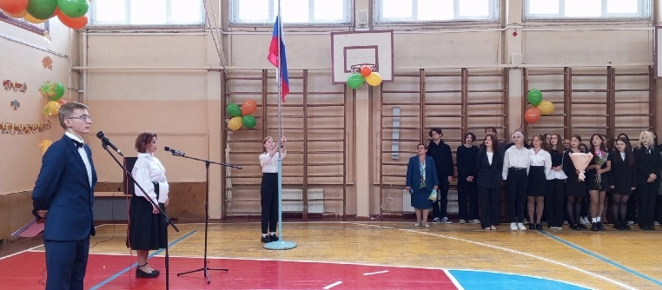 | 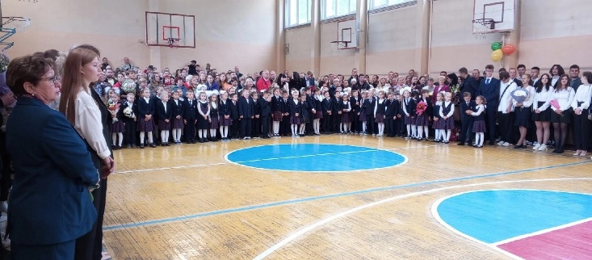
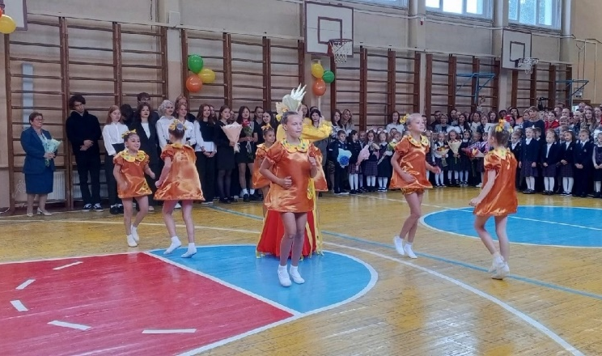 | 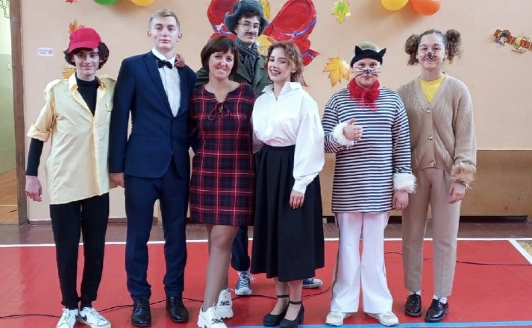

Ежегодно 3 сентября в нашей гимназии проходят мероприятия, приуроченные к Дню солидарности в борьбе с терроризмом: общешкольная радиолинейка, информационный стенд памяти, уроки мужества и акция «Свеча памяти».
В рамках районного проекта «Звезда Победы» 8 сентября в гимназии проходила акция «Гвоздика памяти».
Часть собранных гвоздик была возложена учащимися школы к памятным местам во Фрунзенском районе, остальные переданы в Совет ветеранов МО «Георгиевский» для вручения ветеранам ВОВ.
Также, активисты Совета обучающихся 10х классов подготовили видеоролик.
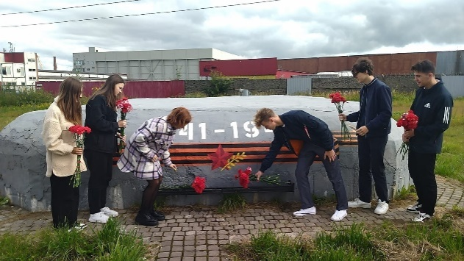
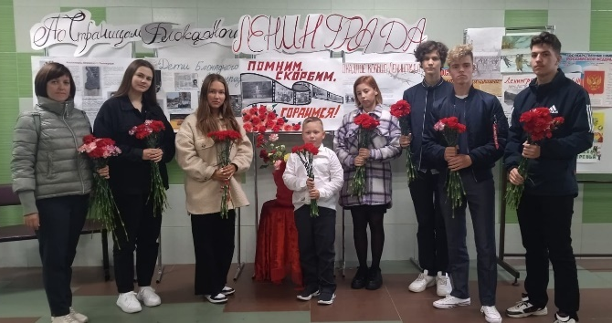
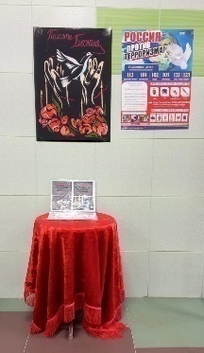

Традиционно, 1 раз в четверть в нашей гимназии проводятся экологические Акции по сбору макулатуры "Оригами". Традиционно, это соревнование между классами! Классы-победители получают грамоты и сладкие призы. Отдельно награждаются участники, которые принесли более 30 и более 70 кг! А впервые в этом году, в конце учебного года, после всех сборов макулатуры за год, класс-победитель получил бесплатные билеты на весь класс в город профессий "Кидбург"!Победителем стал 4Б класс, классный руководитель Красикова Марина Евгеньевна.
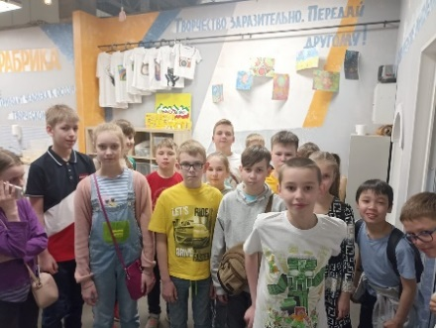
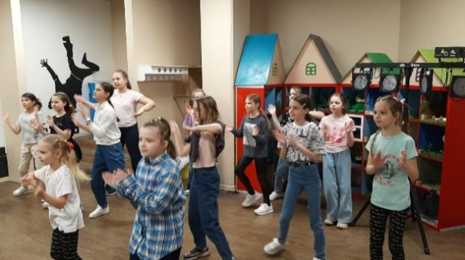
16 сентября в ГБОУ гимназия №363 были проведены уроки добровольчества.
В нашей школе ежегодно проходят уроки добровольчества, которые обычно проводят участники ШДК "СОЛИДАРНОСТЬ" или представители волонтерских центров. В этот раз на встречу мы пригласили куратора ШДК "Вектор добра" ГБОУ СОШ №325 Сергея Владимировича Гладышева с проектом "30 минут в темноте".
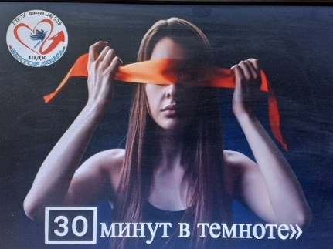
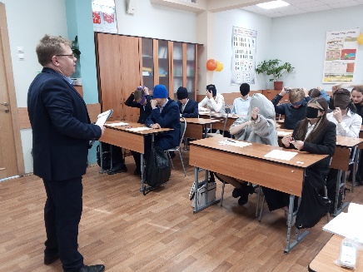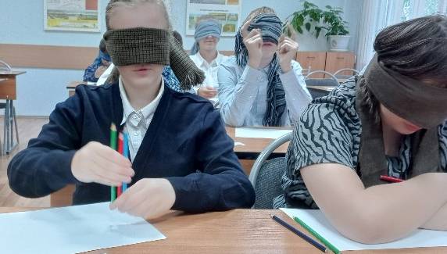

УГОСТИ ЗВЕРЕЙ И ПТИЦ и ДОБРОДЕЖДА
Акция "Дары осени", организованная в помощь животным Ленинградского зоопарка, проходила в гимназии № 363 до 28 сентября! Было собрано много овощей, ягод черноплодной рябины, веток малины с ароматными зелеными листочками, яблок и груш.Курировалиакцию ребята из совета обучающихся и участники ШДК «Солидарность» (куратор Вахламова Е.В.). 28 сентября все вкусняшки были переданы в Ленинградский зоопарк.
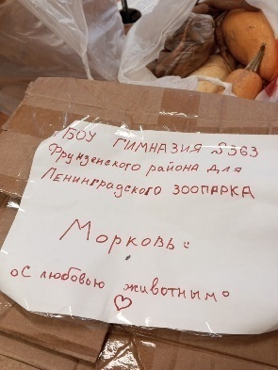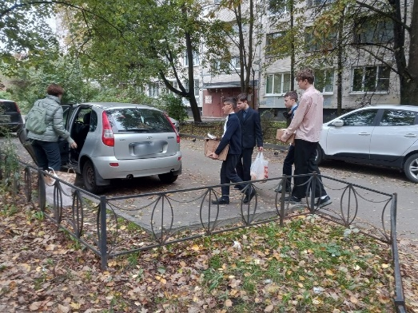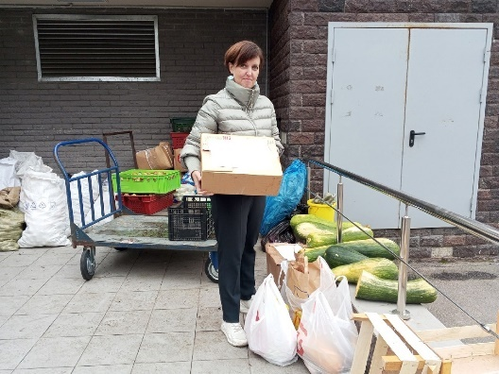
С 19 по 23 сентября в гимназии проходила благотворительная акция "Добродежда" (организатор Волонтерский центр Фрунзенского района "12+", руководитель Филатова Мария Валентиновна). Мы собирали вещи, обувь, канцелярию, игрушки для детей-сирот, детей из малообеспеченных семей, детей, оставшихся без попечения родителей и оказавшихся в трудной жизненной ситуации. Мы впервые принимали участие в такой акции всей школой и собрали очень большое количество хороших и необходимых вещей для ребят.
27 сентября все переданные вами вещи нашли своих адресатов!
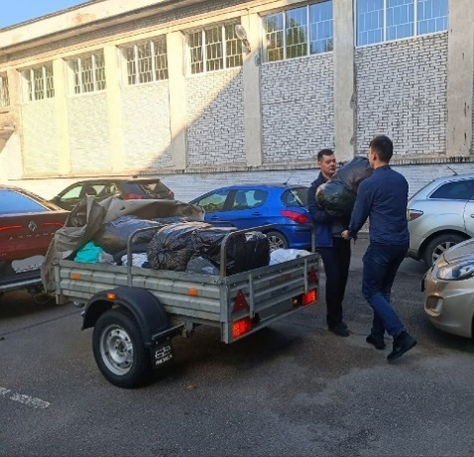
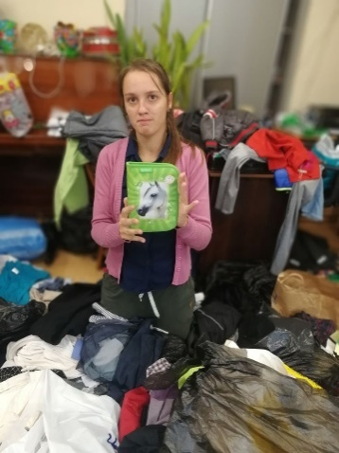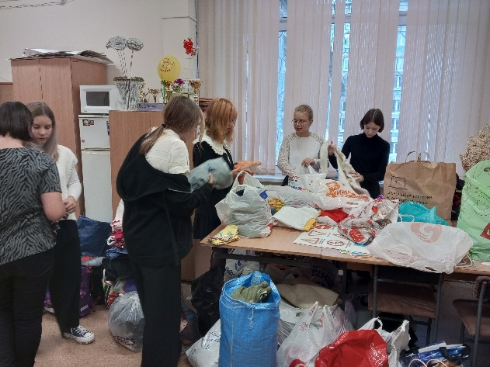

Ежегодно в гимназии № 363 проходит выставка-конкурс поделок из природного материала "Золотая осень". Участники конкурса - обучающиеся 1-4 классов, в этом году есть и работы, выполненные 5-классниками. По итогам конкурса, все участники награждаются грамотами и подарками.
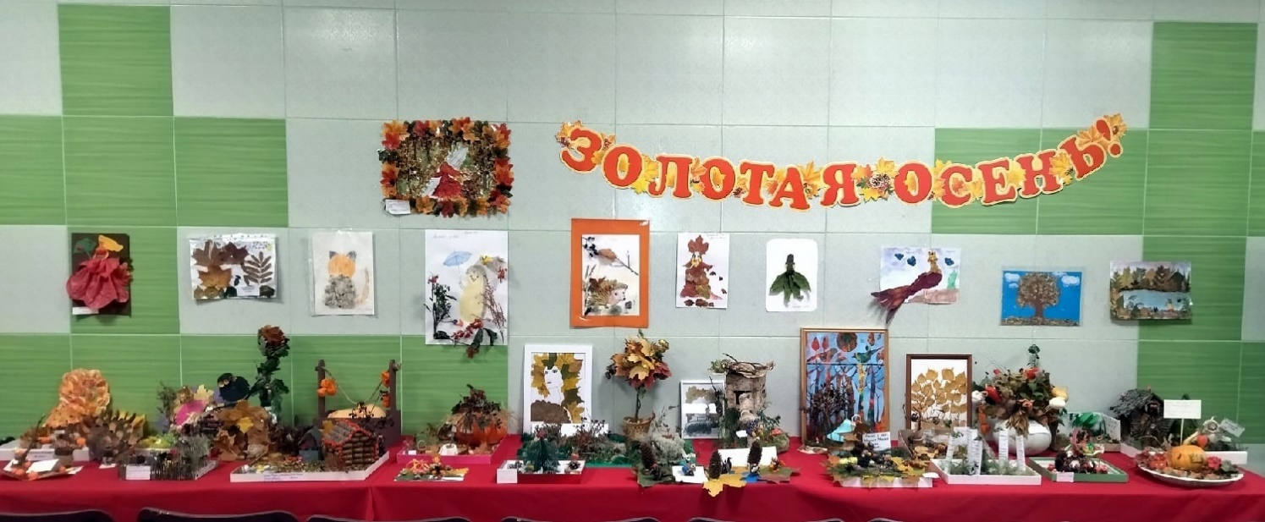

5 октября - Всемирный день учителя!Светлый и радостный праздник!
Знания – самое ценное на Земле, и тот, кто их несет и передает новым поколениям, выполняет наиважнейшую миссию. А в нашей гимназии проходили праздничные мероприятия:
утром дорогих и любимых учителей встречали с подарками и добрыми пожеланиями ученики, коридоры школы были украшены праздничными газетами и плакатами, по телевизору звучали видеопоздравления от всех благодарных детей! А в актовом зале состоялся праздничный концерт, в ходе которого ребята нашей гимназии по-настоящему от всей души поздравляли учителей и педагогов песнями, танцами, стихотворениями, игрой на музыкальных инструментах и зарядом позитива!
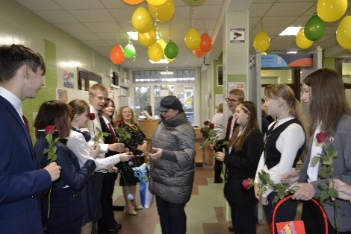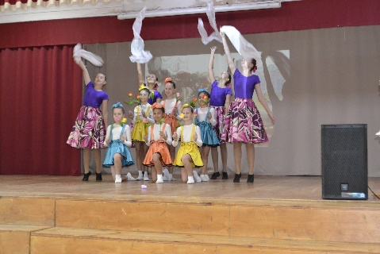
21 октября, в нашей гимназии состоялось традиционное торжественное событие - праздник для первоклассников "Посвящение в гимназисты"! В ходе мероприятия, прозвучал Гимн России, Гимн Гимназии № 363, со словами приветствия и напутствия выступила директор гимназии Акатова Ирина Борисовна. Самые старшие ученики нашей школы - одиннадцатиклассники - дали наказ юным гимназистам, а первоклассники, в свою очередь, дали клятву гимназиста. В завершении торжественной части все гимназисты получили Дипломы Гимназиста. В продолжении праздника в гости к ребятам пришли Пеппи Длинный чулок, Мальвина с Буратино, Загадка, почтальон Печкин, а ансамбль танца "Невские узоры" подарил всем присутствующим танец "Дружба - это не работа". Юные гимназисты прошли все испытания и доказали, что они достойны высокого звания "Гимназист». Мероприятие получило массу положительных отзывов учеников и их родителей.
(Организатор Белоглазова Я.В.)
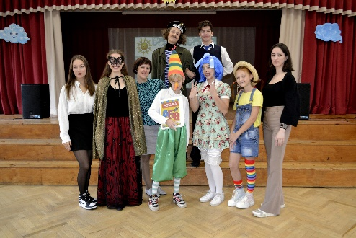 | 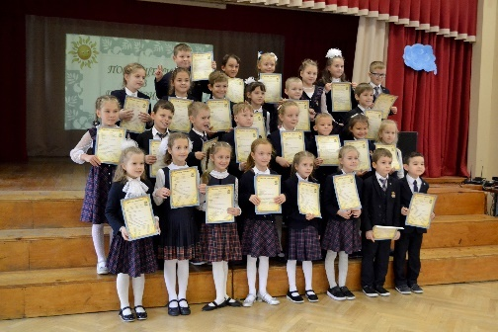 | 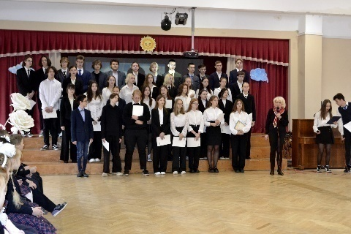

26 октября в гимназии состоялось очень важное событие для первоклассников - Посвящение в пешеходы. В гости к ребятам пришли весёлый Светофор, Баба Яга, участники школьного отряда ЮИД "Крылья" и танцевальный ансамбль "Невские узоры" (руководитель Г.В. Артемьева). (Организатор Вахламова Е.В.)
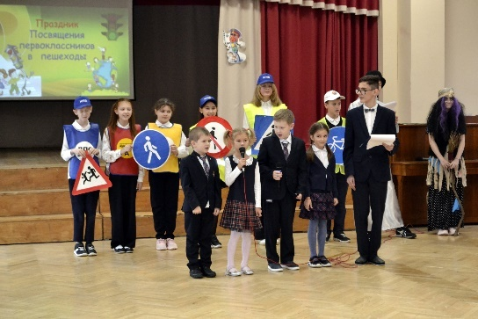

30 октября, в субботу, ученики гимназии 363 приняли участие в районной акции "Алые тюльпаны". Ребята подготовили клумбу и высадили луковицы тюльпанов, чтобы в мае, распустившиеся, подарить ветеранам и возложить к памятным местам. Алые тюльпаны - это символ памяти, уважения и гордости!
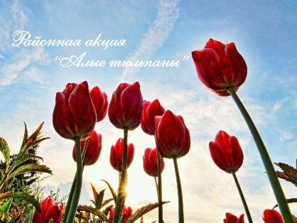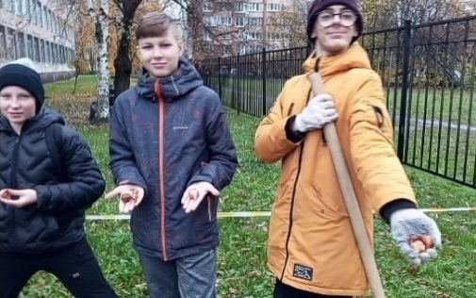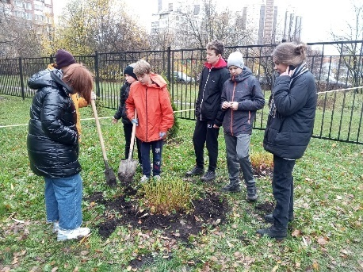

В октябре-ноябре 2022 года во Фрунзенском районе Санкт-Петербурга традиционно проводился районный конкурс социальных проектов "ДОБРЫЙ ФРУНЗЕНСКИЙ"
Представитель Гимназии №363, активистка Совета Гимназии и школьной добровольческой команды "Солидарность", ученица 10 "А" класса, Логовник Виктория, приняла участие в конкурсе. Виктория представила проект "Союз Талантов", направленный на командообразование и сплочение коллективов и была допущена для участия в очном этапе.
9 ноября на базе школы №298 Фрунзенского района состоялась защита социальных проектов. Работы оценивали эксперты - представители волонтерского сообщества, специалисты учреждений образования и молодежной культуры нашего района и города.
Проект "Союз Талантов" вошёл в тройку лучших!
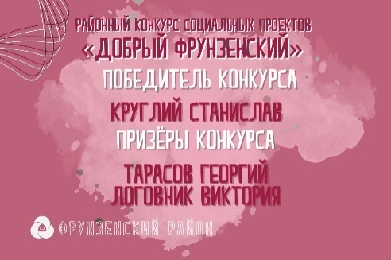 | 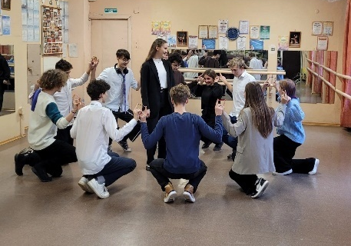 | 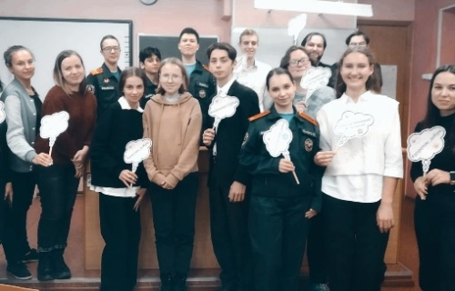

17 ноября команда нашей гимназии приняла участие в РШД (Районные школьные дебаты), которые состоялись на площадке ГБОУ СОШ №303 им. Фридриха Шиллера. Ребята, помимо положительного заряда эмоций и общения, получили бесценный практический опыт и советы профессионалов в области ведения Дебатов.
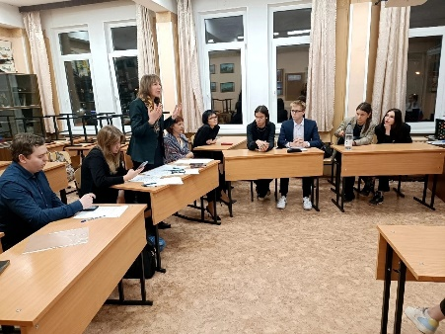 | 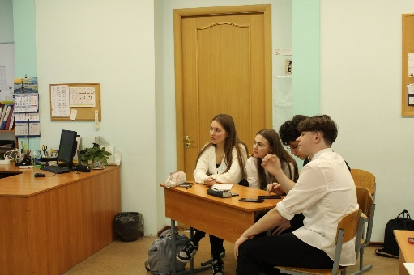 | 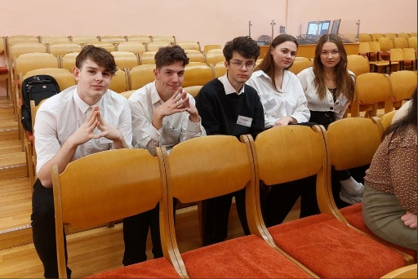

17 ноября 2022 года команда учащихся 9 «б» класса гимназии 363 приняли участие в игре «Будущее создаём мы». Ребята впервые участвовали в подобного рода мероприятии. Во время игры им задавали вопросы, связанные с гражданско-правовыми нормами и отношениями, духовно-нравственными ценностями, системой знаний и их реализацией в повседневной жизни. Всего в игре было 4 тура. На каждый вопрос давалось 30 секунд времени на обдумывание ответа. В одном из туров были блиц-вопросы, на них было отведено уже по 15 секунд. Наиболее понравившимся для ребят стал тур на определение русских деятелей России. Вопросы были нелегкие, но благодаря спокойствию и рассудительности участников, впервые, они почувствовали сплочённость их команды. Команда работала слаженно и активно.
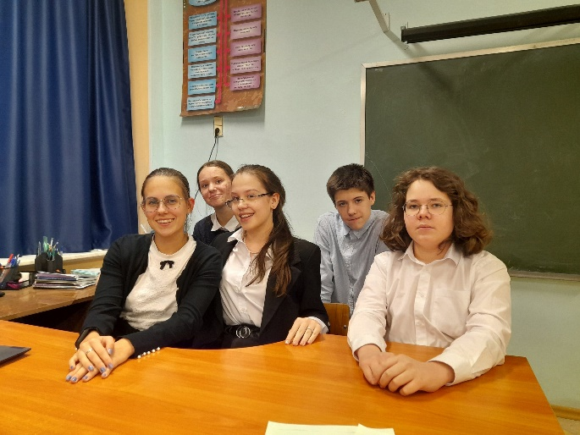
Ежегодно, в третье воскресенье ноября, во всем мире отмечают День памяти жертв дорожно-транспортных происшествий. В этот день принято чтить память людей, погибших в ДТП и проводить тематические информационно-пропагандистские мероприятия. В течение двух недель участники школьного отряда ЮИД вместе с руководителем отряда Е. В. Вахламовой проводили занятия по дорожной безопасности в осенние-зимнее время среди учеников 2-7-х классов. Ребята рассказали о необходимости иметь на одежде и рюкзаках в такое время года светоотражающие элементы. Были показаны социальные ролики, каждый ученик получил возможность изготовить себе лично брелок или вырезать наклейку из светоотражающего материала (плёнки). Также ребята с удовольствием делали брелоки и для акции, которая прошла в пятницу, 18 ноября, совместно с районным центром по безопасности дорожного движения и Госавтоинспекцией Фрунзенского района. Старшие участники отряда вручали прохожим памятки пешехода и брелоки, а водителям были переданы детские обращения в письмах и символические домики, напоминающие, что каждого, кто за рулём, ждут дома!
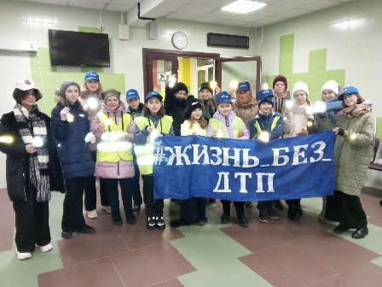 | 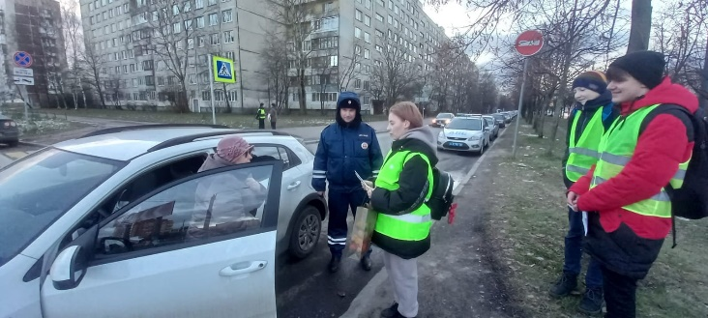 | 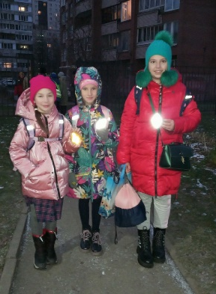

Ежегодно в России День матери отмечается в последнее воскресенье ноября. В 2022 году он выпадал на 27 ноября и отмечался на официальном уровне 25-й раз. В нашей гимназии к празднику проходил Фестиваль-выставка "Подарок Маме": здесь рисунки, портреты, газеты, цветы, поделки из различных материалов.
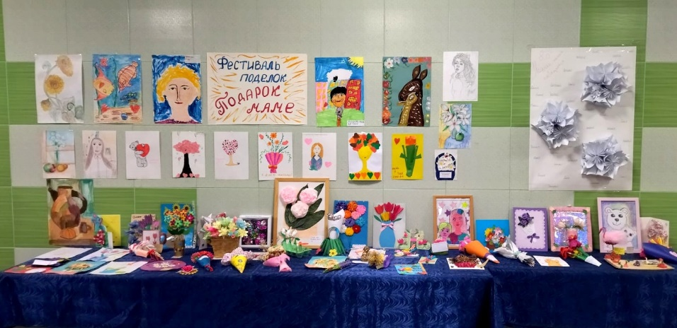

25 ноября сборная команда 3-4 классов нашей гимназии в составе: Ленн В., Мамедов А., Семёнова Е., Яковлева Е., Лаврентьева Л. и Вуцан К. заняла 2 место в районном интеллектуальном марафоне «Игры разума», который проходил в Гимназии №227.
Ребята отвечали на вопросы по краеведению, экологии, литературе, решали задания на логику и внимание.
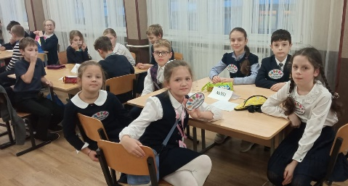 | 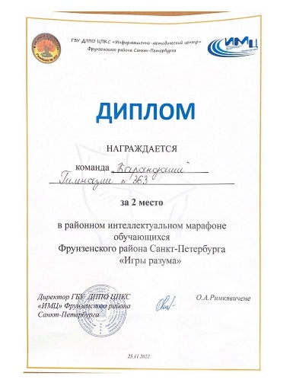 | 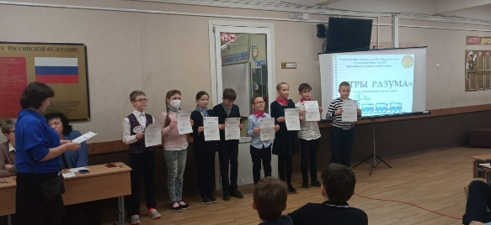

В 2014 году по инициативе «Поискового движения России» в календаре воинских праздников и памятных дат появилась новая - 3 декабря - День неизвестного солдата. Введение этой памятной даты – выражение дани памяти воинам, отдавшим свои жизни ради будущего всего мира, всем тем, чьи имена неизвестны, а подвиг бессмертен.
3 декабря, в день памяти неизвестного солдата в гимназии №363 для обучающихся 1-11 классов прошла радиолинейка, в классах были проведены тематические классные часы, видеоматериалы транслировались по школьному ТВ.

9 декабря в России отмечается памятная дата, которая в официальном календаре носит название День Героев Отечества. Впервые эта дата появилась в календаре в качестве памятного дня в 2007 году, когда в Государственной Думе РФ решили возродить дореволюционный праздник – День георгиевского кавалера. Именно по этой причине в качестве даты для празднования Дня Героев Отечества и было выбрано именно 9 декабря – день, когда в Российской империи был учреждён орден Святого Георгия Победоносца. В этот день в гимназии прошли уроки мужества, классные часы, на которых учителя и ребята рассказывали о подвигах солдат, полководцев, а также подвиге нашего земляка А. В. Германа.12 декабря в гимназии отмечался день Конституции, были проведены классные часы для обучающихся с 5 по 11 классы.
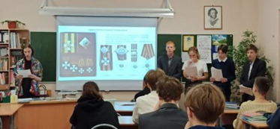

РАЙОННАЯ АКЦИЯ "ПОДАРОК СОЛДАТУ - ЗАЩИТНИКУ"
С 1 по 6 декабря в нашей гимназии проходила акция, в ходе которой мы собирали необходимое, нужное для наших ребят, братьев, отцов, принимающих участие в СВО.
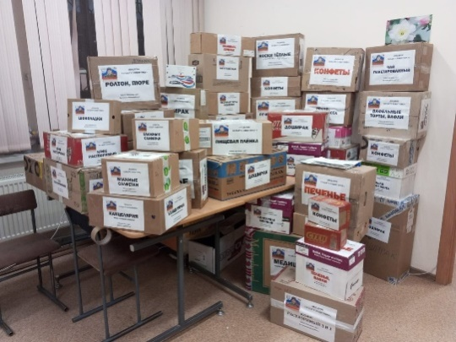 | 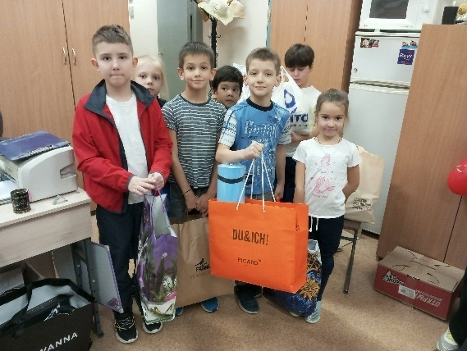 | 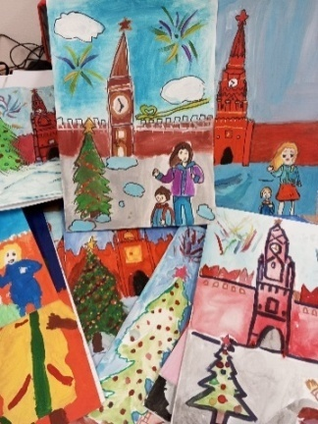

12 декабря, в День Конституции РФ в нашей гимназии состоялось посвящение учеников начальной школы в Орлята.
Программа развития социальной активности обучающихся начальных классов «Орлята России» разработана в рамках реализации федерального проекта «Патриотическое воспитание граждан Российской Федерации» национального проекта «Образование» с целью удовлетворения потребностей младших школьников в социальной активности и направлена на развитие и поддержание интереса к учебным и внеурочным видам деятельности, на формирование социально значимых качеств личности обучающихся, ключевых базовых ценностей: Родина, Команда, Семья, Здоровье, Природа, Познание.
В течение года обучающиеся под руководством учителей могли принять участие в коллективных творческих делах разных направленностей и достигнуть звания «Орлёнок» в 7 треках.
В 2022-2023 учебном году в нашей гимназии программа реализовывалась в 1В, 3В и 4В классах.
В ходе посвящения, вступая в дружные ряды Орлят России, ребята пообещали быть активными, смелыми, инициативными, чтить и соблюдать законы орлят, всегда быть примером для других ребят и быть единым целым со своим классом!
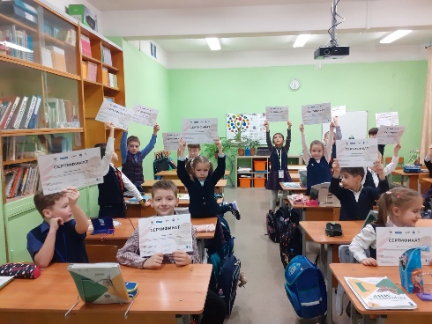 | 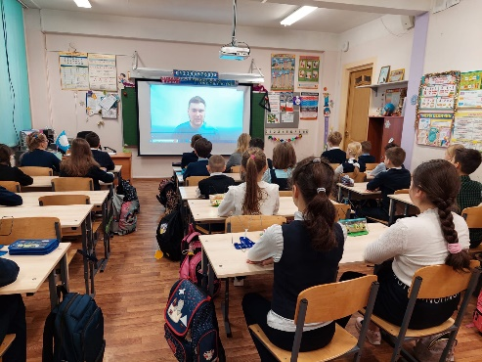 | 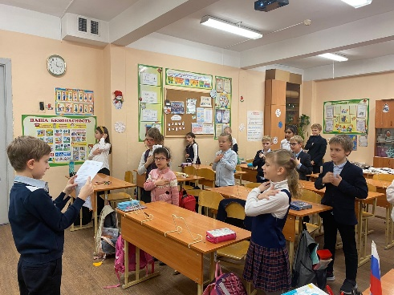

ДОБРОВОЛЕЦ САНКТ-ПЕТЕРБУРГА
7 декабря в Центре внешкольной работы «Академический» на Региональном форуме добровольцев состоялся финал Регионального конкурса социальных проектов «Доброволец Санкт-Петербурга». Логовник Виктория, ученица 10А класса, стала победителем в очном этапе в номинации "Страна возможностей" со своим проектом "Союз талантов".
26 проектов-финалистов, несколько часов защиты и непростые вопросы от членов жюри - из этого состоял путь к победе.
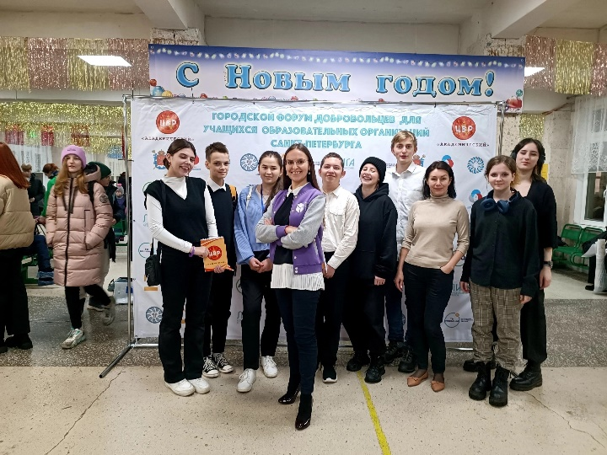 | 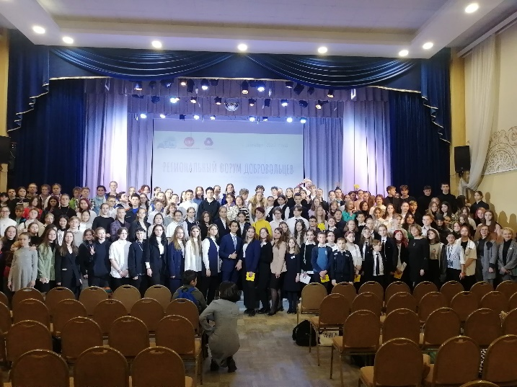

19 и 20 декабря в гимназии № 363 состоялись традиционные новогодние представления для учеников 1-3 классов. В гости к ребятам приходил добрый волшебник Хоттабыч, Дедушка Мороз и Снегурочка, а колдуньи Злорада и Зловреда пытались испортить всем праздник, но ребята справились со всеми испытаниями. Были танцы, хороводы, эстафета и новогодний флеш-моб! Представления получились яркими, красочными и запоминающимися, получили массу положительных отзывов учеников, учителей и родителей!
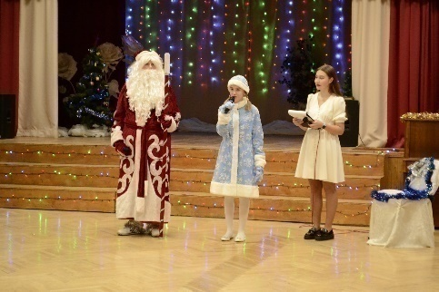 |  | 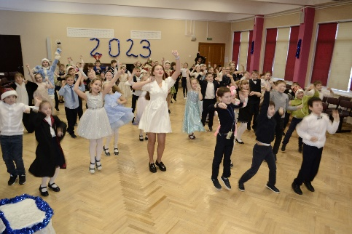

25 декабря - День Государственного Гимна Российской Федерации.
Федеральным конституционным законом от 25 декабря 2000 г. № З-ФКЗ «О Государственном гимне Российской Федерации» утвержден гимн Российской Федерации на слова Михалкова. Закон регулирует обязательные случаи исполнения государственного гимна, случаи, когда он также может быть использован, нормы поведения при его прослушивании.
Например, ст. 3 Закона гласит: «Государственный гимн Российской Федерации исполняется: при вступлении в должность Президента Российской Федерации — после принесения им присяги; при вступлении в должность руководителей органов государственной власти субъектов Российской Федерации, руководителей органов местного самоуправления; ...во время официальной церемонии подъема Государственного флага Российской Федерации и других официальных церемоний...», «Государственный гимн Российской Федерации может исполняться: при открытии памятников и памятных знаков; при открытии и закрытии торжественных собраний, посвященных государственным праздникам Российской Федерации; во время иных торжественных мероприятий, проводимых государственными органами, органами местного самоуправления, а также государственными и негосударственными организациями».
Еженедельно по понедельникам перед началом разговоров о важном в каждом классе нашей гимназии звучит Гимн России в исполнении учеников!
Также, в этот день, в честь даты, на уроках истории были проведены беседы об истории Гимна.
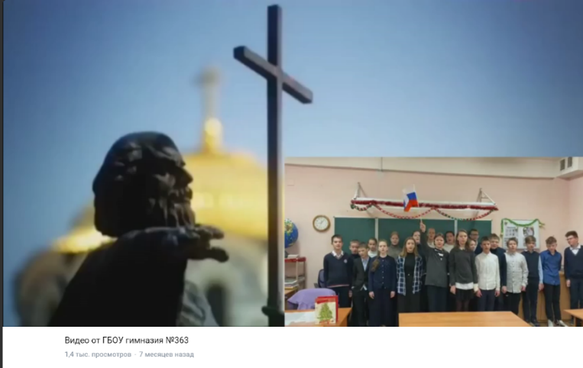

ПИСЬМО СОЛДАТУ
Школьники Фрунзенского района участвуют в акции «ПИСЬМО СОЛДАТУ». На протяжении всего учебного года обучающиеся гимназии №363 писали письма, делали открытки и передавали в район для отправки участникам СВО.

18 января, в День 80-летия прорыва блокады Ленинграда, в нашей гимназии прозвучала радиопередача, а также были проведены классные часы и беседы с просмотром видеоролика "Блокадный учитель". Наши ученики возложили цветы к памятникам Фрунзенского района.
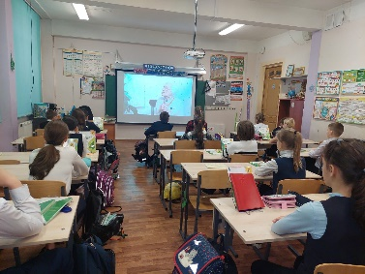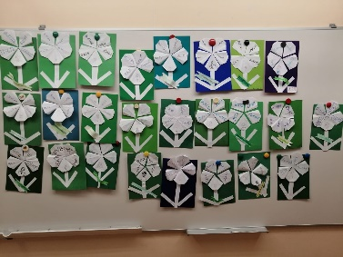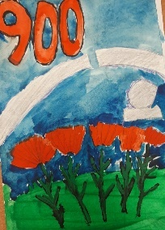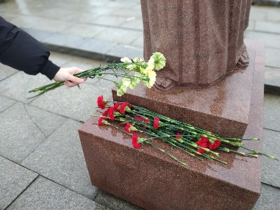

27 января отмечается День воинской славы России - День полного освобождения Ленинграда от фашистской блокады 1944 г. В эти памятные дни традиционно проводится множество мероприятий, посвященных этой дате.

С 23 по 27 января:
27 января. В этот день в нашей гимназии прошли памятные мероприятия:
радиолинейка, акция "Гвоздика памяти", классные часы, праздничный концерт для ветеранов ВОВ, детей блокады (подготовила Я.В. Белоглазова). Гостями концерта стали ветераны МО "Георгиевский".

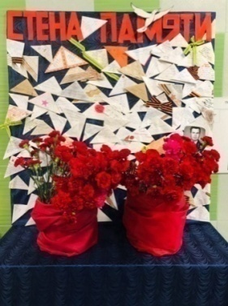
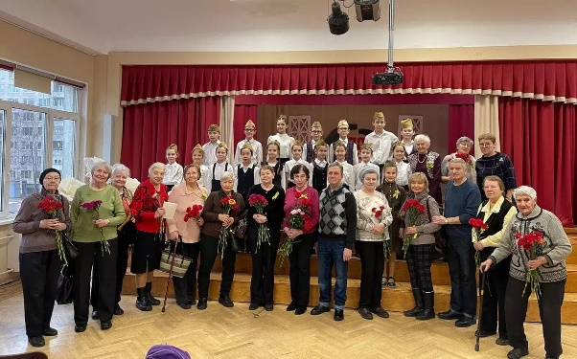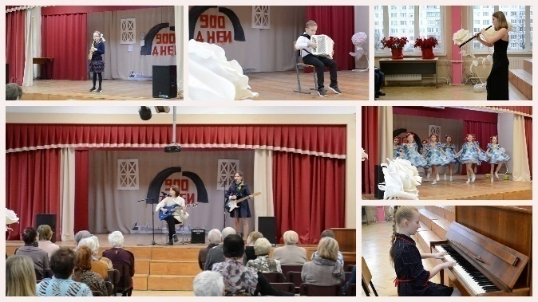
Впервые учащиеся 10-11-х классов приняли участие во Всероссийской Акции "Живые голоса в память об умолкнувших", где ребята и педагоги отдали дань памяти пяти тысячам человек, умерших в годы блокады, прочитав вслух их имена.
Учащиеся 9 Б и 9 В классов приняли участие в этой Акции у Монумента героическим защитникам Ленинграда на площади Победы.
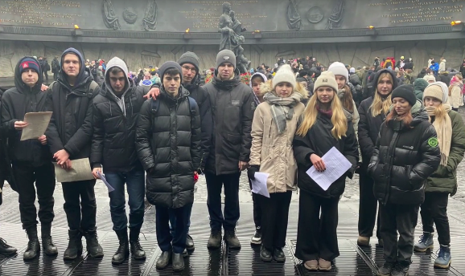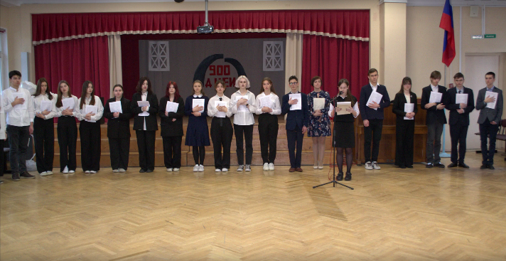

26 января ученики 4 "в" класса нашей гимназии вместе с классным руководителем Фоминой Анной Михайловной побывали на встрече с ребятами детского сада №95.
Наши ребята подготовили выступление для воспитанников, рассказали о том, как жили Ленинградцы в годы блокады.
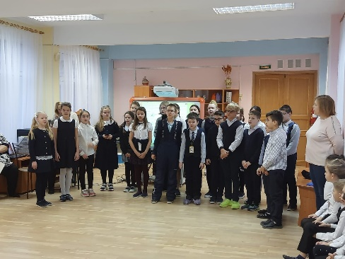 | 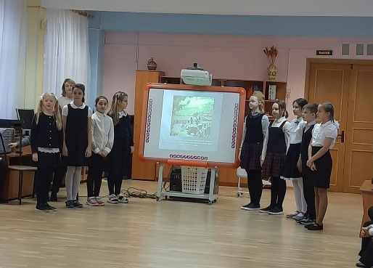 | 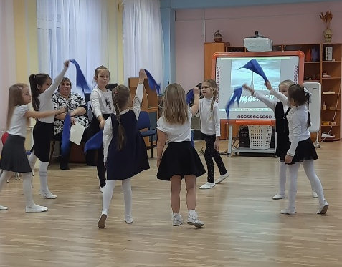

С 23 января в нашей гимназии проходил школьный конкурс детского творчества "Память на века", посвященный 79-й годовщине полного освобождения Ленинграда от фашистской блокады. На конкурс были представлены рисунки, открытки, поделки, плакаты, а также видеоролики. Все работы детей - дань памяти тем страшным годам.
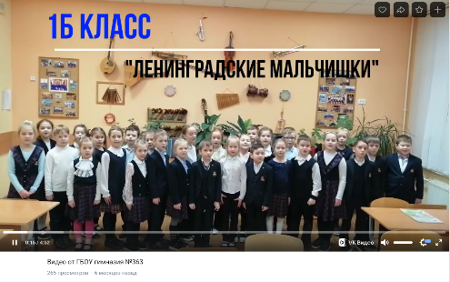
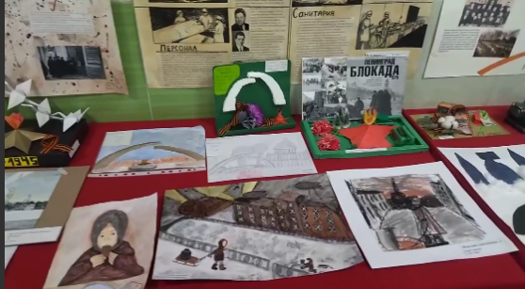
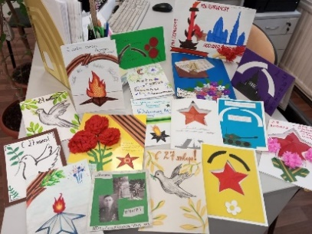

Также, с 18 по 27 января учащиеся ГБОУ гимназии №363 приняли участие:
- в районном проекте «Звезда Победы», в рамках которого в школе были проведены акции «Гвоздика памяти», «Открытка Петербуржцам», «Письмо ветерану» и «Свеча памяти»;
- в акции «Пиши добро», проводимого волонтерским центром «12+» Фрунзенского района (волонтеры ШДК «Солидарность», обучающиеся 7 «В» класса);
- выставке рисунков, конкурсе поделок и стенгазет, приуроченных к Дню полного освобождения Ленинграда от блокады.
- были проведены классные часы на тему «Блокада Ленинграда».
- активисты Совета обучающихся изготовили броши из блокадных ленточек для ветеранов МО «Георгиевский»
- проведена радиолинейка.
Цветы, собранные в рамках акции «Гвоздика памяти» были переданы в Совет Ветеранов МО «Георгиевский», а также ветеранам - блокадникам через представителя благотворительного фонда «Добрый слон».
14 февраля отмечают Международный день книгодарения! Для России праздник относительно новый, его отмечают с 2017 года. Этот день — отличный повод познакомиться с новыми писателями или вернуться к уже знакомым, подарить книгу друзьям или обменяться прочитанными. Наши ученики традиционно и с удовольствием принимают участие в этой акции!
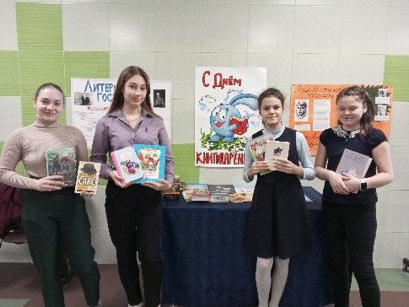 | 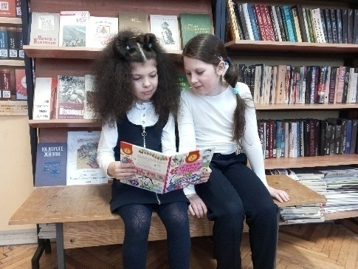 | 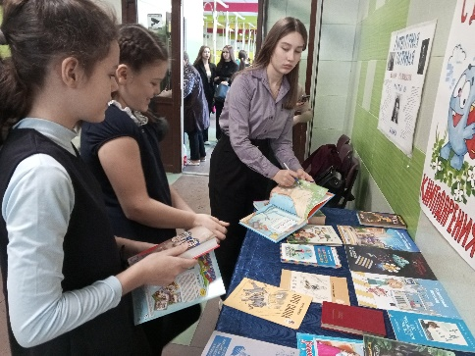

АЗБУКА БЕЗОПАСНОСТИ
10 февраля школа 318 гостеприимно распахнула свои двери для участников Районного этапа Городского конкурса "Азбука безопасности" в номинации «Безопасность дорожного движения», в котором приняли участие учащиеся школ Фрунзенского района Санкт-Петербурга. В составе компетентного жюри работали Заведующий РЦ по БДД О.М. Михеева, методист РЦ БДД Л.А. Голубкова, старший инспектор по пропаганде ОГИБДД Фрунзенского района С.В. Николаева, Зав.отделом ГБУ ДО ЦДЮТТ Мотор О. С. Алексеева, педагог-организатор РЦ по БДД Н.А. Задорожная. Честь Гимназии № 363 достойно защищали участники хореографического ансамбля "Невские узоры" под руководством педагога Г.В. Артемьевой. Коллектив представил на конкурс свой зажигательный танец "Светофор" и занял по итогам 1 место!!!
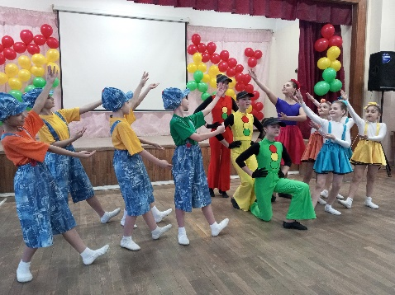 | 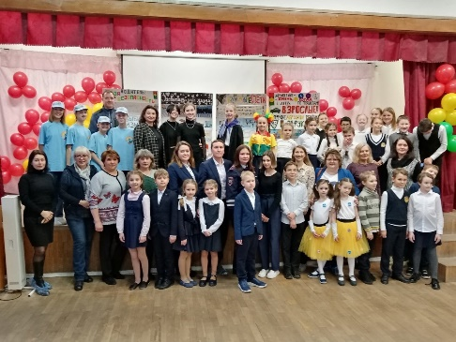 | 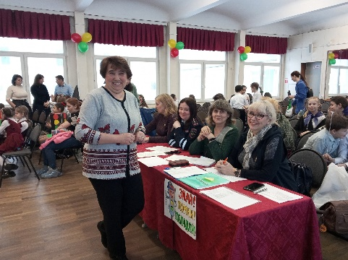
МЫ ДЕТИ - МЫ ВМЕСТЕ
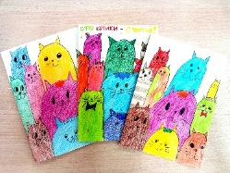
С 8 по 14 февраля в Гимназии проходила районная Акция "Мы дети - мы вместе". Цель её - поддержать ребят, находящихся на лечении в онкологических центрах и больницах города.
Школьный добровольческий отряд "Солидарность" вместе с другими учениками Гимназии ежегодно принимает участие в этой акции. Ребята записывают мастер-классы, видео обращения для ребят и их родителей со словами поддержки, собирают игрушки для "Сундучка Храбрости" и канцелярию для полезного досуга. В этот раз наши ученики, помимо игрушек, книжек и канцелярии, изготовили большое количество замечательных открыток со словами поддержки.15 февраля всё было передано в районный волонтерский центр "12+" координатору акции М.В. Филатовой.
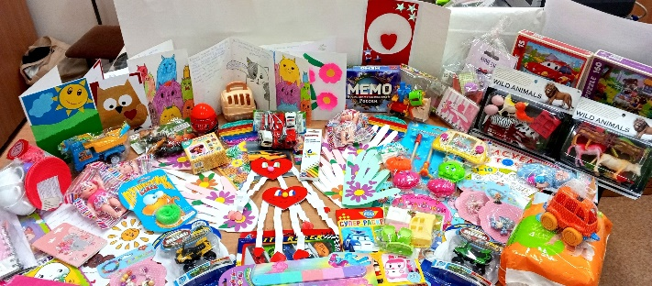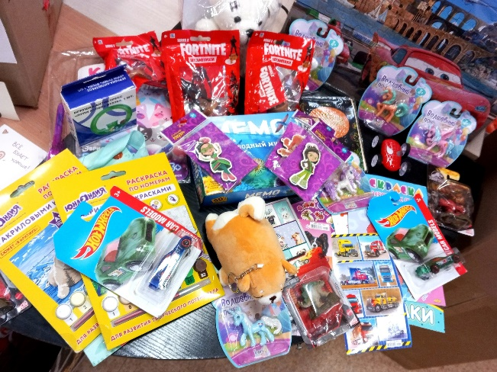

ДЕНЬ ЗАЩИТНИКА ОТЕЧЕСТВА!
22 февраля в гимназии прошли мероприятия, посвященные празднованию Дня защитника отечества: радиопередача, конкурс стенгазет "Парни нашего класса", конкурс видеопоздравлений, тематическая игра "ЧТО? ГДЕ? КОГДА?" для команд 5-6-х классов, а также многие ученики приняли участие в акции РДДМ в формате 1 "Поздравление защитнику" (младший хоровой коллектив "Радуга", 4 Б класс, обучающиеся 3-х классов) и Формате 2 "Зарядка защитника" (4Б класс).
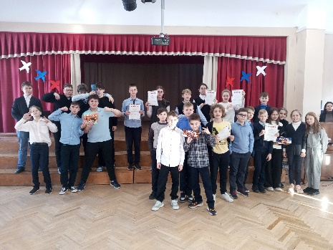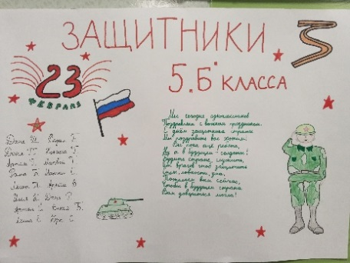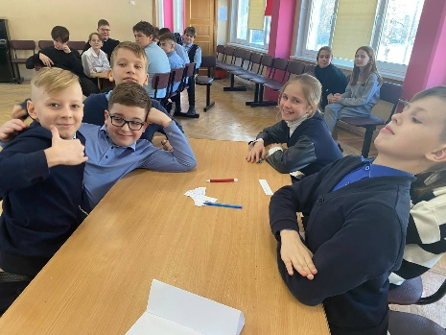
Ученица 10 "А" класса, Логовник Виктория, стала участницей 2 смены 2023 года в Международном детском центре "Артек". С 15 февраля по 7 марта в МДЦ "Артек" прошла 2 смена 2023 года "Загадки книжных переплётов", давшая старт Году педагога и наставника. Её участниками стали более 2000 школьников. За 3 недели пребывания в "Артеке" ребята узнали много нового и интересного: Виктория попала в медиа отряд, куда входила программа обучения журналистике и блогингу.
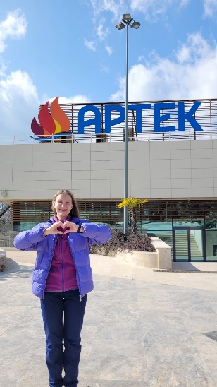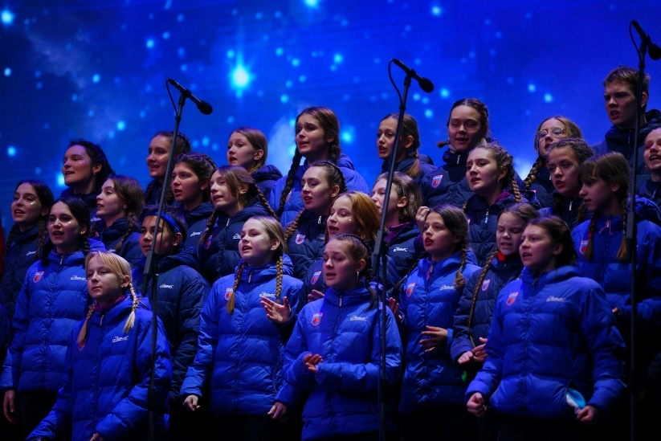

ДЕНЬ ВОССОЕДИНЕНИЯ КРЫМА С РОССИЕЙ
17 и 18 марта в нашей гимназии прошли мероприятия, посвященные Дню воссоединения Крыма с Россией! 17 марта в рекреациях были размещены листки с QR-кодами, перейдя по которым, ребята и педагоги могли посмотреть виртуальную экскурсию по полуострову "Крым".18 марта состоялись классные часы на тему "Исторический час". В 9А классе урок подготовили и провели сами обучающиеся. Также, для обучающихся 7-х и 8-х классов был проведен квиз "Солнечный полуостров Крым".Ученики7А класса приняли участие в акции «Севастопольский вальс» и под руководством педагога-организатора К.А. Лебедевой разучили и представили вальс.
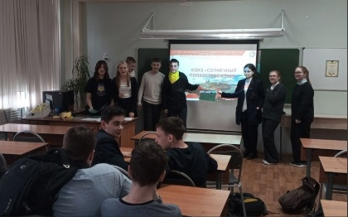
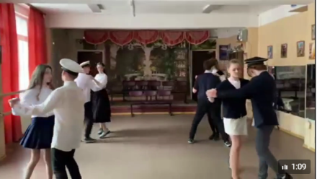
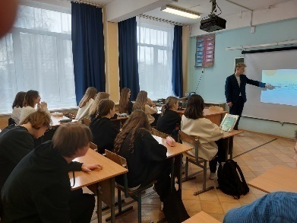

ПРОЩАНИЕ С АЗБУКОЙ
23 марта, состоялся праздник для первоклассников "Прощание с Азбукой!". Первоклассники к этому событию готовили и учили стихотворения про буквы алфавита, загадки, стихотворения для Азбуки. В гости к ребятам традиционно приходили герои.
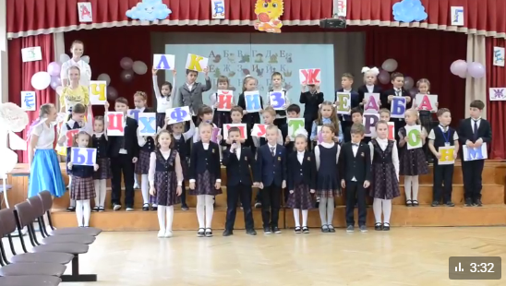

"ДВИЖЕНИЕ ПЕРВЫХ"
5 апреля в нашей школе прошло важное событие. Мы открыли первичное отделение Российского движения детей и молодежи «Движение первых». На мероприятии присутствовали представители школьных детских объединений: "Орлята России", "ЮИД", ШДК "Солидарность", "РДШ". Торжественное открытие началось с Гимна Российской Федерации. С приветственным словом обратились к ребятам директор школы Акатова Ирина Борисовна и руководитель районного опорного центра по организации деятельности детских общественных объединений и движений Фрунзенского района Санкт-Петербурга Старостин Дмитрий Владимирович. Ведущие напомнили всем присутствующим о направлениях и ценностях «Движения первых». Творческими номерами и танцевальным флэшмобом всех порадовали обучающиеся начальной школы, коллектив хореографического ансамбля "Невские узоры" и учащиеся 7 "В" класса.

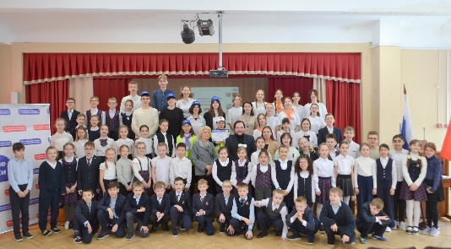 |  | 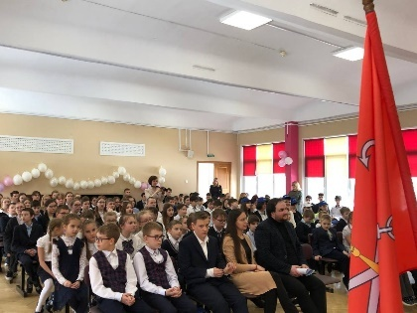

ДЕНЬ КОСМОНАВТИКИ
День космонавтики — памятная дата, посвященная первому полету человека в космос. В этот день в холле первого этажа была организована выставка творческих работ учеников гимназии, проведены классные часы в рамках проекта Классные встречи "Знакомство с космонавтом", видеоквиз "Навстречу к звездам" для учеников 6-7-х классов, по школьному радио прозвучал специальный выпуск радиопередачи, подготовленный участниками школьной медиастудии.

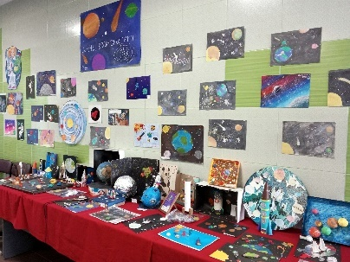 | 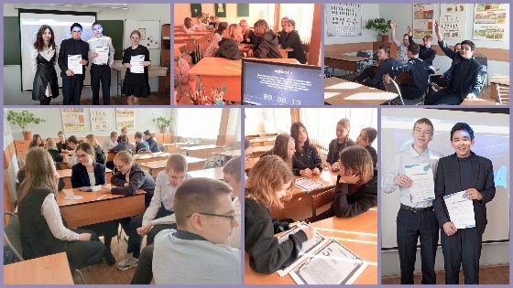 | 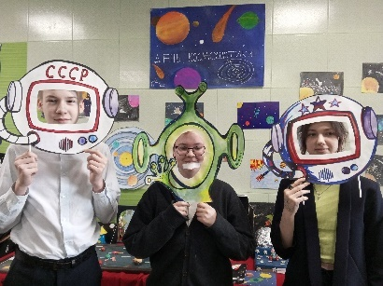
АЗБУКА ЮНОГО ПЕТЕРБУРЖЦА
14 апреля команда 3-х классов нашей гимназии приняла участие во втором этапе районного сетевого проекта по языкознанию «Азбука юного петербуржца» для учащихся 3-х классов в рамках проекта «Как петербуржцы говорить, писать, жить», который проходил на площадке ГБОУ СОШ №367.В первом этапе ребята заняли призовое третье место.
В состязании участвовало более 8 команд из разных школ нашего района. Второй этап проходил в формате игры по станциям, посвященным разным островам нашего города. Ребята отлично себя проявили, однако призового места им не присудили. Хочется отметить, что представление нашей команды тронуло жюри и они выписали отдельные грамоты нашим ребятам!
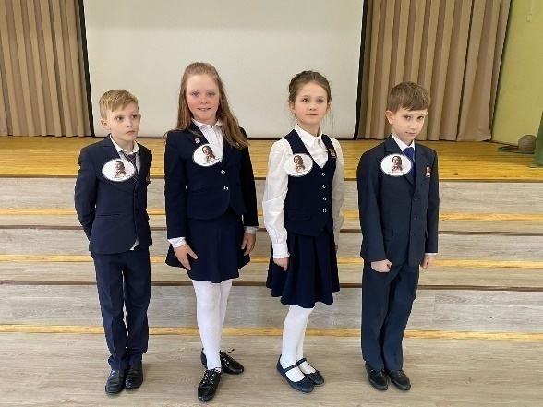

РАЙОННЫЙ КОНКУРС ПРОФСОЮЗОВ "ТОЧЬ В ТОЧЬ"
13 апреля на базе ИМЦ Фрунзенского района состоялся районный конкурс театральных коллективов первичных профсоюзных организаций образовательных учреждений
«Учитель-воспитатель-педагог,
Он как индийский йог.
Он может даже то,
Что йог не смог»
с использованием советских и российских художественных и мультипликационных фильмов о педагогах, учителях, воспитателях, наставниках «Точь-в-точь». В этом году конкурс был посвящён году педагога и наставника. Участниками конкурса стали 10 команд образовательных учреждений нашего района. Все постановки отличались интересной идеей, творческим подходом, яркими и зрелищными декорациями. Творческий состав коллектива нашей гимназии: Мазурчак Татьяна Евгеньевна, Саберзянова Рамила Рахимовна, Михайлова Татьяна Викторовна, Кириллова Наталия Анатольевна, Белоглазова Яна Владимировна, Иванова-Котова Алёна Александровна, - на суд жюри и зрителей представили фрагмент из фильма «Приключения Буратино». Выступление наших коллег получило высокую оценку, команда заняла 4 место!
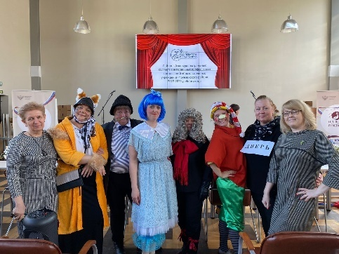 | 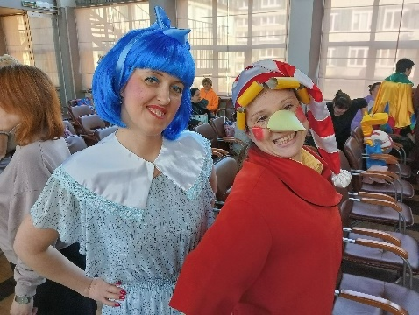 | 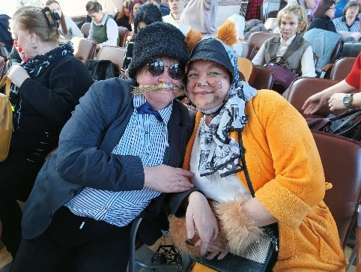

1 МАЯ - ПРАЗДНИК ВЕСНЫ И ТРУДА!
В преддверии праздника обучающиеся нашей гимназии приняли участие в трёх районных акциях, в рамках марафона добрых дел.7Б класс принял участие в акции «Где обедал, воробей?», в рамках которой ребята сделали своими руками кормушки для птиц и развесили их на пришкольной территории. Ученицы 9Б класса приняли участие в акции «К славному подвигу каждый готов!». В рамках акции девочки отправились к ДОТу на пересечении улицы Софийская и Димитрова и облагородили территорию вокруг ДОТа: убрали мусор, пропололи сорняки и привели сам ДОТ в порядок. Также ребята приняли участие в акции «Мой веселый, звонкий мяч». В рамках акции ученицы 10А класса организовали зарядку для учеников начальной школы.
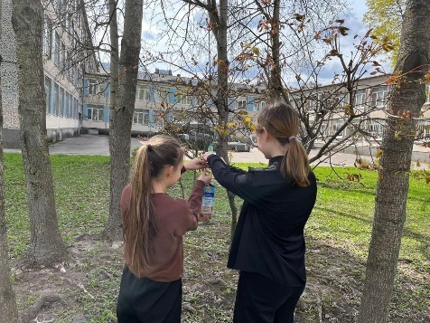 | 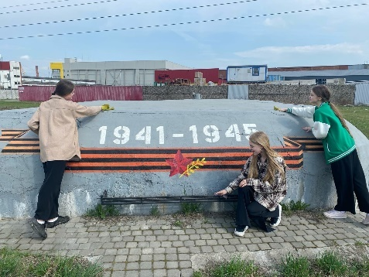 | 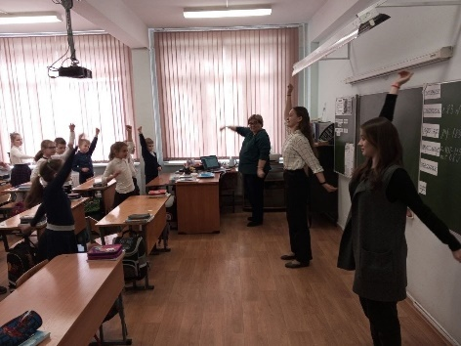

4 мая в гимназии состоялась часть мероприятий, посвященных 9 мая.
В 9.00 во всех классах состоялся разговор о важном на тему "День Победы. Бессмертный полк". В актовом зале состоялась торжественная линейка для 3 и 7 классов, гостями которой стали жители блокадного Ленинграда Джугас Валентина Николаевна и Гузеева Зинаида Александровна. Валентина Николаевна и Зинаида Александровна рассказали ребятам что для них значит День Победы.
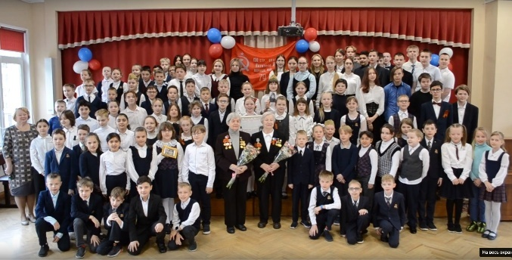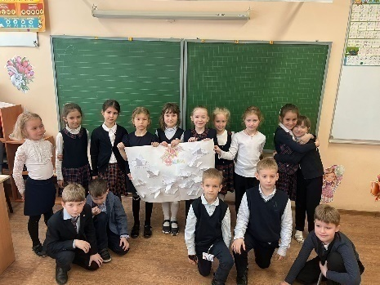
4 мая 2023 года учащиеся 4Б класса ГБОУ гимназии N 363 с классным руководителем Красиковой Мариной Евгеньевной выступили с программой "В памяти нашей навсегда!", посвященной 78- годовщине Великой Победы в Детском саду N 95. Также они посмотрели выступление воспитанников подготовительных групп д.с.N 95, посвященное Дню Победы. Мероприятие проходило в рамках реализации проекта совместных мероприятий детского сада и гимназии "Современный детский сад - ступенька к современной школе".
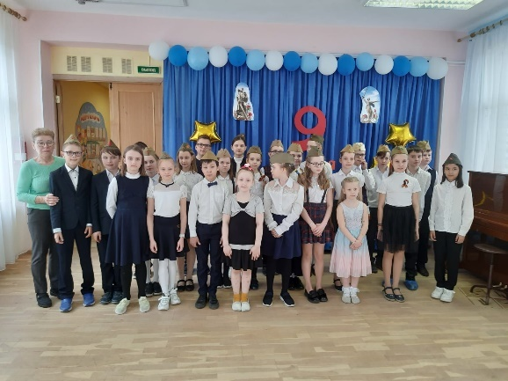 | 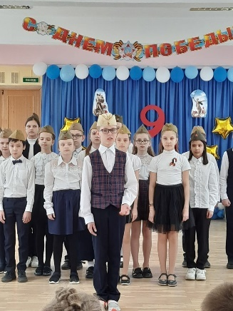 | 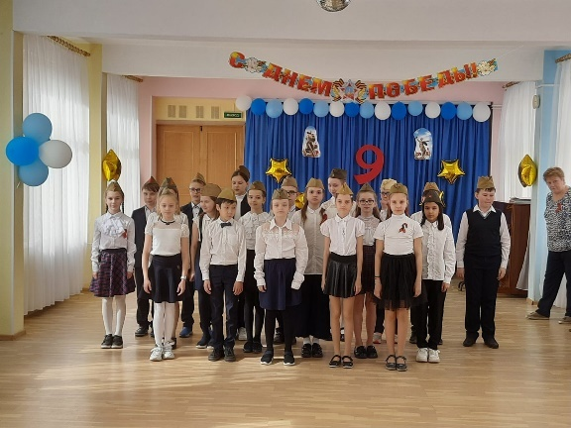

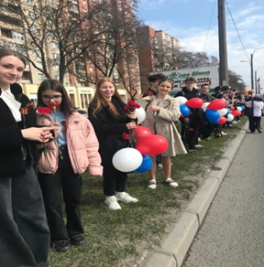
До 9 мая обучающие гимназии принимали участие в районном конкурсе художественного творчества «Мы – наследники Победы!» в таких номинациях как: «Окна Победы» - оформленные к празднику окна, «Классика Победы», «Праздничная открытка» - рисунок. «День Победы – традиции нашей семьи».
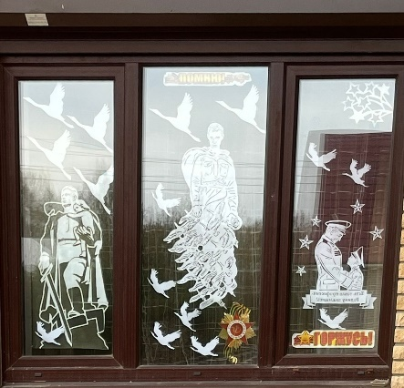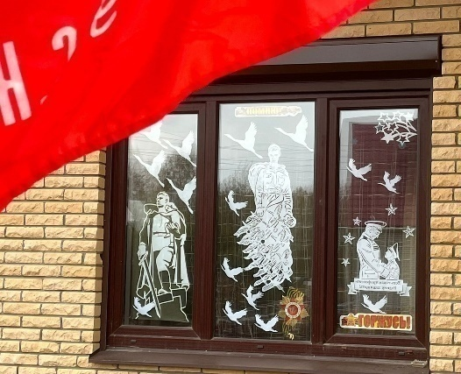
6 мая обучающиеся 8-х и 10-х классов гимназии приняли участие в торжественном шествии во Фрунзенском районе, посвященном 77-й годовщине со Дня Победы.
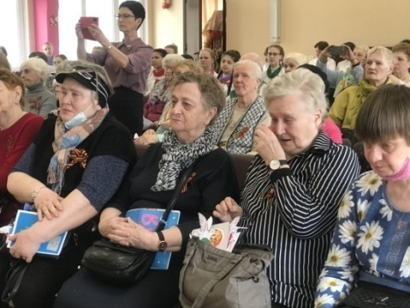
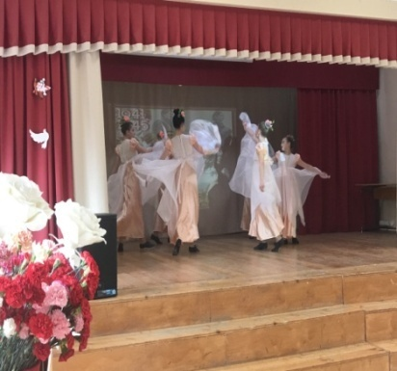
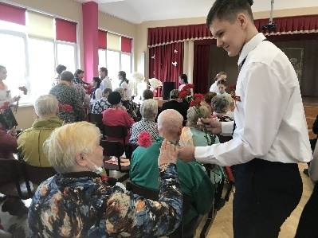
5 мая состоялся праздничный концерт для ветеранов МО «Георгиевский» к Дню Победы. Гостям при входе дарили поделки, открытки и броши из георгиевской ленты, сделанные руками учеников гимназии. Очень тепло встретили зрители наших артистов; праздник получился волнительным, с улыбками и слезами на глазах.

В рамках районного проекта «Звезда победы» прошли акции: «Письмо ветеранам», «Открытки петербуржцам», «Солдатский треугольник», «Гвоздика памяти». Обучающиеся гимназии приняли участие во Всероссийской акции «Окна Победы».
6.05 прошел праздничный концерт, прозвучала радиопередача, во всех классах были проведены классные часы.
С 2019 года в гимназии работает добровольческий отряд «Солидарность». Ежегодно обучающиеся, учителя, сотрудники гимназии принимают участие в городских, районных и всероссийских благотворительных акциях.
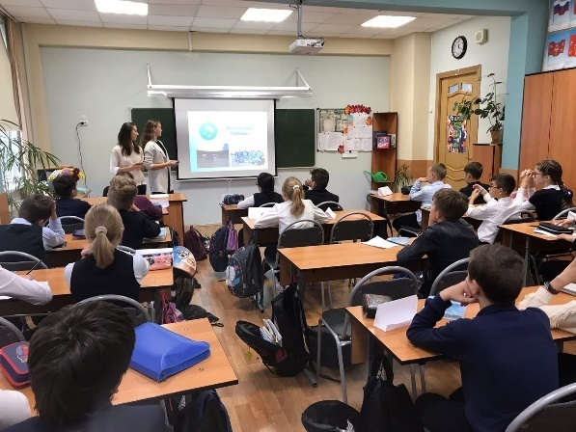
С 13 по 24 сентября участники команды ШДК «Солидарность» (руководитель Е.В. Вахламова) проводили уроки доброты для обучающихся 5-6 классов, на которых рассказывали о направлениях волонтерской деятельности, мероприятиях, в которых можно принимать участие, а также проводили уже традиционную акцию «ДоброПочта».
Цель акции – написать письма, нарисовать открытки, тем самым подарить положительные эмоции детям с особенными потребностями. Ребята почувствовали себя в роли настоящих добропочтальонов. Все письма и рисунки волонтеры-наставники отправили получателям!

12 ноября в России отмечался экологический праздник – Синичкин день.
Несколько лет назад в России появился экологический праздник – Синичкин день. Он создан по инициативе Союза охраны птиц России и отмечается 12 ноября. В этот день было принято готовиться к встрече «зимних гостей» – птиц, остающихся на зимовку в наших краях: синиц, щеглов, снегирей, соек, чечеток, свиристелей. Люди заготавливают для них подкормку, в том числе и «синичкины лакомства»: несоленое сало, нежареные семечки тыквы, подсолнечника или арахиса, – делают и развешивают кормушки. Участники ШДК "Солидарность" ( Силаева Варя, Родионов Александр, Киркилевич Влад, Постнова Ольга, руководитель Вахламова Е.В.) также приняли участие в районной акции "Синичкин день", проводимой к этому дню Волонтерским центром "12+" (руководитель Филатова М.В.), и изготовили кормушки для птиц, которые были развешены ребятами на территории гимназии. Сидоренко Андрей создал познавательный видеоролик, в котором рассказал о синичках, о том, как правильно подкармливать их зимой и о приметах, связанных с этими птицами.
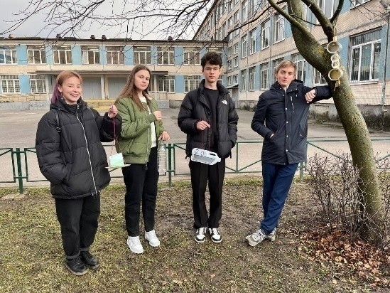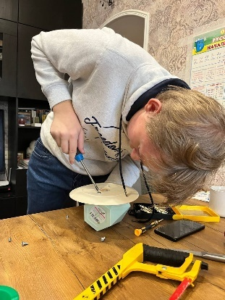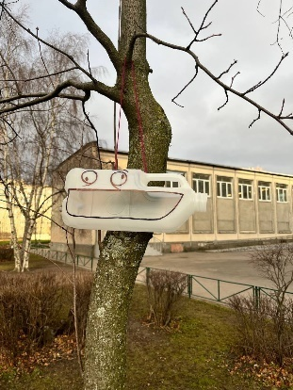
РАЙОННАЯ АКЦИЯ "СКАЖИ ЗДОРОВЬЮ "ДА!"
В рамках акции «Скажи здоровью «ДА!» участники ШДК "Солидарность" гимназии № 363 провели "здоровые переменки" для учеников начальной школы и игры на командообразование для ребят из 5-х и 6-х классов.
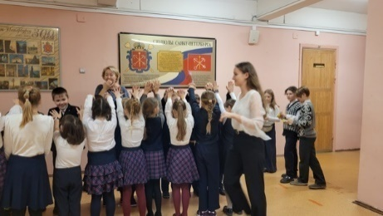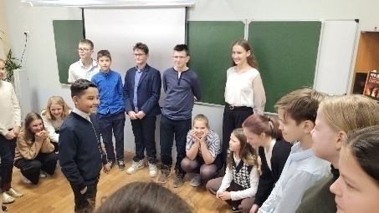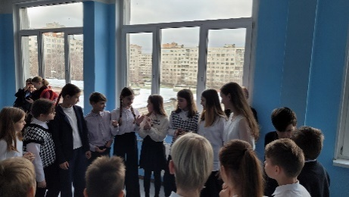
1 декабря – Всемирный день борьбы со СПИДом. Акция «Красная лента».
Цель акции — повышение осведомленности населения планеты о болезни, способах ее распространения, методах предотвращения и возможностях лечения. Были проведены беседы для учеников 10-11 классов. В холле первого этажа прошла акция «Красная лента» в поддержку людей с ВИЧ.
20 и 21 декабря в гимназии проходила традиционная акция «Солнышко в ладошках», цель которой порадовать и поддержать детей, находящихся на лечении в онкологических отделениях больниц города, новогодними сувенирами, открытками с добрыми пожеланиями и яркими, сладкими мандаринами. Свою сказочную атмосферу передали обучающиеся гимназии 363, волонтеры команды "Солидарность", родители и педагоги.
Мандаринки, сладости и канцелярские принадлежности собрали ребята, чтобы новый 2023 год был наполнен здоровьем и яркими красками для маленьких пациентов детского отделения онкологического центра.
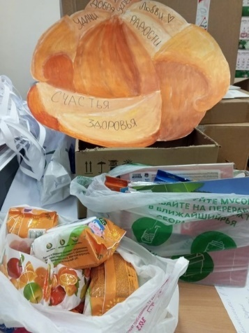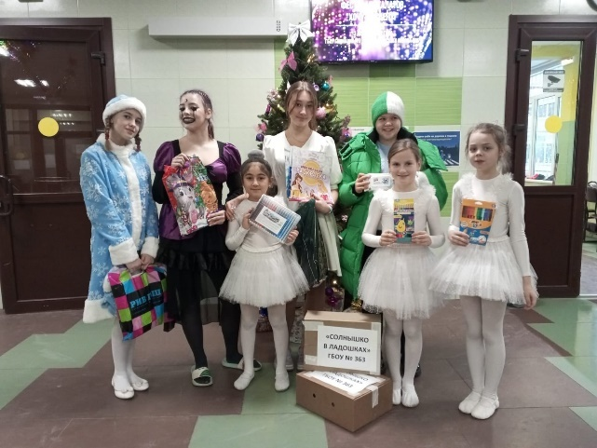
С 7 по 25 февраля обучающиеся гимназии принимали участие в акции «Мы дети-мы вместе!», приуроченной к Дню онкобольных детей.
Целью Акции является формирование положительных эмоций у детей, проходящих лечение в детском отделении ГБУЗ «СПб КНпЦСВМП(о)» и врачей отделения, а также привлечения внимания обучающихся делать добро и показать, что каждый человек может оказать помощь тем, кто в ней нуждается. Акция организована районным координатором Волонтерского центра Фрунзенского района «12+»М.В. Филатовой.
Школьный добровольческий отряд "Солидарность" вместе с другими учениками Гимназии ежегодно принимает участие в этой акции. Ребята записывают мастер-классы, видео обращения для ребят и их родителей со словами поддержки, собирают игрушки для "Сундучка Храбрости" и канцелярию для полезного досуга.
В этот раз наши ученики, помимо игрушек, книжек и канцелярии, изготовили большое количество замечательных открыток со словами поддержки. Читая их, чувствуется та теплота и душевность, с которой их делали и подписывали!
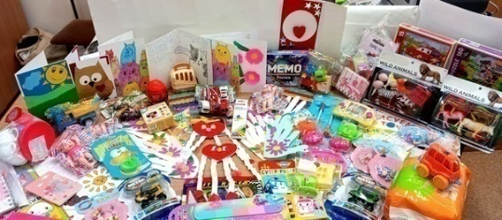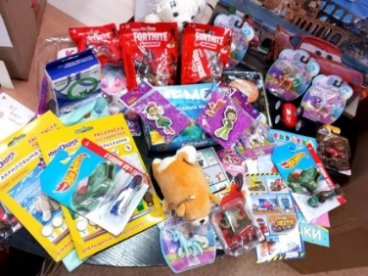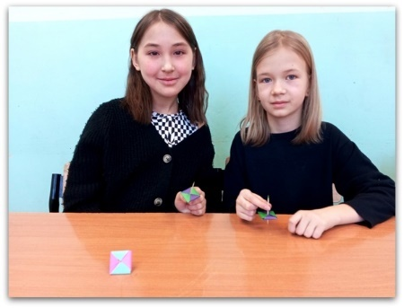

- апреля для обучающихся 9-х классов гимназии № 363 был проведен урок добровольчества. Координатор волонтерского центра «12+» Мария Филатова встретилась с обучающимися, и рассказала о том, что такое волонтерская деятельность, о ее правовой стороне, направлениях и возможностях, которые открываются для всех желающих.
В рамках весенней недели добра с 18 по 22 апреля в гимназии прошли следующие мероприятия:
- уроки добровольчества для обучающихся 9-х классов со спикером Филатовой М.В. - районным куратором школьных добровольческих команд «12+».
- акция «Дай лапу, Друг», сбор кормов и нужностей для животных приюта «Островок надежды».
- участие в экологическом проекте «Крышечки доброТЫ», весенний сбор.
- 24 ноября в 311 школе проходил сбор в рамках доброй районной предновогодней акции "ВМЕСТЕ" по сбору подарков для пожилых людей из интернатов, больниц, хосписов,
домов престарелых Ленинградской области.
Обучающиеся и сотрудники гимназии уже более четырех лет принимают активное участие в городской акции «Крышечки ДоброТЫ», направленной на помощь детям, нуждающимся в лечении и реабилитации. По итогам акции на переработку было собрано и передано около 150 кг крышечек.
Активно проводилась работа по проекту «ПДД». 22 сентября проводилась акция «Всемирный День без автомобиля (WorldCarfreeDay)».
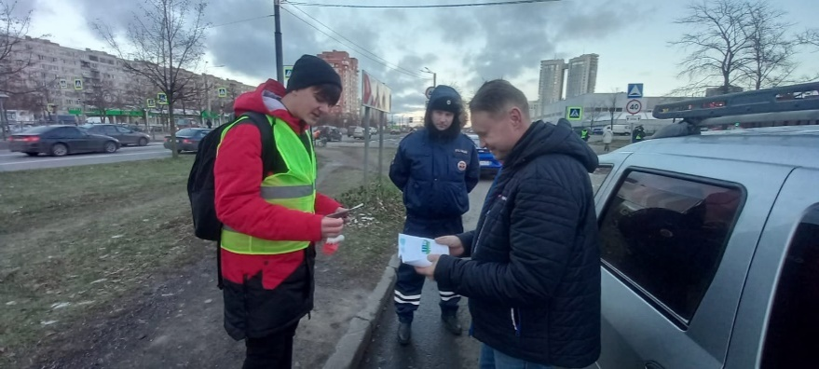
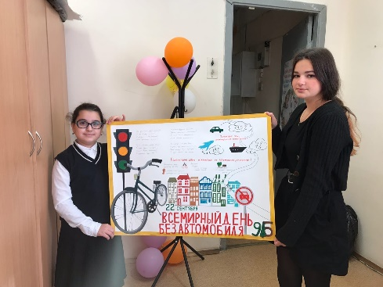
Это символическая акция международного уровня, главной целью которой является напоминание обществу о вреде чрезмерного использования автомобилей для природы и человека, а также предоставление возможных альтернатив этому транспортному средству. Специально к этому дню ученики старших классов подготовили рекламный баннер.

С 15 по 28 сентября в гимназии проходила акция «Письмо водителю». Дети писали письма с пожеланиями родителям-водителям. Позже эти письма были вручены водителям участниками отряда ЮИД «Крылья» на территории нашей гимназии. Ежегодно, в третье воскресенье ноября, отмечается Всемирный День памяти жертв дорожно-транспортных происшествий.
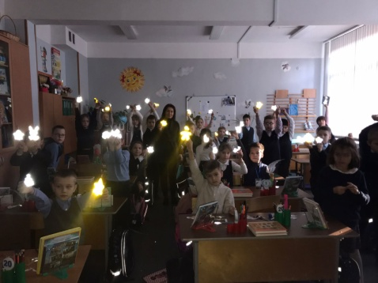
В этот день во всем мире вспоминают людей, ставших жертвами дорожных аварий и напоминают всем о важности соблюдения ПДД в целях сохранения жизни и здоровья.
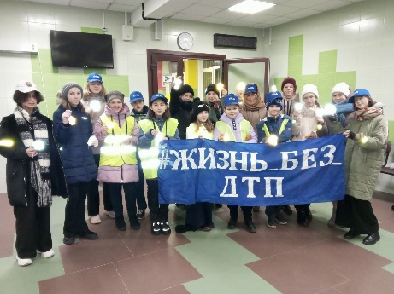
В нашей школе прошла акция «Засветись», призывающая детей и взрослых в темное время суток использовать световозвращающие элементы на одежде. Обучающимися 2 классов вместе с педагогом-организатором Е.В. Вахламовой были изготовлены фликеры, которые дети наклеили на свои рюкзаки, а оставшиеся подарили своим родителям, друзьям и близким.
РАЙОННАЯ АКЦИЯ "СКОРОСТЬ НЕ ГЛАВНОЕ!"
16 марта 2023 года в ГБОУ Гимназия №363 прошла районная акция «Скорость - не главное!».
Цель акции - привлечь внимание к проблеме травматизма на дорогах в результате дорожно-транспортных происшествий по причине превышения водителями скорости.
Участники отряда юных инспекторов дорожного движения «Крылья» изготовили символические брелоки в виде домиков, которые будут напоминать каждому водителю о соблюдении скоростного режима и о том, что его ждут дома!
Брелоки были вручены родителям-водителям, а также учителям – водителям.
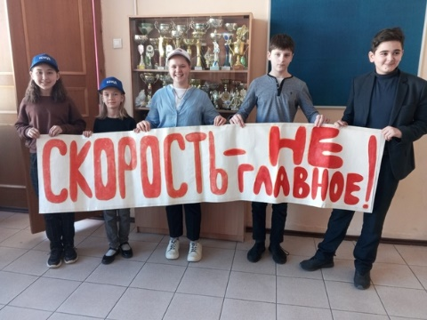 | 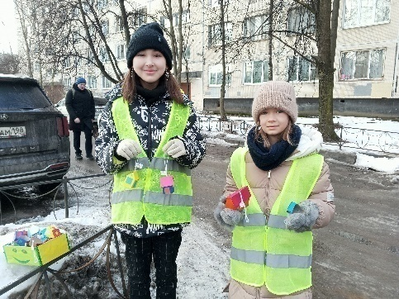 | 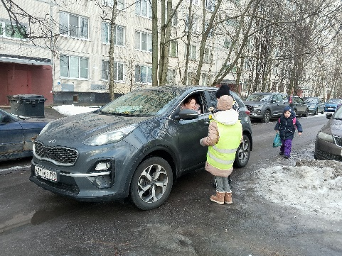

В конце апреля состоялись районные соревнования на знание ПДД «Безопасное колесо – 2023», нашу гимназию представляла команда ЮИД «Крылья».
Ребята соревновались на этапах «Фигурное вождение велосипеда», «Автогородок», «ОБЖ», принимали участие в творческом конкурсе «Визитка» на тему «ЮИД шагает по стране!» и в испытании на станции «Знатоки правил дорожного движения» - теоретический экзамен на знание правил дорожного движения Российской Федерации с подведением командного зачета.

В командном первенстве отряд ЮИД «Крылья» занял 3 место. Итоги в конкурсах:
- «Знатоки правил дорожного движения» – 1 место;
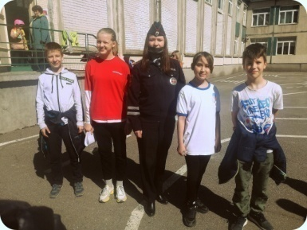 | 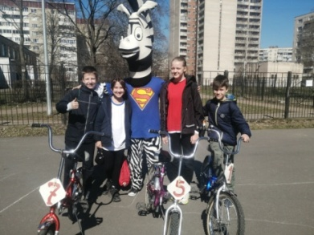

НА СТРАЖЕ БЕЗОПАСНОСТИ ОБЩЕСТВА
В Каменноостровском дворце Академии талантов прошла церемония награждения победителей и призеров регионального этапа ВсОШ по основам безопасности жизнедеятельности.
В этом году в региональном этапе приняли участие 352 человека, из них 136 стали призерами, а 28 участников – победителями.
Победители и призёры нашей гимназии 363!!!
Победитель - Морозов Филарет, 11б класс.
Призёр - Шедько Оксана, 9б класс!

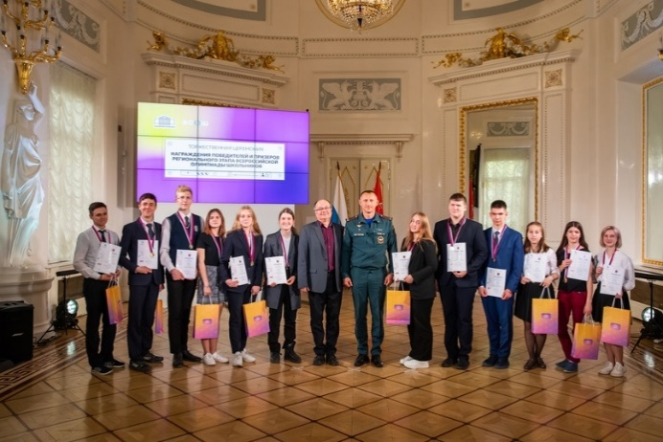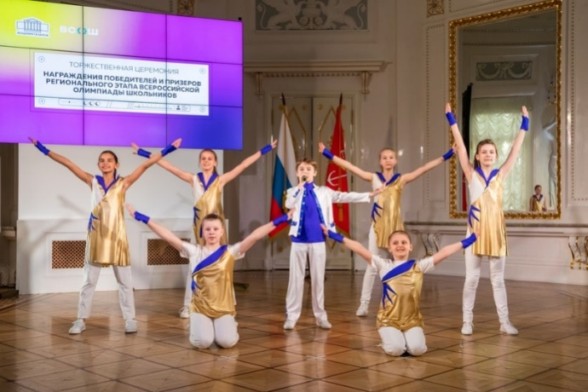

КОНЦЕРТ "ОТ БАРОККО ДО СОВРЕМЕННОСТИ"
16 мая для учеников нашей гимназии был организован концерт "От барокко до современности", подготовленный студентами музыкально-педагогического училища при участии вокальной студии "ElSol". Это был концерт - музыкальная экскурсия: от Баха, Шопена, Чайковского, Шостаковича до замечательно сымпровизированного джаза.
По окончании учащиеся аплодисментами долго не отпускали ребят-студентов. Благодарим за организацию концерта Анжелу Олеговну Осадчук, а также студентов и их педагогов за ту удивительную музыкальную атмосферу, в которую они нас погрузили.
Отдельные слова благодарности хочется сказать Галине Владимировне Труфелевой, руководителю этой концертной группы.
Очень надеемся, что концерт станет доброй традицией в нашей гимназии, ведь музыка наполняет души людей яркими эмоциями, что так необходимо каждому из нас!
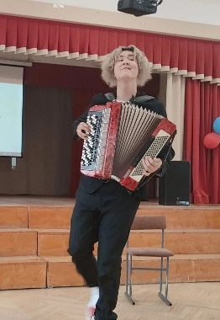 | 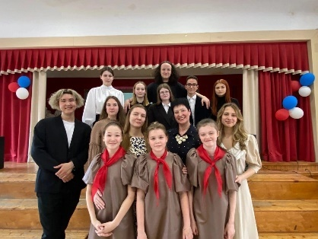 | 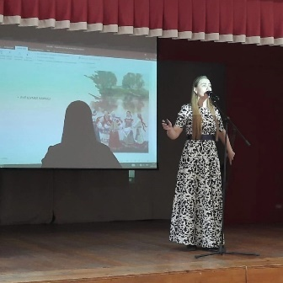 | 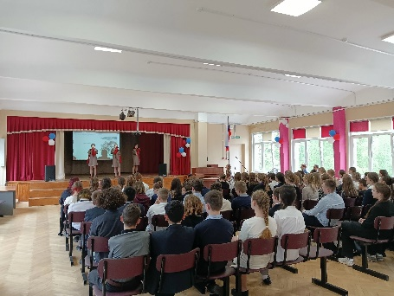

18 мая в гимназии прошло яркое событие «Весенний звездопад» - ежегодное награждение обучающихся, которые в течение года принимали активное участие в жизни класса, школы и районных мероприятиях.
Награждение проходило в четыре этапа с творческими выступлениями активистов.
Дети получили грамоты, благодарности, подарки и медали за участие в различных олимпиадах, спортивных соревнованиях, волонтерском движении и творческих конкурсах.
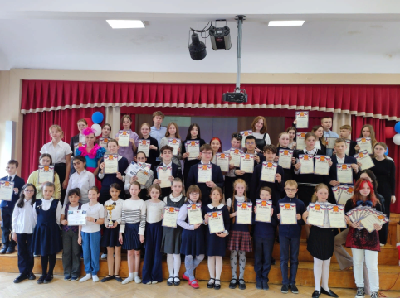 | 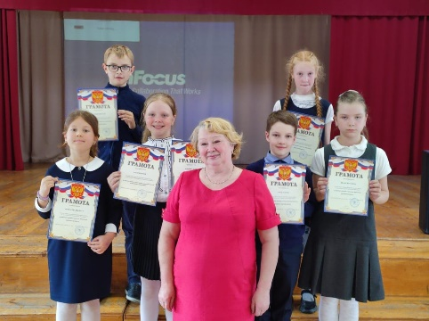 | 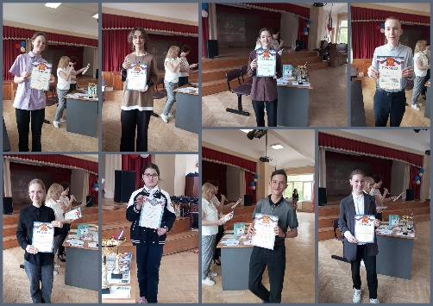

ЗАВЕРШЕНИЕ 27-ГО ТВОРЧЕСКОГО СЕЗОНА
Хоровой коллектив гимназии завершил двадцать седьмой творческий сезон!
"Благодарю вас всех за творчество, за любовь к музыке и хоровому искусству! С вами замечательно работалось, но очень быстро пробежало время. Я учила вас, а вы- меня) Впереди каникулы! Ура! Желаю набраться сил, укрепить здоровье, встретить интересных людей, путешествовать, искать новые песни) Обнимаю вас всех крепко! До встречи в сентябре, мои замечательные люди!", - пишет своим воспитанникам руководитель коллектива, учитель музыки Анжела Олеговна Осадчук.
Мы, в свою очередь, также пожелаем хористам хорошо и продуктивно провести летние каникулы, набраться сил и вдохновения к новому творческому сезону!
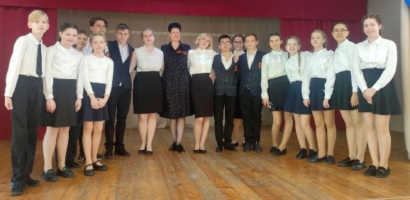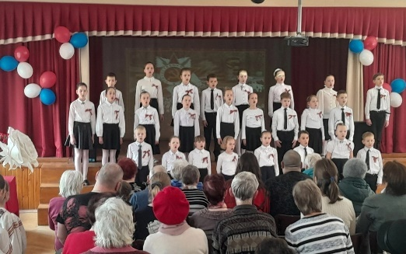
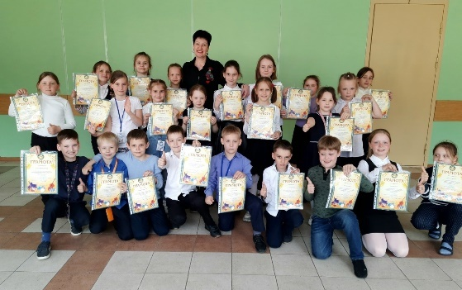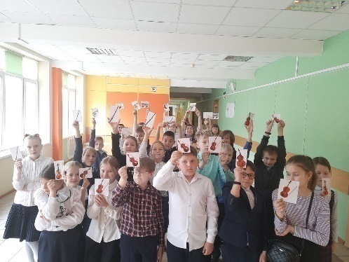

НАГРАЖДЕНИЕ ПОБЕДИТЕЛЕЙ
18 мая 2023 года обучающиеся 9Б класса - Закирова Карина, Куликова Алина, Миллер Василиса, посетили торжественную церемонию награждения Всероссийского фестиваля метапредметных интерпретаций ЛИС (Литература - Интерпретация - Синтез).
Фестиваль был организован гимназией № 85 совместно с ИМЦ Петроградского района Санкт-Петербурга, Институтом "Полярная академия" РГГМУ и кафедрой русской литературы РГПУ им. А.И. Герцена.
Девочки стали победителями в номинации «Медиатехнологии», отправив буктрейлер по произведению Л.Н. Толстого «Люцерн». Жюри отметило не только креативность, но и сложность представленной работы, так как выбранное ими произведение было не из школьной программы.
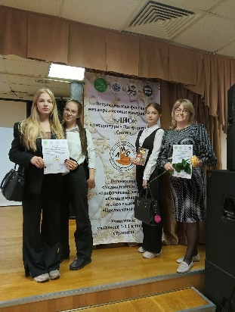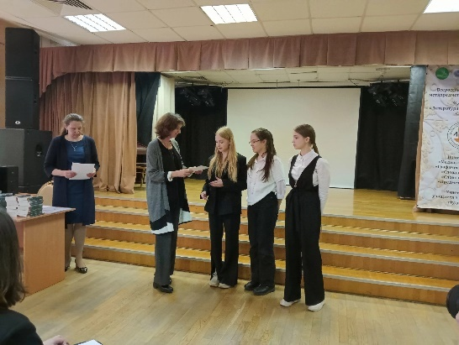

ОКОНЧАНИЕ НАЧАЛЬНОЙ ШКОЛЫ!
19 мая состоялась торжественная линейка для учеников 4 классов, посвящённая окончанию начальной школы! Началось торжество с исполнения государственного Гимна Российской Федерации. Выпускников, родителей и классных руководителей поздравила директор гимназии 363 Акатова Ирина Борисовна. С ответным словом выступили родители, классные руководители и, конечно, сами виновники торжества! Творческий подарок для всех присутствующих подарил ансамбль танца "Невские узоры", руководитель Артемьева Г.В., также свои творческие выступления показали и сами выпускники! Все ученики приняли клятву выпускников начальной школы, а после, вместе дружно исполнили песню "Дорогою добра". Мероприятие прошло на высоком уровне, получило массу положительных отзывов и благодарностей от родителей, учителей и всех гостей праздника!
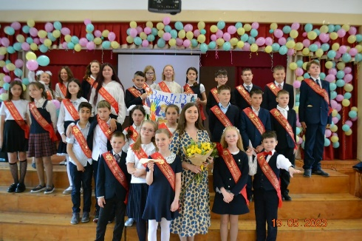 | 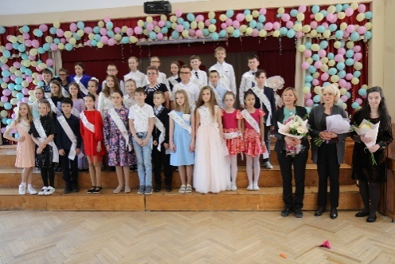 | 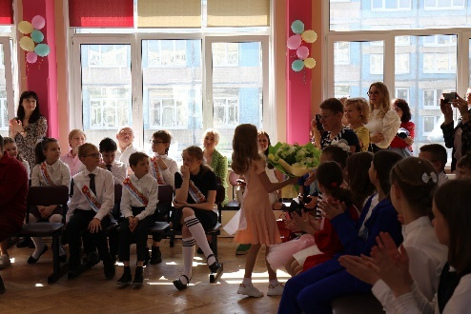

ПОСЛЕДНИЙ ЗВОНОК В 9-Х КЛАССАХ – 2023
Последний звонок — грустный и веселый праздник одновременно. Незаметно пролетели школьные годы... Вы стали взрослее и теперь хорошо понимаете, что в мире существует добро и зло, хорошее и плохое, прекрасное и благородное. В школе вы учились дружбе, справедливости, честности. И вот пришла пора прощаться... Прощаться с девятым классом...
Кто-то из вас продолжит свою учебу в десятом классе, а кто-то уйдет из школы. Но всем вам мы желаем, несмотря ни на что, добиваться самых высоких своих целей, исполнять свои самые заветные мечты!
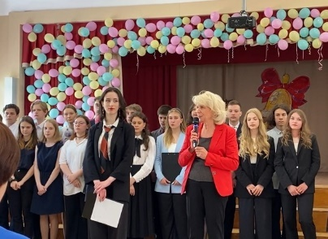 | 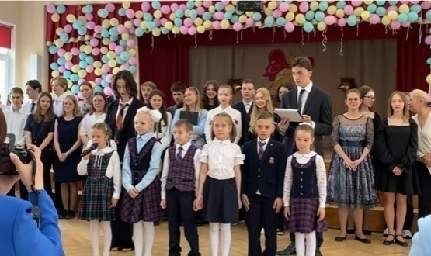 | 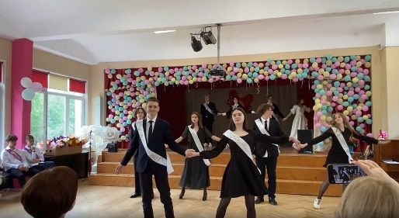

ПОСЛЕДНИЙ ЗВОНОК В 11-Х КЛАССАХ – 2023
23 мая отзвенел последний школьный звонок для наших одиннадцатиклассников! Детство остается за школьным порогом, вы вступаете во взрослую жизнь. Сколько всего пронеслось за эти годы: радость от первых побед, упорный труд над собой, бессонные ночи родителей.
Ребята, поздравляем вас с окончанием школы! Настало время для старта, перемен, выбора, новых чувств, торжества юности. Впереди у каждого свой путь и, наверняка, многие уже определились с выбором профессии. Теперь все решения вы будете принимать самостоятельно. И только от вас зависит то, как сложится ваша дальнейшая судьба. Легких вам начинаний, удачных свершений, светлого будущего!
Пусть все лучшее ждет впереди, а воспоминания оставят теплый весенний след!
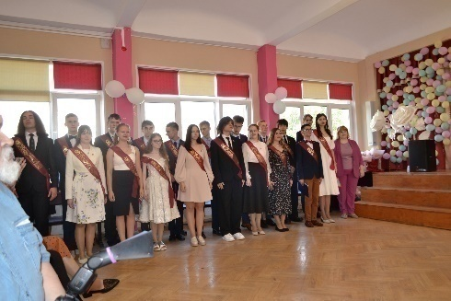 |  | 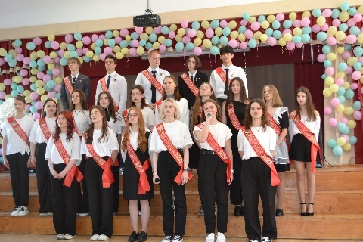

ЕЖЕНЕДЕЛЬНЫЕ РАДИОПЕРЕДАЧИ
В гимназии каждую пятницу и в памятные и праздничные дни звучала еженедельная школьная радиопередача, в которой освещались самые свежие новости прошедшей и будущей недель. Также, в группе гимназии 363 в социальной сети Вконтакте, еженедельно появлялись выпуски радиопередачи, чтобы ее могли прослушать не только дети и учителя, но также и родители и все заинтересованные, чтобы быть в курсе школьных событий. Готовят все выпуски активисты школьной медиа-студии под руководством Белоглазовой Я.В. Также, под руководством Белоглазовой Я.В. выпускается школьная газета «Гимназисты».
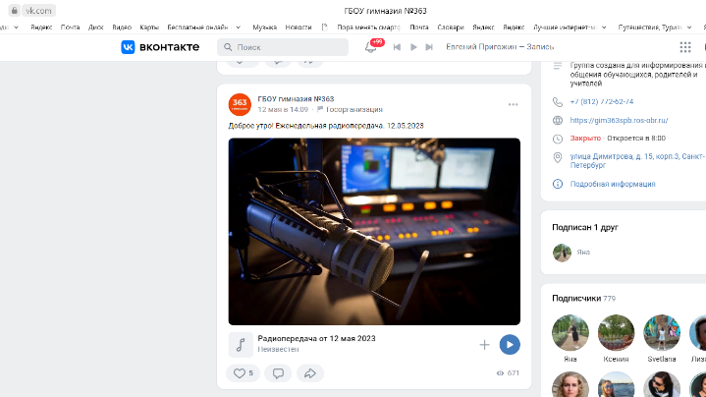

Научные общества, творческие объединения, кружки, секции

В гимназии работает детское общественное объединение «Ассоль», клуб «Журналисты», выпускающий школьную газету «Гимназисты», военно-патриотический клуб «Спасатель», ДО спортивно-туристского направления «Калейдоскоп», клуб ЮИД «Крылья» для начальной школы. Организация научно-исследовательской деятельности обучающихся является одной из приоритетных задач гимназии, так как именно она помогает развивать индивидуальные творческие способности детей в процессе исследовательской деятельности, содействует повышению престижа и популяризации научных знаний. Ребята принимают активное участие в районных и городских олимпиадах знаний и конференций. Стало традицией проведение тематических недель. Такие тематические недели дают возможность каждому учащемуся проявить себя, показать свои возможности, развивать интерес к научным знаниям.

Интеллектуальная игра «Что? Где? Когда?», которая проводится два раза в год традиционно вызывает интерес обучающихся. Команды собираются даже раньше, чем назначается дата игры, этот проект можно расширить в будущем и создать клуб любителей этих игр, участвовать в играх в городе.

Формирование правовой культуры и социальной активности

С целью формирования правовой культуры для обучающихся и родителей в школе проводятся лекции и беседы специалистов ЦППМС, прокуратуры Фрунзенского района, 7 отделения полиции, организуются деловые игры. В течение учебного года проведено четыре общегородских Единых дня по вопросам безопасности детей и подростков. Для обучающихся школы были организованны лекции специалистов ЦПМСС «Курить - здоровью вредить», «Алкоголь-разрушитель», «Твоя правовая ответственность». В рамках профилактической программы в классах проводилось анкетирование обучающихся на тему здорового образа жизни, профилактики употребления ПАВ.

Представители родительского комитета гимназии участвовали в городском открытом информационно-просветительском семинаре «Здоровый ребенок – здоровое будущее». Проведен мониторинг здоровьесозидающей образовательной среды школы в рамках городской программы. В мониторинге участвовали обучающиеся и их родители из шести классов (2-х, 6-х, 11-х), а также педагоги школы.

Активизировалась работа по профориентации. Учащиеся 9-х – 11-х классов регулярно участвовали в районных и городских «Ярмарках профессий». Принимали активное участие в районных (онлайн) играх по профориентации, в районном туре олимпиады по профориентации. В 9-х классах регулярно проводились профориентационные классные часы, дети участвовали в городском фестивале для учащихся 9-х классов «Город мастеров» и в городском конкурсе презентаций «Выбираю профессию».

Работа МО классных руководителей призвана раскрывать творческие возможности учителей, склонности и потребности учащихся, план работы классные руководители составляют в начале учебного года, в нём учитывают все основные направления и задачи, принятые на новый учебный год, однако к выполнению его не всегда и не все учителя относятся ответственно. В течение учебного года классные руководители работали по следующим направлениям:
- осуществление всеобуча
- организация классного коллектива
- организация общественно-полезного труда и внешкольных мероприятий
- эстетическое, нравственное и патриотическое воспитание учащихся
- работа с родителями

Дополнительные (платные) образовательные услуги
В 2022 /2023 учебном году по запросам родителей (законных представителей) в ГБОУ гимназии № 363 были открыты группы дополнительных платных образовательных услуг. Обучение велось по 3 программам:
- Каратэ 1 -6 класс (12 часов в месяц – 3600 руб.)
- Вокально-хоровая работа 1-4 классы (8 час в месяц -2800 рублей)
- Подготовка к школе («От звука к букве»; «Введение в художественную литературу»; «Математика». (12 часов в месяц – 3600 руб.)
В гимназии работало 6 групп платных дополнительных образовательных услуг. Число учащихся в них 90 человек (10%) от общего состава учащихся. В работе был занято 4 педагога дополнительного образования

Работа по профориентации.
В школе отрабатывается система профориентационной работы, задачами которой являются: выработка у школьников сознательного отношения к труду, профессиональное самоопределение в условиях свободы выбора сферы деятельности в соответствии со своими возможностями, способностями и с учетом требований рынка труда; научить анализировать свои возможности и способности, (сформировать потребность в осознании и оценке качеств и возможностей своей личности) и реализующаяся согласно утвержденного плана на 2022-2023 учебный год.
Созданная в школе система работы с учащимися и родителями предусматривает начало профессионального самоопределения уже в 1 классе, что позволяет осуществлять комплексный подход к созданию развивающей среды для учащихся. Профориентационная работа основана на постоянном взаимодействии администрации, классного руководителя, социального педагога с учащимися и их родителями.
Профориентационная работа в школе включает четыре этапа:
1 этап – начальная школа. На данном этапе учащиеся знакомятся с миром профессий через такие формы работы, как экскурсии, беседы, классные часы, устные журналы, встречи с интересными людьми.
На 2 этапе – 5-7 классы. Профориентационная работа находит свое продолжение через профориентационные игры, игры-погружения, игры-путешествия. Данные формы работы позволяют учащимся более подробно изучить мир профессий, представить себя в этом мире. Учащиеся 5-7 классов изучают многообразие рабочих профессий, делают первые шаги в проектной деятельности.
На 3 этапе – 8-9 классы. Работа предусматривает целенаправленную профориентационную работу среди учащихся, направленную на содействие осознанному выбору профиля обучения, а в дальнейшем и профессии. Учащиеся изучают профессии, которые наиболее востребованы на рынке труда, знакомятся с профессиями, требующими повышенной моральной ответственности: сотрудник внутренних дел, спасатель, работник МЧС, здравоохранения, образования.
4 этап – 10 - 11классы. В системе профориентационной работы является самым ответственным и направлен на содействие старшеклассникам в их профессиональном самоопределении. В этот период более масштабно разворачивается консультационная деятельность среди учащихся и их родителей.
Хотелось бы отметить следующих классных руководителей, которые подходят к своей работе не формально: Савватеева И.А. (9В), Ларионова Л.А. (5Б), Вахламова Е.В. (7В)
Участие в районных и городских мероприятиях.
- Участие в городском мероприятии «Билет в будущее»
- Дни открытых дверей, экскурсии в СПб университет профсоюзов, мастер классы;
- Дни открытых дверей в учебные заведения СПб
- Шоу профессий
- Всероссийские открытые уроки «ПроеКТОриЯ»
- Экскурсии в музей метрополитена

Организация специализированной (коррекционной) помощи детям, в том числе детям с ограниченными возможностями здоровья (деятельность педагогов-психологов, педагогов-логопедов, дефектологов и т.д.)

Социально-педагогическая работа
Основные направления работы социального педагога в школе определены проблемами, возникающими в процессе обучения и воспитания детей. Цель работы в 2022- 2023 учебном году – создание условий для успешного укрепления физического, психического и социального здоровья ребёнка, его творческой самореализации и разумной самоорганизации собственной жизни с помощью социальных, правовых, психологических, медицинский, педагогических механизмов предупреждения ипреодоления негативных явлений в семье, школе, ближайшем окружении и других социумах.
Работа с многодетными и социально-незащищенными семьями - основная задача социального педагога.
В гимназии № 363 обучаются:

1 | Общее количество учащихся |  | 886
 | Из них: | девочек | 498
 |  | мальчиков | 388
2 | 1-4 классы |  | 353
3 | 5-9 классы |  | 429
4 | 10-11 классы |  | 104
5 | Инвалиды детства |  | 8
6 | Неполные семьи по потере кормильца |  | 12
7 | Опекаемые дети |  | 4
8 | Учащихся из малообеспеченных семей |  | 30
9 | Дети - сироты |  | -
10 | Дети из многодетных семей |  | 102
11 | Туб.инфицированные дети |  | 5
12 | Остронуждающие дети |  | 5
13 | Лица, не имеющие гражданства России(мигранты) |  | 8
14 | Семьи, состоящие на учете в ОДН |  | 0
15 | Семьи, состоящие на внутришкольном учете |  | 0
16 | Учащиеся, состоящие на учете в ОДН |  | 0
17 | Учащиеся, состоящие на внутришкольномучете |  | 2
18 | Учащиеся, склонные к пропускам занятий |  | 2
19 | Скрытый отсев |  | -
В течение года проводились индивидуальные консультации, решались вопросы по оказанию помощи нуждающимся семьям.
На основе социального паспорта школы, а также методом беседы и анализа сведений, которые были получены из ГУВД Фрунзенского района, инспекции по делам несовершеннолетних, отдела социальной защиты населения при администрации района, мы выявили многочисленные проблемы, с которыми сталкиваются учащиеся и семьи «группы риска». В их числе:
1. Низкая материальная обеспеченность.
2. Отсутствие доверительных отношений между членами семьи.
3. Неуспеваемость школьников в учёбе.
4. Незнание своих обязанностей и прав.
Но хуже всего, когда в таких семьях воцаряется социально-психологическое неблагополучие (потребление алкоголя, наркотиков, низкая общая и санитарно-гигиеническая культура, неблагоприятный психологический климат (неуважительные отношения между членами семьи, использование насилия как основного средства разрешения противоречий и т/п ).
Такая семья не выполняет своих традиционных функций и становится несостоятельной в воспитательном отношении.
На все семьи ведутся карточки учёта, составляются характеристики на учащихся из неблагополучных семей. Все учащиеся находятся под постоянным контролем классного руководителя, социального педагога, психолога, администрации школы.
Некоторые проблемы мы не могли решить сами, тогда к работе подключали других специалистов: ОВД 7 О/П; комиссию по делам несовершеннолетних; отдел опеки и попечительства; комиссию содействия семье, школе и защите прав ребёнка в опекунском совете 74 МО.
Обеспечение профилактической работы с детьми и подростками, стоящими на различных видах учёта, раннее выявление и предупреждение фактов отклоняющегося поведения учащихся, профилактика вредных привычек, способствование здоровому образу жизни проводится в следующих формах:
- беседы с учащимися;
- посещение уроков и классных часов;
- совместная работа с психологом школы, инспектором ОДН;
- организация и проведение консультаций для учащихся, оказавшихся в трудной жизненной ситуации (кто у нас в ТЖС?), консультирование классных руководителей, педагогов-предметников, родителей по данному направлению работы;
- привлечение к оказанию помощи различные службы и ведомства.
Организация и контроль за образовательно-воспитательным процессом детьми «группы риска» проходил ежедневно. Он включал в себя:
- организацию и контроль льготного питания; (Петрова Т.И)
- проверку посещения уроков детьми;
- посещение уроков и внеклассных мероприятий;
- собеседование с учителями, администрацией;
- психологическое и социальное тестирование, анкетирование учащихся;
- собеседование с учащимися
- работу с банком данных;
- консультирование педагогов, родителей, учеников;
- организацию досуга;
- профориентацию и т. д.

Работа педагога-психолога осуществлялась по следующим направлениям:
Психологическое просвещение.
а) Психологическое просвещение родителей:
• 25.08.22. Родители первоклассников. Лекция для родителей «Первый раз в первый класс»
• 20.09.22. Родители будущих учеников «Школы раннего развития». «Как сформировать психологическую готовность у ребенка к школе»
• 03.12.22 Родители 1Б класса «Результаты диагностики класса (готовность к школьному обучению. Интерпретация теста «Семья животных»
• 03.12.22 Лекция для родителей учащихся 9А,Б,В, 11А, Б кл. «Психологическая готовность родителей к сдаче их детьми ОГЭ и ЕГЭ».
• 03.12.22 Выступление на родительском собрании учащихся 6В класса психолога из ППМС центра Старшиновой О.С. «Возможности использования службы медиации для решения конфликтов»
• 11.02.23 Лекция для родителей учащихся 9 классов. «Установление контакта с ребенком – профилактика девиантного поведения»
• 15.02.23 Родительское собрание - родители подготовительных групп д.с.№ 95 «Скоро в школу! Психологическая готовность воспитанников детского сада к обучению в школе»
• 18.04.23 Родители 8В класса. «Как установить контакт с подростком?»
• 18.04.23 Родители 10Б класса. «Подростковый возраст- инструкция пользователю»
• 18.04.23 Родители 4Б класса. «Как научить детей общаться?»
б) Психологическое просвещение учащихся:
• 16.09.22. 7В Классный час «Четыре стратеги человека в общении. Упр: «Прогулка по пустыне»
• 26.09.22 7Б Классный час «Эмоции в нашей жизни. Агрессия. Что делать? Способы разрядки агрессии»
• 30.09.22 7В Классный час «Память. Способы ее улучшения»
• 26.10.22. 6В Классный час «Зачем учиться? Самооценка и от чего она зависит»
• 05.12.22 5В Тренинг на сплочение класса «Как противостоять буллингу?»
• 06.12.22 6В Тренинг «НЕТ буллингу!»
• 06.12.22 11А Лекция «Психологическая готовность к написанию сочинения»
• 16.12 22 6Б, 6В Лекция с элементами тренинга «Прогулка в пустыне. Отношение к дружбе, учете, трудностям, коммуникации»
• 21.12.22 7Б Лекция с элементами тренинга «Прогулка в пустыне. Отношение к дружбе, учете, трудностям, коммуникации»
• 23.12.22 5А Тренинг «Наши эмоции. Способы разрядки отрицательных эмоций»
• 26.12.22 8В Тренинг «Сплочение класса»
• 25.01.23 4В Классный час «Эмоции в нашей жизни. То делать со злостью? Рисунок злости»
• 26.01.23 8В Классный час «6 квадратов. 6 черт личности»
• 26.01.23 10Б Классный час с элементами тренинга «Путешествие в пустыне. Отношение к друзьям, учебе, трудностям, общению»
• 10.02.23 6Б Классный час «Способы конструктивного общения»
• 07.04.23 4Б Классный час «Эмоции в жизни. Что делать с отрицательными эмоциями»
• 18.04.23 9Б Классный час «Как справиться со стрессом или его избежать? Апатия. Тревога»
• 21.04.23 5В Классный час «Сплочение класса. Мы вместе!»
• 21.04.23 6В Классный час «Избегание и решение конфликтов»
в) Психологическое просвещение педагогов.
• 10.01.23 Выступление на педагогическом совете «Результаты тестирования 5-х классов. Эмоции на уроке. Анализ адаптации учащихся к условиям основной школы»; «Результаты СПТ. Сводная таблица. Рекомендации учителям»
• 02.03.23 МО классных руководителей. Рекомендации учителям для подготовки классного часа «Профилактика суициидального поведения. Мы вместе!»
• 28.03.23 Выступление на районном семинаре «Цифровые технологии от буквы к цифре». Выступление «Цифровые технологии. Нужны ли они людям?»
Психодиагностика.
Была проведена следующая диагностика учащихся гимназии:
• 07.09.22 9Б Тестирование «Методика на выявление буллинг структуры. Норкиной Е.С.»
• 15.09.22 7Б Тестирование «6 квадратов. Шесть черт личности»
• 12.10.11-21.10.22 7,8,10,11 классы «Тестирование, направленное на раннее выявление незаконного потребления наркотических средств и психотропных веществ»
• 18.11.22. 5А,5Б,5В классы – определение уровня адаптации учащихся к условиям средней школы: «Эмоции на уроках » + Сводная таблица 5А,5Б.5В классов. Проективная методика «Кактус» - определение уровня агрессивности пятиклассников.
• 12.01.23 10Б Диагностика предрасположенности к суициидальному поведению. Тест «Ущелье». Незаконченное предложение «Мое будущее»
• 26.01.23 8В Диагностика эмоционального состояния учащихся «6 квадратов. Шесть черт личности»
• 17.04.23 8В Профориетационная диагностика
• 21.04.23 2-е классы Диагностика познавательных процессов по методике Л.А Ясюковой
Значительный интерес, для учащихся старших классов представляет тестирование, связанное с профессиональным самоопределением и поэтому в дальнейшем, ему планируется уделять больше внимания.

Коррекционно - развивающая работа.
• 1-4 классы Развивающие занятия «В моей душе солнышко»
• Проведение занятий-тренингов для учащихся 9 классов «Выиграть может каждый».
• Внеурочные занятия с учащимися 10 и 11 классов «Навстречу друг-другу».

Психологическое консультирование.
Психологическое консультирование осуществлялось по следующим направлениям:
• Проводились индивидуальные консультации учащихся по вопросам диагностики 1 – 11 классы.
• Проводились индивидуальные консультации родителей по запросу или направлению классного руководителя.
• Проводились индивидуальные консультации классных руководителей и учителей-предметников по результатам диагностики учащихся.
Число родителей, посетивших индивидуальные консультации, по сравнению с прошлым учебным годом, значительно выше, планируется и в дальнейшем вести работу в этом направлении.
Ведется два журнала:
• Журнал индивидуальных консультаций,
• Журнал групповых методов работы.
Была проделана следующая работа:
• 29.08-02.09.22 Учеба в ППМСЦ Фрунзенского района «Работа школьной службы медиации»
• 09.09.22 РМО психологов «Направления работы с детьми инвалидами»
• 21.09.22 Индивидуальная консультация и сдача плана на 2022-2023 уч. год, отчета работы за 2021-2022 уч. год»
• 23.09.22 РМО психологов «Цели и задачи РМО психологов на 2022-2023 уч.год»
• 8.11.22 Помощь в планировании и проведении открытого мероприятия учителя начальных классов Бородиневской А.Е., участвующей в педагогическом конкурсе
• 29.11.22 Совместное мероприятие учащихся 2-х классов и воспитанников д./с.№95 «Батл со стихами С.М.Маршака»
• 01.12.22 9В Посещение выставки профессий «Вектор будущего»
• 09.12.22 РМО психологов, круглый стол «Профилактика суициидального поведения среди подростков»
• 15.12.22 посещение районного семинара в 201 школе «Профессиональная компетентность педагога в области здоровье сберегающей деятельности»
• Пройдена проверка-мониторинг из КО «Психолого-педагогическое сопровождение образовательного процесса»
• 26.01.23 Совместное мероприятие учащихся 4В класса и воспитанников д./с.№95, посвященное «Дню снятия блокады Ленинграда»
• 03.02.23 РМО психологов. Выступление «Использование МАК в работе психолога с учителями, родителями и детьми»
• 01.03.23 РМО психологов Экстренное совещание по поводу угрозы массового суицида детей. Разработка собственной программы.
• Март-Апрель защита проектов учащимися 5-11 классов по психологии
• 23.03.23 РМО психологов «Использование арт-технологий в образовательном процессе. Бумагопластика»
• 18, 21.04.23 Экскурсия по школе воспитанников подготовительных групп д./с.№ 95
• С 17.04.23по 26.04.23 Три студентки РГПУ им. Герцена факультета «Психология» проходили практику

17.04.-21.04.23 НЕДЕЛЯ ПСИХОЛОГИИ (См. отдельная программа)
• 04.05.23 Совместное мероприятие учащихся 4Б класса и воспитанников д./с.№95, посвященное 78 годовщине великой победы «В памяти нашей навсегда!»
• Наставник в прохождении практики студентки «Ленинградского государственного университета им. А.С. Пушкина» кафедры – Психология и социальной педагогики Матвеевой М.Х
• Наставник молодого педагога (учителя английского языка) гимназии № 363 Александровской К.В.
• Прошла курсы повышения квалификации:
1) АППО 108ч. «Профилактика суицидального поведения подростков в образовательном пространстве»
2) ООО Школа эмоционального интеллекта 144 ч. «Профилактика поведения клиентов с тревожно-фобическими расстройствами»
• Составлена папка диагностик и анализа полученных результатов.
В дальнейшем планируется ведение работы по всем перечисленным выше направлениям.

Характеристика внутришкольной системы оценки качества
Внутришкольная система оценки качества знаний осуществляется на основе Положения о внутришкольной системе оценки качества. Оценка качества образования осуществляется посредством: общественной экспертизы качества образования; лицензирования; государственной аккредитации; государственной (итоговой) аттестации выпускников; мониторинга качества образования.
В качестве источников данных для оценки качества образования используются: образовательная статистика; промежуточная и итоговая аттестация; мониторинговые исследования; социологические опросы; отчеты работников ОУ; посещение занятий.
Методы, которые были использованы в процессе контроля: наблюдения; проверки; собеседования, индивидуальные беседы, посещение уроков, внеклассных мероприятий; анкетирование.
Основными элементами контроля явились: Состояние преподавания учебных предметов; Качество предметной обученности учащихся; Ведение школьной документации; Выполнение учебных программ; Соответствие рабочих программ требованиям ФГОС; Подготовка и проведение промежуточной аттестации.
В течение года проверялись электронные классные журналы, журналы внеурочной деятельности, обучения на дому и журналы групп продлённого дня.
Школьный Центр информатизации образования активно участвовал в организации и проведении диагностических, проверочных работ различных уровней.

- Условия осуществления образовательного процесса
Режим работы
В 2022-2023 учебном году Гимназия работала по графику 5- дневной рабочей недели для обучающихся 1-х – 6-х классов и по 6- дневной для 7-х – 11-х классов. Начало занятий – в 9:00 часов.
С целью реализации «ступенчатого» метода наращивания учебной нагрузки в первом классе в соответствии с санитарными нормами обеспечивается организация адаптационного периода: в сентябре – октябре проводится по 3 урока продолжительностью 35 минут каждый, в ноябре- декабре - по 4 урока по 35 минут каждый, в январе – мае длительность уроков составляет 45 минут каждый. Обучение ведется без домашних заданий. Предельно допустимая аудиторная нагрузка при 5- дневной учебной неделе:
- для 1-х классов- 21 час,
- для 2-х-4-х классов-23 часа.
- для 5-х классов – 29 часов;
- для 6-х классов – 30 часов;
Предельно допустимая аудиторная нагрузка при 6- дневной учебной неделе:
- для 7-х классов – 35 часов;
- для 8 -9-х классов – 36 часов;
- для 10-11-х классов -37 часов.
Продолжительность перемен- от 10 до 20 минут. После 2-го и 3-го урока перемены по 20 минут.
Для учеников 1-х классов продолжительность учебного года – 33 учебные недели, во всех классах, кроме первого - 34 учебные недели.
В феврале ученики 1-х классов уходят на дополнительные каникулы продолжительностью 1 неделя.
Для учеников начальной школы организованы группы продленного дня – до 18:00 часов
Продолжительность работы 6 часов. Режим группы продленного дня включает прогулку, обед, самоподготовку, посещение школьных кружков, секций, занятий внеурочной деятельности.
В новом учебном году ГБОУ гимназия полностью переходит на 5-дневный график работы. В связи с чем, начало занятий переносится на 8:30. Предельная аудиторная нагрузка сокращается.

Учебно-материальная база, благоустройство и оснащенность
Гимназия располагает современной материально-технической базой, обеспечивающей необходимые условия для учебной деятельности, профессионального роста педагогов, развития способностей и интересов учащихся:
- два компьютерных кабинета, мобильный компьютерный класс;
- оборудованные компьютерами кабинеты администрации, психолога, социального педагога, учителей-предметников, библиотека;
- мультимедийные установки и собрание мультимедийных электронных изданий;
- оборудованный станками и зеркалами кабинет хореографии;
- современное лабораторное оборудование и цифровая лаборатория «NOVA» в кабинете физики для фронтальных работ;
- комплекты лабораторного оборудования L-micro, 4 комплекта ГИА – лаборатории по физике;
- оборудованные современными станками и машинами кабинеты технологии для мальчиков и девочек;
- множительная техника, видео и аудио аппаратура в кабинетах начальной школы, русского языка и литературы, английского языка, истории, музыки, географии, биологии, химии, физики, ОБЖ;
- библиотека и читальный зал с укомплектованным фондом современной учебной, справочной и художественной литературы;
- оборудованный стадион для занятий футболом, регби, лёгкой атлетикой с покрытием «искусственная трава», беговыми дорожками, прыжковой ямой, сектороми для толкания ядра и прыжков в высоту с шестом, спортивный зал, баскетбольная площадка;
- просторная столовая, оборудованная всем необходимым технологическим оборудованием;
- актовый зал, оборудованный звуковой и мультимедийной аппаратурой.
В гимназии безлимитный Интернет, родителям оказывается услуга Электронный дневник, работает локальная сеть для всех сотрудников учреждения.

Условия для досуговой деятельности и дополнительного образования
С 01 января 2023 года в ГБОУ гимназия №363 открылось структурное подразделение «Отделение дополнительного образования детей».
Оптимальное сочетание основного и дополнительного образования, наряду с применением инновационных педагогических технологий, является приоритетным направлением работы гимназии.
Целевое назначение дополнительного образования:
- формирование разносторонней социально- активной личности на основе сочетания качественного уровня базового образования с широким спектром дополнительного образования;
- развитие мотивации личности к познанию, самообразованию и творческой деятельности;
- углубление знаний в избранных предметных областях, удовлетворение индивидуальных образовательных интересов учащихся;
- развитие творчества учителя, возможность апробации и внедрения современных педагогических идей и технологий;
- обеспечение эмоционального благополучия детей, укрепление их физического и психического здоровья.

Перечень реализуемых программ дополнительного образования:

Физкультурно-спортивная направленность:
- Секция каратэ, руководитель Жихарев Д.М.; 2 группы
- Секция волейбола, руководитель Матьянов А.Н., 4 группы
- Секция лёгкой атлетики, руководитель Курчанова А.Н., 2 группы
- Объединение «Шахматы», руководитель Карманов В.Ю., 5 групп
- Объединение «Шашки», руководитель Стрелкова А.Г., 1 группа
- Клуб «Юный стрелок», руководитель Мирошина Н.В., 1 группа

Художественно- эстетическая направленность:
- Хореографический ансамбль «Невские узоры», руководитель Артемьева Г.В., 6 групп, 90 обучающихся
- Хоровой коллектив «Радуга», руководитель Осадчук А.О., 2 группы, 30 обучающихся
- Театральная студия «Маска», руководитель Белоглазова Я.В., 1 группа, 16 обучающихся
- ИЗО студия, руководители Виноградова Л.Н. и Ковригина Л.Н., 3 группы, 45 обучающихся

Социально – педагогическая направленность
- Объединение «В жизнь по безопасной дороге»., 1 группа, 15 обучающихся

В планах открыть объединение по краеведению.
На конец учебного года в ОДОД занималось 422 человека.
В ГБОУ работает Школьный Спортивный Клуб «Ника», в который входят и объединения дополнительного образования, и занятия по внеурочной деятельности..
В состав ШСК входят следующие секции:
- Каратэ (30 обучающихся)
- Легкая атлетика (30 обучающихся), ОДОД и Легкая атлетика (47 обучающихся), внеурочная деятельность.
- Волейбол (60 обучающихся)
- Шахматы (75 обучающихся)
- Шашки (15 обучающихся)
- «Юный стрелок» (16 обучающихся)
Всего в ШСК занимается 273 обучающихся.
Как показывает анализ работы первого года ОДОД среди младших школьников пользуются популярностью занятия шахматами, занятия в ИЗО-студии и в ансамбле «Невские узоры». Среди старших школьников наиболее востребованы оказались: секции волейбола и каратэ, а также хоровой коллектив «Радуга».
В 2023-2024 учебном году планируется вести работу по краткосрочным программам (12 часов). Это, скорее всего будет каникулярное время. Дети, не занимающиеся постоянно в отделениях дополнительного образования, могут попробовать свои силы и таланты в краткосрочных программах.
Кроме того, на базе гимназии по договору безвозмездной аренды работают секции регби, футбола и легкой атлетики от СДЮШОР «Лидер» Фрунзенского района. В перечисленных секциях обучающиеся гимназии могут заниматься бесплатно.

Организация питания
Организации питания учащихся уделяется особое внимание. В столовой гимназии предоставлен широкий выбор блюд. Питание отвечает санитарно – эпидемиологическим нормам, соблюдается калорийность, витаминизация, разнообразие в приготовлении завтраков и обедов, в буфете большой выбор салатов и выпечки. Питание в образовательном учреждении предоставляется по меню, разработанному Управлением социального питания Санкт- Петербурга
Стоимость питания в 2022/23 учебном году для начальной школы составила:
- завтраки – бюджетное питание 96,90 рубля
- обеды - бюджетное питание для льготных категорий –145,30 рубля
Для учащихся 5-х-11-х классов школы стоимость льготного питания (завтрак и обед или комплексный обед) составила 284,70 рублей.
Стоимость абонементного питания:
- завтраки (1 вариант) –60 рублей;
- обеды - 220 рублей
- полдник - 75 рублей.
Льготным питанием по заявлениям родителей обеспечиваются учащиеся 1-х-4-х классов (завтраки) и учащиеся из малообеспеченных, многодетных семей, дети- сироты и опекаемые, дети- инвалиды, а также состоящие на учете в ПТД и дети, страдающие хроническими заболеваниями в соответствии с перечнем, утвержденным Правительством Санкт- Петербурга.

Медицинское обслуживание
Для медицинского обслуживания обучающихся администрация гимназии заключила договор с Городской поликлиникой № 78. В образовательном учреждении с понедельника по пятницу работает медицинская сестра, дважды в неделю ведет приём врач. Медицинский кабинет отремонтирован, оборудован в соответствии с требованиями Сан ПиНа.

Обеспечение безопасности
В образовательном учреждении круглосуточно работает охрана. Вход в гимназию оборудован турникетом. В целях антитеррористической безопасности установлено ограждение школьной территории; установлен домофон, 15 видеокамер наружного и 22 внутреннего наблюдения. За безопасность учебного процесса отвечают администрация, учителя, во время перемен организовано дежурство. Заключён контракт на охрану имущества учреждения с прибытием группы быстрого реагирования по сигналу
«Тревога».

Условия для обучения детей с ограниченными возможностями здоровья

В гимназии постоянно ведётся работа по созданию условий для обучения детей с ограниченными возможностями здоровья.
- Установлен пандус для ММГН, проведен ремонт туалета на первом этаже с учетом доступа для ММГН.
- Закуплено необходимое оборудование: на входной зоне имеется тактильная табличка с азбукой Брайля, тактильная мнемосхема движения, установлена универсальная система вызова помощника, информационные световые электронные табло «Бегущая строка».
В вестибюле имеется сенсорный информационный киоск, дисплей в комплекте с кронштейном и плеером.
В актовом зале установлена индукционная стационарная петля, имеются портативная индукционная система и портативный видео-увеличитель, коммуникативная система "Текстофон".

Кадровый состав
На период самообследования в школе работают 74 педагогических работника. Высшее профессиональное образование имеют 64 педагога (86%), среднее профессиональное – 9 чел. (13%), начальное профессиональное - 1. Аттестованы на высшую квалификационную категорию 42 чел. (57%), первую квалификационную категорию имеют 24 чел. (32%). Процент педагогических работников, аттестованных на квалификационные категории, в целом составляет 87%. Возрастной состав работающих учителей можно считать продуктивным для функционирования и развития учреждения, хотя приток молодых учителей необходим. В гимназии работает стабильный педагогический коллектив, состоящий из квалифицированных учителей. Более 20 % педагогов имеют стаж более 10 лет, 60 % - более 20 лет, практически ежегодно в коллектив вливаются молодые специалисты, в настоящее время их 11%.
13 учителей имеют отраслевые награды – «Почетный работник общего образования Российской Федерации», 1 педагог награжден знаком «За гуманизацию школы Санкт- Петербурга».
Возрастной состав работающих учителей можно считать продуктивным для функционирования и развития учреждения, хотя приток молодых учителей необходим. В гимназии работает стабильный педагогический коллектив, состоящий из квалифицированных учителей.
Более 20 % педагогов имеют стаж более 10 лет, 60 % - более 20 лет, практически ежегодно в коллектив вливаются молодые специалисты, в настоящее время их 11%.

В целях повышения качества образовательной деятельности в школе проводится целенаправленная кадровая политика, основная цель которой – обеспечение оптимального баланса процессов обновления и сохранения численного и качественного состава кадров в его развитии, в соответствии с потребностями гимназии и требованиями действующего законодательства. Курсовую подготовку за 2022/23 учебный год прошли 58 педагогов, что составило 84%. Повышение квалификации осуществлялось как на бюджетной, так и на договорной основе, обучение проходило как в очной форме, так и дистанционной.
100% педагогов прошли курсы «Реализация требований обновлённых ФГОС НОО, ФГОС ООО, ФГОС СОО в работе учителя»; прослушали вводный дистанционный курс в программу «Орлята России», организованную Федеральным бюджетным образовательным учреждением "Всероссийский детский центр "Орленок" 11 педагогов начальной школы. По состоянию на 01.08.2023 года количество педагогов, прошедших курсы повышения квалификации не реже, чем один раз в три года, составляет 100%.
В нашей гимназии ведется активный поиск и разработка эффективных форм методической работы с педагогами, ориентированных на практику и позволяющих организовать процесс продуктивного профессионального взаимодействия. Развитию профессиональных компетенций педагогов способствует участие в мастер-классах, семинарах, конференциях. Эффективной формой повышения профессионального мастерства педагогов является ставшая традиционной в нашей гимназии «методическая карусель». Районные семинары, мероприятия в рамках Петербургского международного образовательного форума мы проводим в форме «методической карусели».
Результатом методической работы по повышению профессионального мастерства педагогов считаем возникновение профессионально-познавательного интереса, желания развиваться, двигаться вперед и делиться своим опытом. Педагоги нашей школы активно участвуют в конкурсах педагогического мастерства, выступают на районных, городских, региональных и международных семинарах и конференциях. «Методическая карусель» как одна из форм внутрифирменного (корпоративного) обучения действительно является эффективной формой профессионального роста педагогов.

Итоги участия педагогов начальной школы в конкурсах и семинарах 2022/2023учебный год

Работа МО начальной школы направлена на совершенствование качества образовательного процесса в современной школе, методического уровня учителей, улучшение качества знаний учащихся, формирование коммуникативных умений младших школьников через интерактивные формы и методы обучения, на реализацию ФГОС, проблемы преемственности. Создание приоритетных условий для единого психолого-педагогического подхода, непрерывности учебно-воспитательного процесса и его организации на разных образовательных этапах для достижения качества образования.

Тема работы МО: «Образовательная среда школы как условие и ресурс развития творческих способностей педагога и обучающегося в условиях реализации ФГОС второго поколения и постепенного перехода к ФГОС третьего поколения»
Цель: создание условий для непрерывного развития учительского потенциала, повышения уровня профессионального мастерства и профессиональной компетенции педагогов как фактора повышения качества образования в условиях реализации новых образовательных стандартов третьего поколения.

В 2022-2023 году все учителя начальной школы и воспитатели ГПД знакомились с документами и требованиями по ФГОС НОО и ООО, провели МО по теме: «Образовательная среда школы как условие и ресурс развития творческих способностей педагога и обучающегося в условиях реализации ФГОС второго поколения и постепенного перехода к ФГОС третьего поколения», прошли обучение на курсах «Реализация обновлённых ФГОС НОО и ООО в практике работы учителя». Курсы «Современный урок в начальной школе: конструирование и реализация в соответствии с требованиями ФГОС НОО» прошла Егорова Н.В., «Особенности введения и реализации обновлённого ФГОС НОО» - Красикова М.Е., «Основы религиозных культур и светской этики» - Фомина А.М.. Учителя закончили курс дистанционного обучения Вводный дистанционный курс в программу «Орлята России». Самуйлова С.А. и Славуцкая В.Н. повысили квалификацию в ИМЦ Фрунзенского района по программе «ИКТ- компетентность педагога в условиях реализации ФГОС общего образования. Проектирование мультимедийного образовательного продукта».
№ | ФИО | Мероприятия
1 | Нестерова  Елена  Алексеевна | 09.02. ГБОУ №363 Районное мероприятие «Методическая карусель» - форма повышения профессионального мастерства.  Ноябрь 2023г аттестация пед. раб. высшая категория.  21.10.ГБОУ №363 Региональная научно-практическая конференция, посвящённая памяти И.А. Мухиной, «Миссия Учителя. Технологии современного школьного образования для развития личности учащегося и учителя»  21.02. Организатор районной олимпиады «Логика 2023»  29.03. ГБОУ №363 Петербургский международный образовательный форум «Цифровые технологии: от буквы к цифре»  30.03. ГБОУ №492Петербургский международный образовательный форум «Наставничество: стратегии и технологии деятельности в начальной школе»
2 | Кузьмина  Ирина  Владимировна | 24.10.РМО ГБОУ №310 «2023- год педагога и наставника. Творческая мастерская- «Учитель! Сколько надо любви и огня…»  14.11.ГБОУ №302 Районный семинар-практикум «Качество образования. Организация дидактического и методического сопровождения урока по окружающему миру в начальной школе при подготовке к РДР, ВПР»  21.10.ГБОУ №363 Региональная научно-практическая конференция, посвящённая памяти И.А.Мухиной, «Миссия Учителя. Технологии современного школьного образования для развития личности учащегося и учителя»  28.11. РМО ГБОУ №311 «Формируем функциональную грамотность» Игра по станциям «Путешествие в страну Финансия»  Декабрь 2023г аттестация пед.раб. высшая категория.  30.01. ГБОУ №363 Единый день ШМО «Образовательная среда школы как условие и ресурс развития творческих способностей педагога и обучающегося в условиях реализации ФГОС второго поколения и постепенного перехода к ФГОС третьего поколения»  16.02.ГБОУ №302 Городской семинар «Ресурсы школы по формированию духовно-нравственных ценностей в рамках урочной и внеурочной деятельности в условиях реализации ФГОС»  21.02. Организатор районной олимпиады «Логика 2023»  27.02. ГБОУ гимназия №227 РМО «Позиция учителя в персонифицированном обучении детей с признаками одарённости»  29.03. ГБОУ №363 Петербургский международный образовательный форум «Цифровые технологии: от буквы к цифре»  30.03. ГБОУ №492Петербургский международный образовательный форум «Наставничество: стратегии и технологии деятельности в начальной школе»  24.04. Академия дополнительного профессионального образования. Практический семинар «Элементы цифровизации в деятельности педагога начальной школы»
3 | Белокурова Алёна Игоревна | Обучение в магистратуре РГПУ им.Герцена  08.11. Институт развития образования, выступление на городском практико-ориентированном семинаре «Использование ресурсов и средств ЦОС в образовательном процессе: от теории к практике»  21.10.ГБОУ №363 Региональная научно-практическая конференция, посвящённая памяти И.А.Мухиной, «Миссия Учителя. Технологии современного школьного образования для развития личности учащегося и учителя»  25.10. Выступление на городском практико-ориентированном семинаре «Национальный проект «Образование»: ключевые идеи и их реализация в образовательном процессе»  Январь 2023г аттестация пед.раб. 1 категория.  11.02 РГПУ им. Герцена выступление на круглом столе «Перспективы научной работы: «студент-исследователь». Организация обучения по ОБЖ в образовательных организациях»
4 | Белокурова  Елена  Викторовна | 21.10.ГБОУ №363 Региональная научно-практическая конференция, посвящённая памяти И.А.Мухиной, «Миссия Учителя. Технологии современного школьного образования для развития личности учащегося и учителя»  01.11. Институт развития образования ,выступление на городском семинаре «Исследовательская и проектная деятельность обучающихся в современном образовании»  25.10. Выступление на городском практико-ориентированном семинаре «Национальный проект «Образование»: ключевые идеи и их реализация в образовательном процессе»  25.01. ГБОУ№448 Семинар – практикум «Эффективные практики по внеурочной деятельности на основе духовно-нравственных ценностей, исторических и культурных традиций Санкт-Петербурга. От задумки до проекта».  Декабрь 2023г аттестация пед.раб. высшая категория.  15.02. ИМЦ Семинар «Гуманитарная культура современного педагога», посвящённый Году педагога и наставника в Российской Федерации.  21.02. Организатор районной олимпиады «Логика 2023»
5 | Дедкова  Юлия  Николаевна | 21.10.ГБОУ №363 Региональная научно-практическая конференция, посвящённая памяти И.А.Мухиной, «Миссия Учителя. Технологии современного школьного образования для развития личности учащегося и учителя»  16.01. ГБОУ №492 РМО «Применение игровых форм обучения на уроках и во внеурочной деятельности в рамках курсов ОРКСЭ и ОДНКНР»  21.02. Организатор районной олимпиады «Логика 2023»  29.03. ГБОУ №363 Петербургский международный образовательный форум «Цифровые технологии: от буквы к цифре»  30.03. ГБОУ №492Петербургский международный образовательный форум «Наставничество: стратегии и технологии деятельности в начальной школе»  Институт развития образования «Реализация обновлённых ФГОС НОО и ООО в практике работы учителя». 36 часов
6 | Славуцкая  Виктория  Николаевна | 21.10.ГБОУ №363 Региональная научно-практическая конференция, посвящённая памяти И.А.Мухиной, «Миссия Учителя. Технологии современного школьного образования для развития личности учащегося и учителя»  16.01. ГБОУ №492 РМО «Применение игровых форм обучения на уроках и во внеурочной деятельности в рамках курсов ОРКСЭ и ОДНКНР»  21.02. Организатор районной олимпиады «Логика 2023»  29.03. ГБОУ №363 Петербургский международный образовательный форум «Цифровые технологии: от буквы к цифре»  30.03. ГБОУ №492Петербургский международный образовательный форум «Наставничество: стратегии и технологии деятельности в начальной школе»  ИМЦ Фрунзенского района курсы по программе «ИКТ- компетентность педагога в условиях реализации ФГОС общего образования. Проектирование мультимедийного образовательного продукта». 36часов  Институт развития образования «Реализация обновлённых ФГОС НОО и ООО в практике работы учителя». 36 часов
7 | Егорова  Надежда  Викторовна | 11.10-08.12 ИМЦ Фрунзенского района Курсы «Современный урок в начальной школе: конструирование и реализация в соответствии с требованиями ФГОС НОО» 36ч  21.02. Организатор районной олимпиады «Логика 2023»  30.03. ГБОУ №492Петербургский международный образовательный форум «Наставничество: стратегии и технологии деятельности в начальной школе»  06.04. Жюри в районной научно-практической конференции «Купчинские юношеские чтения: наука, творчество, поиск»
8 | Самуйлова Светлана  Альбертовна | 21.10.ГБОУ №363 Региональная научно-практическая конференция, посвящённая памяти И.А.Мухиной, «Миссия Учителя. Технологии современного школьного образования для развития личности учащегося и учителя»  21.02. Организатор районной олимпиады «Логика 2023»  ИМЦ Фрунзенского района курсы по программе «ИКТ- компетентность педагога в условиях реализации ФГОС общего образования. Проектирование мультимедийного образовательного продукта». 36 часов  Институт развития образования «Реализация обновлённых ФГОС НОО и ООО в практике работы учителя». 36 часов
9 | Бородиневская Анна Евгеньевна | Конкурс пед.достижений Фрунзенского района в 2022-2023уч.году в номинации «Воспитание школьника» подноминация «Классный руководитель. Мастер», дипломант/призёр.  29.03. ГБОУ №363 Петербургский международный образовательный форум «Цифровые технологии: от буквы к цифре»
10 | Подпорина  Ольга  Евгеньевна | 21.10.ГБОУ №363 Региональная научно-практическая конференция, посвящённая памяти И.А.Мухиной, «Миссия Учителя. Технологии современного школьного образования для развития личности учащегося и учителя»  28.01. Институт развития образования, выступление на городском практико-ориентированном семинаре «Современные теории и практика реализации педагогических технологий в образовательном процессе»  21.02. Организатор районной олимпиады «Логика 2023»
11 | Красикова  Марина  Евгеньевна | 21.10.ГБОУ №363 Региональная научно-практическая конференция, посвящённая памяти И.А.Мухиной, «Миссия Учителя. Технологии современного школьного образования для развития личности учащегося и учителя»  30.03. ГБОУ №492 Петербургский международный образовательный форум «Наставничество: стратегии и технологии деятельности в начальной школе»  ООО Московский институт профессиональной переподготовки и повышения квалификации педагогов «Особенности введения и реализации обновлённого ФГОС НОО». 144часа
12 | Фомина  Анна Михайловна | 19.09-28.12 Инфоурок. Курсы «Основы религиозных культур и светской этики» 108ч  19.09. ГБОУ №215 РМО «Планирование работы РМО учителей духовно-нравственного цикла на 2022-2023 уч.год. Вовлечение и подготовка обучающихся к фестивалям и конкурсам» 21.10.ГБОУ №363 Региональная научно-практическая конференция, посвящённая памяти И.А.Мухиной, «Миссия Учителя. Технологии современного школьного образования для развития личности учащегося и учителя»  23.01.Консультация «Plikers- технология в работе учителя»  26.01 д/с№95 выступление к Дню снятия блокады Ленинграда.  09.02. ГБОУ №363 Районное мероприятие «Методическая карусель» - форма повышения профессионального мастерства.
13 | Губернаторова  Виктория Борисовна | 29.03. ГБОУ №363 Петербургский международный образовательный форум «Цифровые технологии: от буквы к цифре»  31.03. ГБОУ №587 Петербургский международный образовательный форум «Наставничество: стратегии и технологии деятельности в начальной школе»
14 | Савченко  Татьяна  Валентиновна | 31.03.ГБОУ №587 Петербургский международный образовательный форум «Наставничество: стратегии и технологии деятельности в начальной школе»
15 | Окутина  Мария  Викторовна | 31.03.ГБОУ №587 Петербургский международный образовательный форум «Наставничество: стратегии и технологии деятельности в начальной школе»
16 | Нужина  Антонина  Михайловна | 31.03 ГБОУ №587 Петербургский международный образовательный форум «Наставничество: стратегии и технологии деятельности в начальной школе»
17 | Большакова Надежда Александровна | 22.08-06.09 АППО Курсы «Реализация требований обновлённых ФГОС НОО, ФГОС ООО в работе учителя» 36 ч  16.02. ГБОУ №587 Районный проект «Золотые родники»  29.03. ГБОУ №363 Петербургский международный образовательный форум «Цифровые технологии: от буквы к цифре»  31.03 ГБОУ №587 Петербургский международный образовательный форум «Наставничество: стратегии и технологии деятельности в начальной школе»
18 | Федосеева  Елена  Борисовна | 22.08-06.09 АППО Курсы «Реализация требований обновлённых ФГОС НОО, ФГОС ООО в работе учителя» 36 ч  16.02. ГБОУ №587 Районный проект «Золотые родники»  29.03. ГБОУ №363 Петербургский международный образовательный форум «Цифровые технологии: от буквы к цифре»  31.03 ГБОУ №587 Петербургский международный образовательный форум «Наставничество: стратегии и технологии деятельности в начальной школе»
19 | Антонова Виктория Сергеевна | 22.08-06.09 АППО Курсы «Реализация требований обновлённых ФГОС НОО, ФГОС ООО в работе учителя» 36 ч  16.02. ГБОУ №587 Районный проект «Золотые родники»  31.03. ГБОУ №587 Петербургский международный образовательный форум «Наставничество: стратегии и технологии деятельности в начальной школе»

Итоги участия педагогов в конкурсах 2022/2023учебный год
№ | Название конкурса | ФИО педагога | Результат
Фестиваль лучших педагогических практик учителей общеобразовательных организаций Санкт-Петербурга «Петербургский урок», районный этап
1 | Номинация | Задорина А.И. | участник
 |  | Лямина В.С. | участник
 |  | Заворотная Т.Э. | участник
2 | Районный конкурс педагогических достижений педагогических работников
 | Номинация «Мастерство педагога физической культуры и спорта»  Подноминация «Молодой специалист» | Стрелкова А.Г. | дипломант
 | Номинация «Педагогический дебют» | Всемирнова А.В. | участник
 | Номинация «Классный руководитель» Подноминация «Мастер» | Бородиневская А.Е. | дипломант
3 | Районная игра "Новогоднее впечатление" (для молодых педагогов Фрунзенского района в рамках проекта "Время молодых") | Всемирнова А.В. | диплом за III место
4 | «Лучший урок информатики, направленный на развитие функциональной грамотности учащихся» | Кириллова Н.А. | Победитель
5 | III Городской конкурс педагогического мастерства  «Методические разработки, направленные на повышение финансовой грамотности обучающихся образовательных организаций»  Номинация - «Лучшая методическая разработка урока (занятия) по финансовой грамотности» | Кириллова Н.А. | Призёр
 |  | Орлова О.В. | Участник
6 | Районный конкурс «Лучшая педагогическая статья» в 2022-2023 учебном году | Костина Е.Б.  Орлова О.В. | Участники
7 | Районный конкурс-фестиваль открытых уроков и методических разработок «Знакомим с биологией. Лучшие педагогические практики» в 2022-2023 учебном году | Соколова М.В. | Дипломант
8 | Всероссийская профессиональная олимпиада для учителей информатики | Кириллова Н.А. | Участник
9 | Городской конкурс художественного перевода национальной литературы на русский язык | Саберзянова Р.Р. | призёр  II степени
10 | Районный конкурс театральных коллективов первичных профсоюзных организаций образовательных учреждений «Точь-в-точь» | Саберзянова Р.Р.  Михайлова Т.В.  Мазурчак Т.Е.  Кириллова Н.А.  Иванова-Котова А.А.  Белоглазова Я.В. | Участники  (4 место)
11 | Проект Минпросвещения России «Классная тема» | Тампио Д.В. | Участник
12 | Программа повышения квалификации «Современные образовательные технологии в работе со школьниками, проявляющими способности в литературном творчестве и познавательную направленность в изучении области «Филология» на базе Образовательного центра «Сириус» | Тампио Д.В. | Участник
13 | V Летняя школа для учителей русского языка и литературы, организованное толстовским музеем совместно с ассоциацией «Гильдия словесников». | Тампио Д.В. | Участник
14 | ХХ городской конкурсно-выставочный проект "От мастерства учителя к мастерству ученика" на тему "Мастер и подмастерья: секреты волшебного сотворчества" среди учащихся и педагогов образовательных организаций Санкт-Петербурга. Номинация "Пейзаж" | Коврыгина Л.Н. | Призёр (диплом II степени)
15 | VI Свято-Георгиевский детско-юношеский и педагогический творческий конкурс «Капитан моего корабля» | Заворотная Т.Э. | участник

На базе гимназии в 2022-2023 году были проведены следующие мероприятия, позволившие нашим педагогам не только стать участниками, но и поделиться опытом работы:
- Региональная научно-практическая конференция, посвящённая памяти И.А. Мухиной, «Миссия Учителя. Технологии современного школьного образования для индивидуального развития личности и формирования социальной адаптации учащихся», октябрь 2022 г.
- Практико-ориентированный семинар «Методическая карусель как эффективная форма повышения профессионального мастерства педагогов», 9 февраля 2023 г.
- Практико-ориентированный семинар в рамках XIII Петербургского международного образовательного форума «Цифровые технологи: от буквы к цифре»», 22 марта 2023 г.
- Межрайонный семинар-практикум «Система Карла Орфа в современном школьном музыкальном образовании», 23 марта 2023 г.
Кроме того, педагоги гимназии продолжают активно работать в рамках сетевого взаимодействия со школами и ИМЦ Фрунзенского района по реализации проекта «Вектор учителя будущего». В рамках данного проекта были посещены следующие мероприятия:
- Районная итоговая конференция по инновационной деятельности «Вариативность инновационной модели образовательных учреждений Фрунзенского района», на базе ИМЦ Фрунзенского района, 1.12.2022 г.
- Семинар «Профессиональная компетентность педагога в области здоровьесозидающей деятельности» на базе ГБОУ СОШ №201, 15.12.2022 г.
- Районный семинар-практикум «Проектная деятельность как ресурс формирования функциональной грамотности», на базе ГБОУ гимназия №295, 15.12.2022 г.
- Информационно-методический семинар (вебинар) по вопросам инноватики на базе ИМЦ Фрунзенского района, 26.01.2023 г.
- Районный мастер-класс «Тренинговые технологии в развитии инновационного потенциала личности педагога», на базеГБОУ СОШ №313, 16.03.2023 г.
- Практико-ориентированный семинар «Современный учитель: траектория профессионального развития» на базе ГБОУ СОШ №359, 28.04.2023 г.
- Фестиваль «Результаты и достижения. Третий этап реализации сетевого проекта «Вектор учителя будущего» на базе ИМЦ Фрунзенского района, 12.05.2023 г.

Активно посещали педагоги нашей школы мероприятия, посвящённые актуальным темам внедрения наставничества в образование и работы молодых специалистов:
- VIII Всероссийский образовательный Форум с международным участием "Молодые молодым" "Школа.РУ: практики вдохновения" в рамках программы Петербургского международного образовательного форума (Школа №619 Санкт-Петербурга, 11.10.2022 г.)
- Городской практико-ориентированный семинар для учителей английского языка «Опыт использования различных педагогических технологий учителями иностранного языка» (ГБОУ СОШ №69, 17.11.2022 г.)
- Городской научно-практический семинар для учителей английского языка "Формирование и критериальное оценивание креативного мышления в урочной и внеурочной деятельности учащихся по иностранным языкам" (ГБОУ школа №98, 24.11.2022 г.)
- Районный семинар "Функциональная грамотность на уроках географии" (ГБОУ гимназия №295, 21.12.2022 г.) Докладчик: Михайлова Т.В., учитель географии; Бирюков М.С., учитель технологии.
- Семинар «Перспективы сетевого взаимодействия в решении задач организации эффективного образования детей с ОВЗ» (ГБОУ СОШ №314, 31ю.01.2023 г.)
- РМО педагогов- психологов «Место и роль консультирования в работе практического психолога образования. Приемы понимающего общения» (ДОУ № 95, 03.02.2023 г.) Докладчик: Мазурчак Т.Е., педагог-психолог.
- Районный семинар «Система методической работы в школе в условиях модернизации общего образования» (ГБОУ СОШ №316, 16.03.2023 г.)
- Интерактивный семинар «Психолого-педагогическая ценность разных форм взаимодействия наставника и наставляемого» (направление «БУДУЩЕЕ ПЕДАГОГИКИ») (ЦНППМ СПб АППО, 16.03.2023 г.)
- Участие в работе Площадки профессионального роста педагога и наставника «АТМОсфера» (ГБУ ДО ДДЮТ Фрунзенского района СПб, ресурсный центр дополнительного образования СПб, Кафедра воспитания и социализации Института педагогики ФГБОУ ВО «Российский государственный педагогический университет им. А.И. Герцена», 26.04.2023 г.)

Таким образом, заметно увеличился процент диссеминации опыта педагогов нашей гимназии как на районном уровне, так и на городском.

Показателем профессионального роста, активности педагога, важнейшей составляющей педагогического профессионализма является его экспертная деятельность (работа в качестве членов жюри конкурсов, в качестве эксперта и т.д.)

Педагоги продолжают активно работать в ЦНППМ, формируя индивидуальный образовательный маршрут.
Таким образом, основные принципы кадровой политики направлены не только на сохранение, укрепление и развитие кадрового потенциала, но и на создание квалифицированного коллектива, способного работать в современных условиях.
Оценивая кадровое обеспечение образовательной организации, являющееся одним из условий, которое определяет качество подготовки обучающихся, необходимо констатировать следующее:
− образовательная деятельность в школе обеспечена квалифицированным
профессиональным педагогическим составом;
− кадровый потенциал гимназии динамично развивается на основе целенаправленной работы по повышению квалификации педагогов.

- Результаты деятельности учреждения, качество образования

Результаты внутришкольной оценки качества образования
Результативность образовательного процесса и достижения учащихся начальной школы
На начало учебного года 2022-2023 учебного года в начальной школе обучались 352 человека. В течение года прибыло-1 человек, выбыли - 11. На конец учебного года стало 342 обучающихся.
Контингент обучающихся стабилен.
Причины выбытия:
- изменение места учебы
В школы своего района– 4 человек
В школы своего региона– 2 человека
В школы другого региона– 4 человек
Выбыл на семейное образование/самообразование – 1 человек
Выбытие подтверждено заявлениями родителей, справками, зафиксировано в книге приказов.
Успеваемость, качества знаний.
На конец учебного года аттестации подлежали 342 обучающихся. Аттестованы положительно - 342 человека.
Успеваемость на 1 ступени составляет 100%.

Класс этап ступень | Учащиеся |  | СБ | СОУ | На 5 |  | На 4-5 |  | На 3-5
 | Всего | С отм. |  |  | Кол. | % | Кол. | % | Кол. | %
Начальное общее образование | 342 | 342 | 4,63 | 87,06 | 117 | 34,21 | 258 | 75,44 | 342 | 100
1 параллель | 86 | 86 | 5 | 100 | 86 | 100
1 а | 23 | 23 | 5 | 100 | 23 | 100
1 б | 31 | 31 | 5 | 100 | 31 | 100
1 в | 32 | 32 | 5 | 100 | 32 | 100
2 параллель | 90 | 90 | 4,47 | 81,59 | 7 | 7,78 | 52 | 57,78 | 90 | 100
2 а | 30 | 30 | 4,4 | 79,16 | 2 | 6,67 | 12 | 40 | 30 | 100
2 б | 29 | 29 | 4,41 | 79,42 | 1 | 3,45 | 14 | 48,28 | 29 | 100
2 в | 31 | 31 | 4,61 | 85,98 | 4 | 12,9 | 26 | 83,87 | 31 | 100
3 параллель | 80 | 80 | 4,63 | 86,92 | 12 | 15 | 63 | 78,75 | 80 | 100
3 а | 27 | 27 | 4,74 | 91,01 | 6 | 22,22 | 23 | 85,19 | 27 | 100
3 б | 27 | 27 | 4,63 | 86,81 | 3 | 11,11 | 21 | 77,78 | 27 | 100
3 в | 26 | 26 | 4,51 | 82,79 | 3 | 11,54 | 19 | 73,08 | 26 | 100
4 параллель | 86 | 86 | 4,46 | 81,41 | 12 | 13,95 | 57 | 66,28 | 86 | 100
4 а | 27 | 27 | 4,2 | 72,82 | 1 | 3,7 | 12 | 44,44 | 27 | 100
4 б | 30 | 30 | 4,65 | 87,75 | 8 | 26,67 | 26 | 86,67 | 30 | 100
4 в | 29 | 29 | 4,51 | 82,88 | 3 | 10,34 | 19 | 65,52 | 29 | 100

Качество знаний.
Класс этап ступень | Учащихся |  | На 5 |  | На 4 |  | На 3 |  | На 2 |  | Успеваемость | Качество знаний
 | Всего | С отм. | Кол. | % | Кол. | % | Кол. | % | Кол. | % | % | %
Начальное общее образование | 342 | 342 | 117 | 34,21 | 141 | 41,23 | 84 | 24,56 |  |  | 100 | 75,44
1 параллель | 86 | 86 | 86 | 100 |  |  |  |  |  |  | 100 | 100
1 а | 23 | 23 | 23 | 100 |  |  |  |  |  |  | 100 | 100
1 б | 31 | 31 | 31 | 100 |  |  |  |  |  |  | 100 | 100
1 в | 32 | 32 | 32 | 100 |  |  |  |  |  |  | 100 | 100
2 параллель | 90 | 90 | 7 | 7,78 | 45 | 50 | 38 | 42,22 |  |  | 100 | 57,78
2 а | 30 | 30 | 2 | 6,67 | 10 | 33,33 | 18 | 60 |  |  | 100 | 40
2 б | 29 | 29 | 1 | 3,45 | 13 | 44,83 | 15 | 51,72 |  |  | 100 | 48,28
2 в | 31 | 31 | 4 | 12,9 | 22 | 70,97 | 5 | 16,13 |  |  | 100 | 83,87
3 параллель | 80 | 80 | 12 | 15 | 51 | 63,75 | 17 | 21,25 |  |  | 100 | 78,75
3 а | 27 | 27 | 6 | 22,22 | 17 | 62,96 | 4 | 14,81 |  |  | 100 | 85,19
3 б | 27 | 27 | 3 | 11,11 | 18 | 66,67 | 6 | 22,22 |  |  | 100 | 77,78
3 в | 26 | 26 | 3 | 11,54 | 16 | 61,54 | 7 | 26,92 |  |  | 100 | 73,08
4 параллель | 86 | 86 | 12 | 13,95 | 45 | 52,33 | 29 | 33,72 |  |  | 100 | 66,28
4 а | 27 | 27 | 1 | 3,7 | 11 | 40,74 | 15 | 55,56 |  |  | 100 | 44,44
4 б | 30 | 30 | 8 | 26,67 | 18 | 60 | 4 | 13,33 |  |  | 100 | 86,67
4 в | 29 | 29 | 3 | 10,34 | 16 | 55,17 | 10 | 34,48 |  |  | 100 | 65,52

На «отлично» учебный год в школе закончили 31 обучающийся (12,1%) от контингента аттестованных в начальной школе.
На «4» и «5» в начальной школе обучаются 172 человека (76,88%)
Резерв повышения качества составляет 38 человека – 11,1% (с одной тройкой)

Класс этап ступень | Учащихся |  | С отметкой 3
 | Всего | С отм. | По 1 предмету |  | По 2 предметам
 |  |  | Кол. | % | Кол. | %
Начальное общее образование | 342 | 342 | 38 | 11,11 | 23 | 6,73
1 параллель | 86 | 86
1 а | 23 | 23
1 б | 31 | 31
1 в | 32 | 32
2 параллель | 90 | 90 | 26 | 28,89 | 6 | 6,67
2 а | 30 | 30 | 12 | 40 | 3 | 10
2 б | 29 | 29 | 10 | 34,48 | 2 | 6,9
2 в | 31 | 31 | 4 | 12,9 | 1 | 3,23
3 параллель | 80 | 80 | 8 | 10 | 7 | 8,75
3 а | 27 | 27 | 2 | 7,41 | 2 | 7,41
3 б | 27 | 27 | 3 | 11,11 | 3 | 11,11
3 в | 26 | 26 | 3 | 11,54 | 2 | 7,69
4 параллель | 86 | 86 | 4 | 4,65 | 10 | 11,63
4 а | 27 | 27 | 1 | 3,7 | 5 | 18,52
4 б | 30 | 30 | 1 | 3,33
4 в | 29 | 29 | 2 | 6,9 | 5 | 17,24

Качество знаний по начальной школе составляет 75,44%

Сравнительный анализ качества знаний. Общая динамика
Ступени обучения | 1 четверть | 2 четверть | 3 четверть | 4 четверть | годовая  2022- 2023 | Динамика
2-4 классы | 92,57 | 92,29 | 92,36 | 93,11 | 94,19

Наблюдается положительная динамика качества знаний обучающихся на конец учебного года.

Общая динамика. Успеваемость

Класс этап ступень | 1 четверть | 2 четверть | 3 четверть | 4 четверть | Годовая
Начальное общее образование | 100 | 99,93 | 99,89 | 100 | 100

Сравнительный анализ динамики качества знаний I ступени обучения
Вывод: Во всех классах высокий уровень качества знаний. Качество знаний находится в диапазоне от 79,11% до 97,4%. Высокий уровень качества знаний в 3 классах. Самый низкий уровень в 4а классе.
Динамики качества
Класс этап ступень | 1 четверть | 2 четверть | 3 четверть | 4 четверть | Годовая
Начальное общее образование | 92,57 | 92,29 | 92,36 | 93,11 | 94,19
1 параллель | 100 | 100 | 100 | 100 | 100
1 а | 100 | 100 | 100 | 100 | 100
1 б | 100 | 100 | 100 | 100 | 100
1 в | 100 | 100 | 100 | 100 | 100
2 параллель | 90,2 | 90,33 | 90,72 | 91,27 | 92,55
2 а | 85,06 | 85,44 | 86,59 | 86,59 | 88,89
2 б | 89,29 | 88,89 | 89,29 | 91,77 | 91,27
2 в | 96,43 | 96,83 | 96,43 | 95,63 | 97,62
3 параллель | 92,77 | 91,92 | 93,21 | 94,23 | 95,82
3 а | 96,15 | 97,44 | 97,01 | 97,44 | 97,44
3 б | 93,33 | 93,78 | 95,11 | 96 | 96
3 в | 88,84 | 84,62 | 87,55 | 89,32 | 94,02
4 параллель | 87,75 | 87,32 | 85,9 | 87,29 | 88,73
4 а | 77,33 | 80,89 | 74,22 | 77,23 | 79,11
4 б | 96,71 | 93,42 | 94,24 | 93,8 | 95,45
4 в | 88,46 | 87,18 | 88,46 | 90,17 | 91,03

Общая динамика по среднему баллу

Класс этап ступень | 1 четверть | 2 четверть | 3 четверть | 4 четверть | Годовая
Начальное общее образование | 4,58 | 4,6 | 4,58 | 4,6 | 4,63
1 параллель | 5 | 5 | 4,99 | 4,99 | 5
1 а | 5 | 5 | 5 | 5 | 5
1 б | 5 | 5 | 4,98 | 5 | 5
1 в | 5 | 5 | 5 | 4,98 | 5
2 параллель | 4,41 | 4,45 | 4,43 | 4,45 | 4,48
2 а | 4,35 | 4,34 | 4,37 | 4,33 | 4,4
2 б | 4,4 | 4,42 | 4,38 | 4,44 | 4,43
2 в | 4,48 | 4,6 | 4,55 | 4,59 | 4,6
3 параллель | 4,53 | 4,55 | 4,55 | 4,57 | 4,62
3 а | 4,7 | 4,74 | 4,73 | 4,73 | 4,75
3 б | 4,44 | 4,54 | 4,53 | 4,56 | 4,6
3 в | 4,44 | 4,37 | 4,38 | 4,41 | 4,51
4 параллель | 4,41 | 4,42 | 4,38 | 4,42 | 4,45
4 а | 4,11 | 4,19 | 4,14 | 4,2 | 4,21
4 б | 4,63 | 4,57 | 4,57 | 4,58 | 4,63
4 в | 4,47 | 4,48 | 4,4 | 4,47 | 4,5

Общая динамика по степени обученности

Класс этап ступень | 1 четверть | 2 четверть | 3 четверть | 4 четверть | Годовая
Начальное общее образование | 85,47 | 86,18 | 85,56 | 86,28 | 87,18
1 параллель | 100 | 100 | 100 | 100 | 100
1 а | 100 | 100 | 100 | 100 | 100
1 б | 100 | 100 | 100 | 100 | 100
1 в | 100 | 100 | 100 | 100 | 100
2 параллель | 79,51 | 81,1 | 80,27 | 80,94 | 81,77
2 а | 77,75 | 77,3 | 78,31 | 77,07 | 79,37
2 б | 79,14 | 80,17 | 78,57 | 80,36 | 80,27
2 в | 81,71 | 85,97 | 84 | 85,49 | 85,76
3 параллель | 83,57 | 84,49 | 84,26 | 84,83 | 86,67
3 а | 89,38 | 90,97 | 90,39 | 90,36 | 91,13
3 б | 80,53 | 84,02 | 83,59 | 84,32 | 86,08
3 в | 80,65 | 78,46 | 78,75 | 79,78 | 82,79
4 параллель | 79,75 | 79,99 | 78,67 | 80,19 | 81,13
4 а | 69,65 | 72,25 | 71,18 | 72,89 | 73,35
4 б | 86,93 | 84,97 | 84,91 | 85,32 | 86,98
4 в | 82 | 82,26 | 79,38 | 81,86 | 82,56

Результативность образовательного процесса и достижения учащихся основной и средней школы

Класс этап ступень | Уч-ся | Средний балл | Степень обученности | На 5 | неуспевающие | успеваемость | Качество знаний
 | Всего |  | % | Кол. | Кол. | % | %
ООО |  | 4,3 | 76,05 | 35 | 2 | 99,95 | 85,49
5 параллель |  | 4,31 | 76,49 | 4 | 2 | 99,82 | 84,8
5 а | 31 | 4,23 | 73,45 | 2 | - | 100 | 84,29
5 б | 30 | 4,35 | 77,59 | 1 | - | 100 | 87,59
5 в | 29 | 4,34 | 77,78 | 1 | 2 | 99,49 | 82,31
6 параллель |  | 4,44 | 80,49 | 5 | 1 | 99,91 | 90,67
6 а | 29 | 4,5 | 82,71 | 2 | 1 | 99,74 | 92,31
6 б | 30 | 4,39 | 78,91 | 2 | - | 100 | 88,97
6 в | 28 | 4,42 | 79,83 | 1 | - | 100 | 90,72
7 параллель |  | 4,39 | 78,98 | 9 | 0 | 100 | 88,91
7 а | 32 | 4,4 | 79,16 | 4 | - | 100 | 89,29
7 б | 25 | 4,38 | 78,55 | 2 | - | 100 | 87,98
7 в | 30 | 4,4 | 79,17 | 3 | - | 100 | 89,38
8 параллель |  | 4,17 | 71,74 | 5 | 0 | 100 | 81,02
8 а | 28 | 4,1 | 69,24 | 2 | - | 100 | 77,43
8 б | 27 | 4,31 | 76,36 | 3 | - | 100 | 84,36
8 в | 26 | 4,13 | 70,25 | - | - | 100 | 81,85
9 параллель |  | 4,24 | 73,93 | 12 | 0 | 100 | 83,35
9 а | 26 | 4,05 | 67,78 | 2 | - | 100 | 74,6
9 б | 23 | 4,55 | 84,02 | 8 | - | 100 | 97,53
9 в | 28 | 4,13 | 70,43 | 2 | - | 100 | 78,52
СОО |  | 4,34 | 77,21 | 12 | 0 | 99,85 | 86,01
10 параллель |  | 4,2 | 72,76 | 2 | 1 | 99,69 | 81,23
10 а | 28 | 4,08 | 69,1 | - | - | 100 | 74,3
10 б | 27 | 4,29 | 75,6 | 2 | 1 | 99,45 | 86,61
11 параллель |  | 4,46 | 81,29 | 10 | 0 | 100 | 90,4
11 а | 23 | 4,4 | 79,25 | 2 | - | 100 | 89,39
11 б | 23 | 4,51 | 83,08 | 8 | - | 100 | 91,27
ВСЕГО ПО ШКОЛЕ |  | 4,4 | 79,27 | 47 | 4 | 99,95 | 87,99

Неудовлетворительные результаты за год – академическая задолженность
Учащийся | Предмет | Отметка | Результат исправления | Преподаватель
Шибанов И. 5 в | Математика | 2 | Выбыл в июле | Михеева А. Я.
Агафонов Л. 5 в | Математика | 2 | 2 - Условно переведен | Михеева А. Я.
Дрягина А. 6 а | Математика | 2 | 3 | Иванова-Котова А. А.
Хржановский М. 10 б | Русский язык | 2 | 3 | Прибыткова О. А.
Петров И. 10б | Все предметы | нан | Выбыл в июне

Общая динамика по КАЧЕСТВУ ЗНАНИЙ в основной школе

Общая динамика по КАЧЕСТВУ ЗНАНИЙ в средней школе

Вывод: во всех параллелях основной и средней школы наблюдается стабильная или положительная динамика степени обученности и качества знаний.
Программа основной и средней школы педагогами выполнена на 100% за счет коррекции рабочих программ.

Результаты проектной деятельности
Большинство учащихся 5-9 классов приняли участие, по меньшей мере, в одном проекте. Данные проекты были разного типа:
- исследовательские;
- познавательные;
- творческие;
- информационные;
- практико-ориентированные.
Проекты были индивидуальные и групповые. Все проекты прошли защиту на предметных секциях. По результатам анализа, можно сказать, что навыки проектной деятельности у учащихся 5-9 классов сформированы на базовом уровне. Учителям – предметникам, работающим в 5-9 классах, продолжить работу по освоению метода ПРОЕКТНОЙ деятельности (изучить типы и виды проектов, функции учителя – руководителя проекта). Сформировать список тем проектов, продумать план работы над ними. Больше внимания уделять исследовательским, практико-ориентированным, творческим проектам.
Все обучающиеся 11 кл. выполнили и защитили индивидуальный проект. Результат выполнения индивидуального проекта нашел отражение в аттестатах выпускников.
Результаты мониторинговых исследований качества обучения федерального и регионального уровней

Итоги Региональных диагностических работ за 2022 – 2023уч.год
- РДР- Функциональная грамотность. 8 класс.
Региональный мониторинг по оценке уровня функциональной грамотности обучающихся 8-х классов был проведен 25 января 2023 года в соответствии с письмом Комитета по образованию от 23.11.2022 № 03-28-10482/22-0-0 «О проведении мониторинга по оценке функциональной грамотности».
Цель РДР по ФГ: оценить ключевые характеристики качества подготовки обучающихся, в частности, выявление уровня сформированности функциональной грамотности – достижения обучающимися метапредметных результатов (в том числе функциональной грамотности).

Структура работы
Работа состояла из 9 заданий различного уровня сложности (в первой части участникам были предложены задачи базового и повышенного уровней, во второй – высокого). Каждый вариант работы включал по 3 задания на читательскую (ЧГ), математическую (МГ), естественнонаучную (ЕНГ) и финансовую (ФинГ) грамотность.
В первую часть были включены 4 задания с выбором ответа (по заданию на каждый вид грамотности) и 4 задания с кратким ответом. В этих задачах ответом являлось число, набор цифр или слово. Эти задания выполнялись участниками на компьютерах в модуле «Знак» ИС «Параграф».
Вторая часть работы содержала 1 комплексное задание с развернутым ответом, при выполнении которого требовалось дать развернутый ответ в соответствии с формулировкой задания, которая содержала вопросы по читательской, естественнонаучной, математической и финансовой грамотности. При оценивании развернутого ответа участника учитывалось количество приведенных вариантов, отражающих решение проблемы, поставленной в условии задачи. При выполнении задания части 2 решения записывались в бланке ответов.
За работу участники могли набрать 20 баллов. Максимальный балл за выполнение всех заданий одного вида грамотности равен 5, участникам предлагались три задания: базового (1 балл), повышенного (2 балла), высокого (2 балла) уровней.

Распределение участников по уровням
Уровень | Ниже порогового | Низкий | Средний | Высокий
Первичный балл за работу | 0 – 2 | 3 – 6 | 7 – 13 | 14 – 20
ГБОУ гимназия №363 | - | 3 (4,8%) | 48 (77,4%) | 11 (17,7%)
Фрунзенский район | 0,5% | 12,6% | 70,2% | 16,7%
Санкт-Петербург | 0,9% | 14,3 | 70,0 | 14,8

Распределение участников по уровням

Статистические показатели результатов регионального мониторинга по оценке уровня функциональной грамотности обучающихся 8-х классов
 | Процент выполнения |  |  |  |  | Средний балл
 | ФГ | ЧГ | ЕНГ | МГ | ФинГ
ГБОУ гимназия №363 | 50,5 | 44,9 | 53,0 | 29,8 | 74,4 | 10,1
Фрунзенский район | 51,3 | 53,4 | 34,9 | 66,6 | 50,4
Санкт-Петербург | 49,9 | 49,0 | 52,9 | 33,6 | 63,9

Процент выполнения заданий

Выводы:
Наиболее высокие результаты участники мониторинга нашей гимназии показали по финансовой, наиболее низкие – по математической грамотности. Такой же процент показали и обучающиеся города.В районе же наиболее высокий результат показали обучающиеся по математической грамотности, по финансовой чуть ниже. Практически одинаково обучающиеся школ Санкт-Петербурга справились с заданиями по читательской и естественнонаучной грамотности.
Гимназия попала в группу 4, это означает, что процент выполнения заданий 1 и 2 частей выше регионального. Это образовательные организации, в которых обучающиеся успешно справляются как с заданиями базового и повышенного, так и высокого уровня сложности.
Таким образом, у большинства обучающихся функциональная грамотность сформирована на среднем уровне. По всем показателям результаты этого года оказались гораздо выше результатов прошлого года.
- Региональные тренировочные мероприятия
В соответствии с Распоряжением Комитета по образованию №36-р от 20.01.23г. «Об организации проведения тренировочных мероприятий для обучающихся государственных образовательных организаций Санкт-Петербурга, реализующих образовательную программу основного общего образования, в формате основного государственного экзамена», гимназия приняла участие в тренировочном ОГЭ по биологии.

предмет | дата | Средний балл | успеваемость | качество
Биология | 10.02.23 | 3,6 | 94% | 56%

По другим предметам тренировочные мероприятия проводились в рамка внутришкольного мониторинга.
Результаты Всероссийских Проверочных Работ 2022 - 2023
ВПР проведены в соответствии с приказом Рособрнадзора от 23.12.2022 № 1282 «О проведении Федеральной службой по надзору в сфере образования и науки мониторинга качества подготовки обучающихся общеобразовательных организаций в форме всероссийских проверочных работ в 2023 году» (далее – приказ Рособрнадзора № 1282)
Сравнительный анализ всероссийских проверочных работ (ВПР)
5класс
ВПР 2023 Статистика по отметкам
ВПР Русский язык 5
Максимальный первичный балл: | 45
Группы участников | Кол-во ОО | Кол-во участников | 2 | 3 | 4 | 5
Вся выборка | 34487 | 1460129 | 11,74 | 39,45 | 35,82 | 12,99
г. Санкт-Петербург | 653 | 48079 | 10,42 | 35,34 | 37,42 | 16,82
Фрунзенский | 46 | 3225 | 7,97 | 35,38 | 38,6 | 18,05
ГБОУ гимназия №363 |  | 83 | 9,64 | 40,96 | 32,53 | 16,87
ВПР Математика 5
Максимальный первичный балл: | 15
Группы участников | Кол-во ОО | Кол-во участников | 2 | 3 | 4 | 5
Вся выборка | 34501 | 1464975 | 8,48 | 36,81 | 39,08 | 15,63
г. Санкт-Петербург | 654 | 48267 | 6,45 | 30,82 | 41,75 | 20,98
Фрунзенский | 46 | 3304 | 5,2 | 30,49 | 44,08 | 20,23
ГБОУ гимназия №363 |  | 76 | 14,47 | 30,26 | 42,11 | 13,16
ВПР Биология 5
Максимальный первичный балл: | 29
Группы участников | Кол-во ОО | Кол-во участников | 2 | 3 | 4 | 5
Вся выборка | 34462 | 1446105 | 7,46 | 38,12 | 41,47 | 12,96
г. Санкт-Петербург | 654 | 47738 | 5,95 | 33,94 | 44,85 | 15,26
Фрунзенский | 46 | 3216 | 7,31 | 31,47 | 44,43 | 16,79
ГБОУ гимназия №363 |  | 75 | 14,67 | 50,67 | 32 | 2,67
ВПР История 5
Максимальный первичный балл: | 15
Группы участников | Кол-во ОО | Кол-во участников | 2 | 3 | 4 | 5
Вся выборка | 34443 | 1446841 | 6,24 | 37,2 | 39,99 | 16,56
г. Санкт-Петербург | 654 | 47832 | 4,87 | 31,95 | 42,31 | 20,88
Фрунзенский | 46 | 3238 | 5,03 | 32,37 | 43,45 | 19,15
ГБОУ гимназия №363 |  | 75 | 9,33 | 42,67 | 38,67 | 9,33

6 класс
ВПР 2023 Статистика по отметкам
ВПР Русский язык 6
Максимальный первичный балл: | 51
Группы участников | Кол-во ОО | Кол-во участников | 2 | 3 | 4 | 5
Вся выборка | 34590 | 1436258 | 13,54 | 40,46 | 35,82 | 10,18
г. Санкт-Петербург | 657 | 47080 | 12,02 | 35,27 | 38,58 | 14,13
Фрунзенский | 46 | 3240 | 9,91 | 35,86 | 39,54 | 14,69
ГБОУ гимназия №363 |  | 82 | 19,51 | 25,61 | 40,24 | 14,63
ВПР Математика 6
Максимальный первичный балл: | 16
Группы участников | Кол-во ОО | Кол-во участников | 2 | 3 | 4 | 5
Вся выборка | 34590 | 1434441 | 11,5 | 47,66 | 33,7 | 7,14
г. Санкт-Петербург | 657 | 47109 | 11,54 | 44,25 | 35,83 | 8,38
Фрунзенский | 46 | 3319 | 8,54 | 42,56 | 39,31 | 9,6
ГБОУ гимназия №363 |  | 73 | 10,96 | 54,79 | 32,88 | 1,37
ВПР История 6
Максимальный первичный балл: | 16
Группы участников | Кол-во ОО | Кол-во участников | 2 | 3 | 4 | 5
Вся выборка | 25826 | 707729 | 5,03 | 43,97 | 38,2 | 12,8
г. Санкт-Петербург | 613 | 23260 | 3,68 | 38,5 | 41,96 | 15,86
Фрунзенский | 46 | 1616 | 4,46 | 37,81 | 44,43 | 13,3
ГБОУ гимназия №363 |  | 24 | 0 | 37,5 | 45,83 | 16,67
ВПР География 6
Максимальный первичный балл: | 33
Группы участников | Кол-во ОО | Кол-во участников | 2 | 3 | 4 | 5
Вся выборка | 26046 | 713458 | 3,8 | 38,82 | 44,82 | 12,56
г. Санкт-Петербург | 602 | 23299 | 2,2 | 31,2 | 50,07 | 16,53
Фрунзенский | 45 | 1633 | 2,02 | 27,43 | 51,44 | 19,11
ГБОУ гимназия №363 |  | 53 | 0 | 0 | 58,49 | 41,51
ВПР Обществознание 6
Максимальный первичный балл: | 21
Группы участников | Кол-во ОО | Кол-во участников | 2 | 3 | 4 | 5
Вся выборка | 26076 | 711505 | 6,42 | 39,54 | 39,66 | 14,38
г. Санкт-Петербург | 605 | 23456 | 5,53 | 35,89 | 42,16 | 16,42
Фрунзенский | 45 | 1610 | 4,35 | 33,85 | 45,78 | 16,02
ГБОУ гимназия №363 |  | 58 | 1,72 | 37,93 | 41,38 | 18,97
ВПР Биология 6
Максимальный первичный балл: | 24
Группы участников | Кол-во ОО | Кол-во участников | 2 | 3 | 4 | 5
Вся выборка | 12635 | 364864 | 10,68 | 42,93 | 36,11 | 10,28
г. Санкт-Петербург | 327 | 12818 | 10,11 | 42,35 | 38,05 | 9,48
Фрунзенский | 22 | 717 | 10,88 | 41,14 | 38,77 | 9,21
ГБОУ гимназия №363 |  | 25 | 4 | 60 | 36 | 0

7 класс
ВПР 2023 Статистика по отметкам
ВПР Русский язык 7
Максимальный первичный балл: | 47
Группы участников | Кол-во ОО | Кол-во участников | 2 | 3 | 4 | 5
Вся выборка | 34705 | 1383807 | 13,73 | 44,93 | 33,83 | 7,5
г. Санкт-Петербург | 660 | 44354 | 13,63 | 40,4 | 36,32 | 9,66
Фрунзенский | 46 | 2955 | 9,91 | 37,96 | 40,94 | 11,19
ГБОУ гимназия №363 |  | 75 | 26,67 | 34,67 | 34,67 | 4
ВПР Математика 7
Максимальный первичный балл: | 19
Группы участников | Кол-во ОО | Кол-во участников | 2 | 3 | 4 | 5
Вся выборка | 34593 | 1358801 | 10,33 | 50,42 | 30,71 | 8,54
г. Санкт-Петербург | 649 | 43015 | 9,8 | 44,86 | 33,01 | 12,33
Фрунзенский | 44 | 2734 | 9,65 | 45,21 | 34,33 | 10,81
ГБОУ гимназия №363 |  | 70 | 11,43 | 41,43 | 38,57 | 8,57
ВПР Физика 7
Максимальный первичный балл: | 18
Группы участников | Кол-во ОО | Кол-во участников | 2 | 3 | 4 | 5
Вся выборка | 26180 | 678795 | 9,52 | 45,89 | 33,67 | 10,92
г. Санкт-Петербург | 601 | 21102 | 8,89 | 42,02 | 34,6 | 14,49
Фрунзенский | 45 | 1539 | 6,04 | 43,47 | 36,71 | 13,78
ГБОУ гимназия №363 |  | 47 | 14,89 | 38,3 | 34,04 | 12,77
ВПР Биология 7
Максимальный первичный балл: | 25
Группы участников | Кол-во ОО | Кол-во участников | 2 | 3 | 4 | 5
Вся выборка | 19027 | 479930 | 8,13 | 43,02 | 35,74 | 13,12
г. Санкт-Петербург | 413 | 13950 | 8,29 | 42,05 | 36,37 | 13,29
Фрунзенский | 32 | 971 | 7,62 | 34,91 | 40,16 | 17,3
ГБОУ гимназия №363 |  | 20 | 10 | 50 | 35 | 5
ВПР История 7
Максимальный первичный балл: | 17
Группы участников | Кол-во ОО | Кол-во участников | 2 | 3 | 4 | 5
Вся выборка | 21019 | 456285 | 5,98 | 41,59 | 37,48 | 14,95
г. Санкт-Петербург | 524 | 14338 | 4,5 | 36,03 | 40,31 | 19,16
Фрунзенский | 39 | 1007 | 3,28 | 31,18 | 44,79 | 20,75
ГБОУ гимназия №363 |  | 25 | 4 | 24 | 24 | 48
ВПР География 7
Максимальный первичный балл: | 35
Группы участников | Кол-во ОО | Кол-во участников | 2 | 3 | 4 | 5
Вся выборка | 21149 | 457355 | 10,24 | 51,71 | 30,74 | 7,32
г. Санкт-Петербург | 547 | 15055 | 8,96 | 52,01 | 31,69 | 7,34
Фрунзенский | 38 | 946 | 5,94 | 50,32 | 35,1 | 8,64
ГБОУ гимназия №363 |  | 20 | 0 | 10 | 50 | 40
ВПР Английский язык 7
Максимальный первичный балл: | 30
Группы участников | Кол-во ОО | Кол-во участников | 2 | 3 | 4 | 5
Вся выборка | 31338 | 1264429 | 15,92 | 44,07 | 29,91 | 10,11
г. Санкт-Петербург | 631 | 40310 | 13,83 | 38,5 | 32,9 | 14,77
Фрунзенский | 42 | 2607 | 13,12 | 38,93 | 32,72 | 15,23
ГБОУ гимназия №363 |  | 68 | 16,18 | 38,24 | 30,88 | 14,71
ВПР Обществознание 7
Максимальный первичный балл: | 21
Группы участников | Кол-во ОО | Кол-во участников | 2 | 3 | 4 | 5
Вся выборка | 20918 | 457982 | 9,87 | 41,95 | 37,85 | 10,33
г. Санкт-Петербург | 531 | 14280 | 8,48 | 38,03 | 41,77 | 11,73
Фрунзенский | 37 | 953 | 7,45 | 41,76 | 41,34 | 9,44
ГБОУ гимназия №363 |  | 24 | 12,5 | 12,5 | 66,67 | 8,33

8класс
ВПР 2023 Статистика по отметкам
ВПР Русский язык 8
Максимальный первичный балл: | 51
Группы участников | Кол-во ОО | Кол-во участников | 2 | 3 | 4 | 5
Вся выборка | 34813 | 1325576 | 15,57 | 37,8 | 37,95 | 8,67
г. Санкт-Петербург | 666 | 40350 | 16,76 | 31,5 | 41,15 | 10,59
Фрунзенский | 47 | 2660 | 13,46 | 29,44 | 43,5 | 13,61
ГБОУ гимназия №363 |  | 77 | 12,99 | 28,57 | 44,16 | 14,29
ВПР Математика 8
Максимальный первичный балл: | 25
Группы участников | Кол-во ОО | Кол-во участников | 2 | 3 | 4 | 5
Вся выборка | 34679 | 1294410 | 10 | 57,25 | 29,01 | 3,73
г. Санкт-Петербург | 649 | 38214 | 9,01 | 55,42 | 31,52 | 4,05
Фрунзенский | 46 | 2552 | 6,58 | 54,15 | 34,56 | 4,7
ГБОУ гимназия №363 |  | 75 | 9,33 | 65,33 | 25,33 | 0
ВПР Физика 8
Максимальный первичный балл: | 18
Группы участников | Кол-во ОО | Кол-во участников | 2 | 3 | 4 | 5
Вся выборка | 21063 | 432605 | 9,47 | 46,69 | 33,88 | 9,96
г. Санкт-Петербург | 518 | 12649 | 9 | 43,24 | 35,43 | 12,33
Фрунзенский | 38 | 893 | 4,14 | 42,78 | 40,43 | 12,65
ГБОУ гимназия №363 |  | 24 | 0 | 33,33 | 50 | 16,67
ВПР Химия 8
Максимальный первичный балл: | 36
Вся выборка | 21038 | 437538 | 5,37 | 36,69 | 39,25 | 18,68
г. Санкт-Петербург | 536 | 13556 | 3,71 | 28,03 | 41,17 | 27,08
Фрунзенский | 39 | 942 | 2,12 | 23,57 | 42,25 | 32,06
ГБОУ гимназия №363 |  | 25 | 0 | 16 | 64 | 20
ВПР История 8
Максимальный первичный балл: | 17
Группы участников | Кол-во ОО | Кол-во участников | 2 | 3 | 4 | 5
Вся выборка | 21085 | 438000 | 5,66 | 41,6 | 38,66 | 14,09
г. Санкт-Петербург | 542 | 13373 | 3,75 | 32,79 | 43,62 | 19,85
Фрунзенский | 39 | 941 | 4,04 | 30,5 | 45,59 | 19,87
ГБОУ гимназия №363 |  | 29 | 3,45 | 27,59 | 58,62 | 10,34
ВПР География 8
Максимальный первичный балл: | 33
Группы участников | Кол-во ОО | Кол-во участников | 2 | 3 | 4 | 5
Вся выборка | 21061 | 437800 | 8,93 | 48,62 | 34,34 | 8,12
г. Санкт-Петербург | 538 | 13429 | 7,42 | 48,19 | 35,07 | 9,32
Фрунзенский | 35 | 848 | 9,79 | 47,29 | 34,79 | 8,14
ГБОУ гимназия №363 |  | 19 | 0 | 0 | 63,16 | 36,84
ВПР Обществознание 8
Максимальный первичный балл: | 22
Группы участников | Кол-во ОО | Кол-во участников | 2 | 3 | 4 | 5
Вся выборка | 20811 | 438499 | 8,99 | 46,8 | 34,03 | 10,18
г. Санкт-Петербург | 519 | 13227 | 8,35 | 43,64 | 36,99 | 11,02
Фрунзенский | 36 | 817 | 5,88 | 44,68 | 39,05 | 10,4
ГБОУ гимназия №363 |  | 25 | 12 | 60 | 28 | 0
ВПР Биология 8
Максимальный первичный балл: | 29
Группы участников | Кол-во ОО | Кол-во участников | 2 | 3 | 4 | 5
Вся выборка | 13029 | 293478 | 5,5 | 48,48 | 37,33 | 8,7
г. Санкт-Петербург | 360 | 9283 | 3,85 | 45,77 | 40,99 | 9,39
Фрунзенский | 21 | 497 | 3,42 | 39,84 | 42,66 | 14,08
ГБОУ гимназия №363 |  | 24 | 0 | 41,67 | 50 | 8,33

11класс
ВПР 2023 Статистика по отметкам
ВПР Физика 11
Максимальный первичный балл: | 26
Группы участников | Кол-во ОО | Кол-во участников | 2 | 3 | 4 | 5
Вся выборка | 8360 | 118500 | 2,49 | 33,8 | 44,85 | 18,87
г. Санкт-Петербург | 416 | 10618 | 2,38 | 35,03 | 42,81 | 19,78
Фрунзенский | 23 | 480 | 1,67 | 35,83 | 45,83 | 16,67
ГБОУ гимназия №363 |  | 18 | 0 | 27,78 | 44,44 | 27,78
ВПР История 11
Максимальный первичный балл: | 21
Группы участников | Кол-во ОО | Кол-во участников | 2 | 3 | 4 | 5
Вся выборка | 10154 | 163886 | 2,29 | 21,54 | 48,53 | 27,64
г. Санкт-Петербург | 478 | 13058 | 1,98 | 19,29 | 48,38 | 30,35
Фрунзенский | 26 | 721 | 5,69 | 19,42 | 48,68 | 26,21
ГБОУ гимназия №363 |  | 19 | 0 | 31,58 | 47,37 | 21,05

Вывод: Анализ результатов ВПР 2024, позволяет сделать вывод о том, что освоили основную образовательную программу и показали результат выше среднего по району, Санкт-Петербургу и России по следующим предметам:
в 6классе – географии, русскому языку, истории, обществознанию,
в 7классе - географии, истории, обществознанию, математике,
в 8классе - географии, истории, химии, физике, русскому языку,
в 11 классе – физике
Низкие результаты ВПР получили 5-классники по биологии, русскому, математике, истории. Кроме того, выявлена необъективность выставления оценок по биологии (более 70% обучающихся понизили свой результат).
Низкие результаты ВПР получили 6-классники по математике и биологии, 7-классники по русскому языку и биологии, 8-классники по математике и обществознанию.
По этим же предметам в 6, 7, 8 классах результат ВПР ниже четверных, что свидетельствует о необъективности выставления оценок.
На 2023-2024 учебный год запланирована работа по ликвидации данных дефицитов.
Наиболее объективным показателем качества образования являются результаты Государственной итоговой аттестации выпускников 9-х классов в форме независимой экспертизы (ОГЭ) и 11-х классов (ЕГЭ)
Подготовка к ГИА
В гимназии ведется организационно-методическая работа по подготовке к государственной итоговой аттестации в 9 и 11 классах:
- имеется план-график организации подготовки образовательного учреждения к ГИА, предусматривающий:
-работу с выпускниками;
-инструктаж по подготовке к ГИА;
-работу с официальными сайтами ГИА;
-психологическую подготовку обучающихся к ГИА;
- в учебном плане предусмотрено выделение часов компонента образовательного учреждения на введение предметов по выбору учащихся по подготовке к ГИА (ОГЭ) на базе школы по предметам:
- для выпускников 11 класса для подготовки к ЕГЭ в учебном плане предлагались элективные предметы.
Работа по подготовке к государственной итоговой аттестации включает:
-работу с родителями, обеспечивающую:
- информирование по вопросам организации подготовки учащихся к ГИА в 9(ОГЭ) и 11(ЕГЭ) классах;
- ознакомление с инструкциями и нормативными документами по проведению ГИА».;
- лекция и консультации школьного психолога.
- информирование родителей об итогах проведения пробного экзамена по математике в 9 и 11 классах;
- индивидуальное консультирование родителей по вопросам ГИА.
-работу педагогического коллектива, обеспечивающую:
- пополнение перечня литературы и материалов по подготовке к ГИА в наличии имеются сборники учебно-тренировочных материалов по подготовке к ГИА.
- оформление стенда «Итоговая аттестация обучающихся» стенд «Подготовка к ГИА».
-работу классного руководителя:
- вынесение вопросов подготовки к итоговой аттестации на родительские собрания,
- своевременное информирование родителей учащихся о результатах мониторинга, диагностических контрольных работ, результатах промежуточной аттестации;
- контроль за пропусками уроков;
- отслеживание посещения учащимися дополнительных занятий по предметам;
-работу учителей-предметников:
- организация повторения, отработка трудных тем;
- поэлементный анализ контрольных, диагностических работ с последующей отработкой типичных ошибок;
- работа с учащимися на дополнительных занятиях, часах компонента образовательного учреждения, выделенных для подготовки к ГИА.

Результаты государственной (итоговой) аттестации в 9-х классах
На конец 2022-2023 учебного года в трех 9-х классах обучалось 83 учащийся. По итогам года решением педагогического совета к итоговой аттестации в форме ОГЭ были допущены все обучающиеся (80человек), освоившие программу основного общего образования.
Результаты сдачи выпускниками ГБОУ гимназия №363 ОГЭ в 2022-2023 учебном году по обязательным предметам | Кол-во обучающихся, сдававших предмет | Оценки |  |  |  | Средний балл | Качество знаний
 |  | «5» | «4» | «3» | «2»
Русский язык | 83 | 40 | 33 | 9/10 | 1/0 | 4,36 | 88%
Математика | 83 | 18 | 50 | 15 | 0 | 4,04 | 82%

Предметы по выбору | Кол-во учащихся,  сдававших предмет | Оценки |  |  |  | Средний балл | Качество знаний
 |  | «5» | «4» | «3» | «2»
Английский язык | 12 | 2 | 9 | 1 | - | 4,1 | 92%
Биология | 19 | 4 | 13 | 2 | - | 4,1 | 89%
География | 28 | 14 | 11 | 2/3 | 1/0 | 4,4 | 89%
История | 6 | - | 3 | 3 | - | 3,5 | 50%
Информатика и ИКТ | 33 | 6 | 16 | 11 | - | 3,9 | 67%
Литература | 6 | 3 | 2 | - | - | 4,6 | 100%
Обществознание | 32 | 0 | 12 | 18/19 | 2/1 | 3,3 | 38%
Физика | 14 | 2 | 8 | 4 | - | 3,9 | 71%
Химия | 6 | 4 | 1 | 1 | - | 4,5 | 83%

Одна «2» - предмет «Обществознание» – Гладышев Д. 9а

Анализ результатов показал повышение среднего балла ОГЭ по предметам: математика, биология, физика, информатика, литература, английский язык, география, химия. Стабильный результат по русскому языку. Понижение результата произошло только по двум предметам: история и обществознание.
Аттестат особого образца в 2023 году получили 13 выпускников 9классов, что в 2 раза больше чем в прошлом году.
Результаты единого государственного экзамена в 11-х классах
В 11 классе в 2022-2023 учебном году обучались 49 уч. Выпускники 11 кл. все освоили программу среднего общего образования и были допущены к ГИА.

Государственная итоговая аттестация для выпускников 11-х классов проводилась традиционно в формате ЕГЭ.
Результаты сдачи выпускниками ГБОУ гимназия №363 ЕГЭ в 2022-2023 учебном году по обязательным предметам | Кол-во учащихся,  сдававших предмет | Минимальное количество баллов ЕГЭ, подтверждающее освоение основных программ СОО | Средний балл | % выпускников, успешно сдавших экзамен
Русский язык | 49 | 24 | 75,57 | 100%
Математика база | 24+2 | 3 | 4,23 | 100%
Математика профиль | 25 | 27 | 67,39 | 92% | Гофман З.  Дятлов Е.
Английский язык | 10 | 22 | 64,50 | 100%
Биология | 7 | 36 | 46,86 | 100%
География | 1 | 37 | 59,00 | 100%
История | 5 | 32 | 44,20 | 80% | Дынга Е.
Информатика и ИКТ | 9 | 40 | 60,11 | 89% | Сморгов Н.
Литература | - | 32 | - | -
Обществознание | 17 | 42 | 60,53 | 70,59% | Андреев О.  Баканович Н.  Дынга Е.  Приймак Н.  Сморгов Н.
Физика | 6 | 36 | 76,33 | 100%
Химия | 7 | 36 | 64,71 | 86% | Дятлов Е.

Количество обучающихся, получивших больше 80 баллов:
Русский язык – 20 (40,81%)
Математика профиль – 5 (20%)
Химия – 3 (42,86%)
Физика – 3 (50%), среди которых один 100-бальник
Обществознание – 3 (17,65%)
Английский яз. – 3 (30%)
Информатика – 1 (11,11%)

Анализ результатов ЕГЭ за последние три года показал, что результаты повышены по предметам: физика, информатика, математика, химия (предметы естественнонаучного цикла). Результаты по русскому языку, английскому языку, биологии – стабильны. Понизились результаты по истории и обществознанию. Ни один обучающийся не выбрал ЕГЭ по литературе.

Медалью за особые успехи в учении награждены 14 выпускников 11 классов.

Гимназия даёт разностороннее образование. Выпуск 2023 года: окончили гимназию 49 человек, продолжили обучение 47 выпускников, в том числе в ВУЗах –33 человека, в СПО - 14 человек; 2 - трудоустроено. Более 50% обучающихся поступили на бюджетной основе. Наши выпускники поступают и в гуманитарные, и в технические ВУЗы, среди которых Политехнический университет Петра Великого (кибербезопасность), Военно-медицинская академия, НИЯУ МИФИ (высокотехнологические плазменные и энергетические установки), Горный университет (нефтегазовый факультет; прикладная геология), ИТМО, Архитектурно-строительный университет, ЛЭТИ, ПГУ путей сообщения, РАНХИГС и др.

Достижения обучающихся в олимпиадах и конкурсах

- Всероссийская олимпиада школьников 2022-2023

ГБОУ №363 | Районный этап ВсОШ |  | Региональный этап ВсОШ
 | Победитель | Призер | Победитель | Призер
2022 - 2023 | 6 | 51 | 1 | 1
2021 -2022 | 5 | 56 | 0 | 3
2020 - 2021 | 9 | 30 | 0 | 3

Кол-во предметов, по которым участниками районного этапа получены дипломы
английский язык | астрономия | биология | география | информатика | история | литература | математика | искусство (МХК) | немецкий язык | ОБЖ | обществознание | право | русский язык | технология | физика | физ. культура | французский язык | химия | экология | экономика | китайский язык | итальянский язык | испанский язык
5 | 1 | 1 | 16 | 1 |  | 8 | 7 |  |  | 10 |  |  |  | 2 | 3 |  |  |  | 1 |  | 1 |  | 1
*цветом выделены предметы профильного и углубленного изучения

Следует отметить стабильный рост числа призеров районного этапа ВсОШ. Наибольшее количество дипломов по «Географии» и «ОБЖ». В то же время мало призеров или они отсутствуют по профильным предметам «Право» и «Обществознание».

- Региональная олимпиада школьников 2022-2023

предмет | Призеры районного этапа | Победители районного этапа | Приглашены на городской этап | Призеры городского этапа
география | 7
ОБЖ | 1
Китайский язык | 1 |  | 1
Математика | 7 | 1

Достижения обучающихся и их коллективов (объединений, команд) в районных, областных, федеральных конкурсах, соревнованиях и т.п.

В течении учебного года учителя готовили детей к олимпиадам и конкурсам. Учащиеся 1-4 классов участники и призёры районных и городских олимпиад и конкурсов.

№ | Название конкурса (уровень)  Дата | ФИ участника  Класс | Степень участия | ФИО руководителя
1 | «Путешествие по Золотому кольцу»  Районный конкурс (В течение года) | 3 А | победители  1 место | Егорова Н.В.
2 | «Петербургские надежды»  Районный конкурс  14.02. | 4 Б - Мамедов Андрей  4А-Ленн Виктория  4В- | участники | Красикова М.Е.  Подпорина О.Е.  Фомина А.М.
3 | «Знай и люби свой город»  Районная олимпиада  24.01. | 4 А-Ольхин Егор  4 Б-Мамедов Андрей  Макушкин Михаил | участники | Подпорина О.Е.  Красикова М.Е.
4 | Детективное агентство «Три кота»  Районный учебно-исследовательский сетевой проект  Октябрь-декабрь | 1 Б | 2 место | Нестерова Е.А.
5 | «Буквоград»  Районный сетевой проект по языкознанию | 1 Б – Ерина Анна | победитель | Нестерова Е.А.
6 | «Игры разума»  Районный интеллектуальный марафон  25.11.22. | 3 В - Вуцан Кирилл  3 А – Яковлева Елизавета  3 Б – Лаврентьева Любава  4 А – Ленн Виктория  4 Б – Мамедов Андрей  4 В – Семенова Елизавета | 2 место | Бородиневская А.Е.  Егорова Н.В.  Самуйлова С.А.  Подпорина О.Е.  Красикова М.Е.  Фомина А.М.
7 | «Азбука юного петербуржца» среди обучающихся 3классов.  С декабря по апрель | 3 А – Яковлева Лиза, Егорова Алина, Захарова Агата  3 Б –Лаврентьева Любава  3 В -Паламарчук Леонид,  Зайко Григорий, Мамин Андрей | 1 этап – 3 место | Егорова Н.В.  Самуйлова С.А.  Бородиневская А.Е.
8 | «Настроение –Новый Год»  Районный конкурс | 3 А  4 В  4 Б | победители  участники  участники | Егорова Н.В.  Фомина А.М.  Красикова М.Е.
9 | «Орлята России»  Весь год  Программа развития  социальной активности обучающихся начальных классов | 1 В | участники | Кузьмина И.В.
10 | «Пётр 1-основатель Санкт-Петербурга» 03.11.  Районный игровой проект | 4А  Ольхин Егор | участники  2 место | Подпорина О.Е.
11 | «Наша игра» 22.11.  Районная математическая игра | 4А | участники | Подпорина О.Е.
12 | «Разукрасим мир стихами»  Районный этап конкурса | 4А-Драчинская Елизавета | участник | Подпорина О.Е.
13 | Районная акция «Мы читаем классику», приуроченная к Международному Дню книгодарения | 3А Захарова Агата | участник | Егорова Н.В.
14 | Районная акция «Защитникам посвящается» приуроченная ко Дню защитника Отечества | 3А Яковлева Елизавета  Евгеньев Арсений | участники | Егорова Н.В.
15 | Районный конкурс «Читалия: Волшебный мир сказок Шарля Перро» | 3А | 1 место | Егорова Н.В.
16 | ДДТЮ Фрунзенского района Районная акция «Я памятник себе воздвиг…» приуроченная ко Дню защиты исторических памятников | 4В Закиров Артур | участник | Фомина А.М.

В 2022-2023 учебном году учителя общались с родителями и детьми, ездили на экскурсии, совершенствовали навыки работы с современными образовательными ресурсами и технологиям, участвовали в социальных проектах.

VIII открытый фестиваль-конкурс "Путём героя - к заветной мечте", октябрь 2022
Номинация «Документальный фильм «Мужество и честь»
Силаева Варвара | 10 «Б» класс | 3 место
Смирнова Мария | 10 «Б» класс | 3 место
Родионов Александр | 10 «Б» класс | 3 место

«Дети читают классику детям», районный этап, октябрь 2022
Номинация | № | ФИ участника | Класс | Название и автор произведения | Результат
«Три века русской классики (18-20 век): лучшее исполнение поэтического текста» | 1. | Криницына Анастасия | 6 класс | А.С. Пушкин «Зимнее утро» | участник
 | 2. | Фёдоров Егор | 6 класс | А.С. Пушкин отрывок из «Евгения Онегина» | призёр
 | 3. | Шейнберг Денис | 6 класс | А.С. Пушкин  «Зимняя дорога» | призёр
 | 4. | Костин Кирилл | 9 класс | А.С. Пушкин  «Клеветникам России» | призёр
 | 5. | Афанасьев Виталий | 10 класс | В.В. Маяковский «Любовь» | победитель
«Три века русской классики (18-20 век): лучшее исполнение прозаического текста» | 1. | Закирова Карина | 9 класс | Б. Васильев «А зори здесь тихие»  отрывок | призёр
 | 2. | Силаева Варвара | 10 класс | Надежда Тэффи  «Шляпка» | призёр

«Дети читают классику детям», городской этап, ноябрь 2022
Афанасьев Виталий | 10 класс | В.В. Маяковский «Любовь» | участник

Районная игра по избирательному праву "Будущее создаем мы", ноябрь 2022
Апарин Арсений | 9 «Б» класс | участник
Бандурова Дарья
Закирова Карина
Иванова Татьяна
Нилов Александр
Скорняков Михаил
Соколова Мария
Шедько Оксана

"Районные школьные дебаты" в рамках районного проекта
«Урок правопорядка», ноябрь 2022
Бобриков Владислав | 10 «Б» класс | участник
Киркилевич Владислав
Постнова Ольга
Смирнова Мария
Федукович Никас
"Районные школьные дебаты" в рамках районного проекта; май 2023
Бобриков Владислав | 10 «Б» класс | Лауреат III
Киркилевич Владислав
Постнова Ольга
Смирнова Мария
Федукович Никас

Конкурс «Россия – моя история» в рамках районного молодежного фестиваля
«В согласии – будущее, в единстве - жизнь», ноябрь 2022
Азаренков Артур | 11 «Б» класс | победитель
Арефьева Елизавета
Ишкинина Дарина
Родионов Иван
Тестов Иван
Тюрин Александр

Районный конкурс на лучшее эссе «Моя социальная инициатива»,
декабрь 2022 год
№ | ФИ учащегося | класс | результат
1 | Костюничев Лев | 7б | победитель
2 | Кураченков Андрей | 7б | призёр, 3 место
3 | Амирасланова Назрин | 7б | участник
4 | Миронова Диана | 7б
5 | Ферзилова Светлана | 7б
6 | Никитин Герман | 7б
7 | Редькина Елизавета | 7б
8 | Сидоренко Андрей | 7в
9 | Клементьева Елизавета | 7б
10 | Репин Артём | 7б
11 | Якименко Екатерина | 7б | участник
12 | Забродская Елизавета | 7б
13 | Медведев Григорий | 7б
14 | Талызина Дарья | 7б
15 | Галанова Арина | 7б
16 | Дудина Екатерина | 7в
17 | Близнакова Дарья | 8а | призёр, 2 место
18 | Шедько Оксана | 9б | призёр, 2 место

Региональный конкурс социальных проектов
"Доброволец Санкт-Петербурга", декабрь 2022
Логовник Виктория | 10 а класс | победитель

Районная научно - практическая конференция
«Купчинские юношеские чтения: наука, творчество, поиск» - 2023г.
Секции «Филология» и «Мировая художественная культура»
№№  П.п. | Фамилия, имя учащегося | класс | Секция | Результат
1. | Ларионова Виктория | 11 «А» | Литература | Лауреат
2. | Ващенко Наталия | 11 «А» | Русский язык | Победитель
3. | Большакова Полина | 11 «А» | Русский язык | Лауреат
4. | Журавлева Ксения | 10 «Б» | Сочинения о русском языке | Победитель
5. | Савватеева София | 6 «А» | Сочинения о русском языке | Победитель
6. | Рубцова Екатерина | 6 «А» | Сочинения о русском языке | Победитель
7. | Мику Варвара | 9 «В» | Сочинения о русском языке | Лауреат
8. | Кулецкая Софья | 9 «В» | Сочинения о русском языке | Лауреат
9. | Громков Дмитрий | 7 «А» | Сочинения о русском языке | Лауреат
10 | Ивлева Анастасия | 7 «А» | Сочинения о русском языке | Лауреат
11. | Крестьянова Светлана | 6 «В» | Сочинения о русском языке | Лауреат
12. | Колчанова Алиса | 6 «А» | Сочинения о русском языке | Лауреат
13. | Соколова София | 6 «А» | Сочинения о русском языке | Лауреат
14. | Ушакевич Полина | 6 «А» | Сочинения о русском языке | Лауреат
15. | Баканович Надежда | 11 «А» | Поэзия и проза петербургских поэтов и писателей | Лауреат
16. | Закирова Карина | 9 «Б» | Поэзия и проза петербургских поэтов и писателей | Участник
17. | Суханова Варвара | 9 «Б» | Творческая | Участник

Районная научно - практическая конференция
«Купчинские юношеские чтения: наука, творчество, поиск» - 2023г.
Секция «География»

1. | Закирова Карина | 9 «Б» | Исследовательская работа  «Арктика – для меня, я – для Арктики» | Победитель
2. | Громков Дмитрий | 7 «А» | Исследовательская работа  «Тайны золота» | Призёр

Всероссийский конкурс чтецов «Живая классика», февраль-март 2023
 | Школьный этап | Районный этап | Городской этап
Третьяков Алексий, 7а класс | победитель | участник; | -
Алиева Арина, 9 в класс | победитель | участник; | -
Афанасьев Виталий, 9б класс | победитель | победитель | -

Районная игра по избирательному праву "Будущее создаем мы", февраль 2023
Афанасьев Виталий | 10 «Б» класс | участник
Киркилевич Владислав
Митин Артемий
Смирнова Мария
Постнова Ольга

Районная игра "Измерь-узнай" для учащихся 9-х классов, март 2023
Шедько Оксана, 9б класс | Призёры
Закирова Карина, 9 б класс
Синеокая Полина, 9 в класс
Петрова Анна, 9 в класс
Кулецкая София, 9 в класс

VI Свято-Георгиевский детско-юношеский и педагогический творческий конкурс «Капитан моего корабля», март-апрель 2023
ФИ учащегося, класс | Номинация | Результат
Журавлёва Ксения, 10 класс | Литературное творчество | Участник
Иванова Татьяна, 9б класс | Литературное творчество | Лауреат
Нижник Мария, 2 класс | Изобразительное искусство | Участник

II Всероссийский фестиваль метапредметных интерпретаций
«ЛИС: Литература – Интерпретация – Синтез», март 2023
ФИ учащегося, класс | Номинация | Результат
Суханова Варвара, 9 б класс | «Слово о словах» | участник
Куликова Алина, 9 б класс | «Графический дизайн» | участник
Закирова Карина, 9 б класс  Миллер Василиса, 9 б класс  Куликова Алина, 9 б класс | «Медиатехнологии» | Победитель

Региональный детский творческий конкурс "Азбука безопасности",
февраль-апрель 2023
ФИ учащегося, класс | Номинация | Районный этап | Городской этап
Пригун Мария, 2а | Хореографическое искусство  Ансамбль танца «Невские узоры» | Победитель | Призёр
Мигина Полина, 2б
Рзазаде Зарифа, 3в
Кареева Дарья, 3в
Ёлчуева Сабина, 3в
Ющенко Дарья, 4а
Полянская Анна, 4б
Вербицкая Ульяна, 4б
Громкова Анастасия, 4б
Кириллова Ульяна, 5б
Кириллова Евгения,6б
Пигарева Ульяна, 6в
Швец Полина, 8в
Пашков Мирон, 6а | Декоративно-прикладное творчество/безопасность дорожного движения | Победитель | Победитель

Региональный открытый конкурс детского творчества «Дорога и мы»
Апрель-май, 2023
ФИ учащегося, класс | Номинация | Районный этап | Городской этап
Пашков Мирон, 6а | Декоративно-прикладное творчество/безопасность дорожного движения | Победитель | Победитель

XШ районный фестиваль-конкурс «Неделя искусства»
Номинация – День танца. Апрель 2023
ФИ учащегося, класс | Номинация | Районный этап
Кириллова Ульяна, 5б  Абрамова Виктория, 6а  Кириллова Евгения, 6б  Пигарева Ульяна, 6в | Хореографическое искусство  Ансамбль танца «Невские узоры»  Танец «Гляжу в озёра синие» | Призёр  (диплом за 2 место)
Пригун Маша, 2а  Мигина Полина, 2б  Рзазаде Зарифа, 3в  Ющенко Дарья, 4а  Громкова Анастасия, 4б  Вербицкая Ульяна, 4в | Хореографическое искусство  Ансамбль танца «Невские узоры»  Танец «Яблочко» | Участники

XVII конкурс чтецов «Мир без войны», посвященный 77-й годовщине Победы советского народа в Великой Отечественной войне 1941-1945. Май 2023
 | Школьный этап | Районный этап
Шейнберг Денис,6в | Победитель | Участник
Миронов Артур, 7а | Победитель | Участник
Криницина Анастасия, 6б | Победитель | Участник
Митрофанова Аня, 8в | Победитель | Участник
Фалько Регина, 9в | Победитель | Участник
Костин Кирилл, 9а | Победитель | Диплом 3 место

Конкурс литературных работ «Великие битвы Великой Победы»
Номинация: «Герои ВОВ в моей семье». Май 2023
Шедько Оксана, 9 б класс | Участник
Страхова Елизавета, 9 б класс | Участник

Открытый районный конкурс художественного творчества «Мы - наследники Победы!», посвящённый 78-ой годовщине Победы в ВОВ
(номинация: рисунок – праздничная открытка). Май 2023
Куликова Алина, 9 б класс | Победитель
Губернаторов Дмитрий, 8 б класс | Победитель

Всероссийский конкурс «Большая перемена» среди школьников
8-10 классов, май-август 2023
Логовник Виктория, 10а | полуфиналист
Закирова Карина, 9б | участник
Иванова Татьяна, 9б | участник

Региональный конкурс среди обучающихся общеобразовательных организаций Санкт-Петербурга "Взгляд детей и молодёжи на Арктический регион Российской Федерации"
февраль 2023
Закирова Карина, 9б | Исследовательская работа  «Арктика – для меня, я – для Арктики» | Призёр
Закирова Карина, 9б | Рисунок «Портал в Арктику» | Призёр
Горохова Елизавета, 8а | Рисунок «Портал в Арктику» | Призёр
Миронова Диана, 7а | Рисунок «Портал в Арктику» | Участник
Закиров Тимур, 6б | Рисунок «Портал в Арктику» | Победитель

Районный заочный конкурс «Мир моих путешествий»; декабрь, 2022
Исхакова София, 5в | Номинация «По родной стране» | Призёр
Логовник Виктория, 10а | Номинация «По родной стране» | Победитель

Региональный творческий конкурс «Почитая прошлое, строим будущее!»
среди воспитанников и обучающихся образовательных организаций Санкт-Петербурга; февраль-март 2023
Ильюшенкова Софья, 8б | «Вот твой мольберт, палитра, кисти…»  конкурс изобразительного творчества. | Участник
Парамонова Наталья, 8б | «Лицея милые преданья»  конкурс исторических проектов; | Призёр
Фомичёва Мария, 8б | «На рифмах вдруг заговорю…» поэтический конкурс; | Победитель

XX Городской конкурсно-выставочный проект
"От мастерства учителя к мастерству ученика"
Филиппова Елена, 7в | Тема "Мастер и подмастерья: секреты волшебного сотворчества" - сюжетная композиция | Призёр
Аршунина Дарья, 7в | Тема "Мастер и подмастерья: секреты волшебного сотворчества" - сюжетная композиция | Призёр

Городская психологическая конференция "Ровесник-ровеснику», январь, 2023
Асафова Анастасия, 7в | Исследовательская работа | Призёр

Городской конкурс индивидуальных проектов "Свет индивидуальности", март, 2023
Асафова Анастасия, 7в | Исследовательская работа | Призёр

Чемпионат по финансовой грамотности в Санкт-Петербурге
(районный этап, февраль-март 2023)
Лукьяненко Иван, 8а класс | Участники
Редькина Екатерина, 8а класс
Макеева Анастасия, 8а класс
Захаров Макар, 8а класс
Родионов Иван, 11б класс | Участники
Тестов Иван, 11б класс
Морозов Филарет, 11б класс
Ишкинина Дарина, 11б класс

Районный конкурс чтецов «Петербургская классика», посвящённого 320-летию города Санкт-Петербурга
Баканович Надежда, 11 а класс | Призёр

- Социальная активность и внешние связи учреждения

Санкт-Петербургский гуманитарный Университет профсоюзов |  |  |  | Сектор молодёжной политики/районный тир «Вымпел»
Библиотека  им. Короленко |  |  |  | РГПУ им. А.И.Герцена
ГДБОУ №95 |  |  |  | К/т «Чайка»
ИМЦ  Фрунзенского р-на |  | ГБОУ  Гимназия №363 |  | ГКЦ ФСР «Балтийский берег»
ДДЮТ  Фрунзенского р-на |  |  |  | Ленинградский областной колледж культуры и искусства
ЦПМСС Фрунзенского района |  |  |  | АППО
Государственное бюджетное учреждение
спортивная школа олимпийского резерва «Лидер»
Фрунзенского района Санкт-Петербурга

Участники взаимодействия | Мероприятия | Результат сотрудничества
Санкт-Петербургский гуманитарный Университет профсоюзов | Мастер-класс для уч-ся 11 классов | Мастер-класс по конфликтологии.  Мастер-класс по интернет-журналистике.
 | Творческие встречи с выдающимися деятелями культуры и искусства | Фотовыставка, посвященная почетному гражданину Санкт-Петербурга, писателю Даниилу Гранину.  Творческий вечер заслуженного артиста России Даниила Спиваковского;
 | Международный конкурс творческих работ старшеклассников «Идеи Д.С. Лихачёва и современность» | Ларионова Виктория - дипломант  Ващенко Наталия - дипломант  Большакова Полина - дипломант
Сектор молодёжной политики/районный тир «Вымпел» | Сдача нормативов ГТО  Стрельба, разборка и сборка АКМ Калашникова | 14 обучающихся еженедельно посещали занятия
ГКЦ ФСР «Балтийский берег» | Всероссийская акция «Голоса памяти» | Более ста обучающихся приняли участие
 | Региональный конкурс среди обучающихся общеобразовательных организаций Санкт-Петербурга "Взгляд детей и молодёжи на Арктический регион Российской Федерации" | Закирова Карина, 9б – призёр  Закиров Тимур, 6б - победитель  Горохова Елизавета, 8а – призёр  Миронова Диана, 7а - участник
 | Региональный творческий конкурс «Почитая прошлое, строим будущее!»  среди воспитанников и обучающихся образовательных организаций Санкт-Петербурга; | Победитель – Фомичёва М., 8б класс;  Призёр – Парамонова Н.,8б класс;  Участник – Ильюшенкова С., 8б класс.
ЦПМСС Фрунзенского района | Курс лекций для уч-ся 8-11 классов | «СПИД-ВИЧ»  «Курить - здоровью вредить»  «Твоя правовая ответственность»
Мариинский театр | Просветительский проект Мариинского театра | «Театральный урок в Мариинском» обучающиеся 10 классов
АППО, Фёдоров С.В., кандидат педагогических наук, доцент | Курс занятий с одарёнными детьми по подготовке к ВсОШ по литературе | В течение года
СПБГУ Герцена | Практика студентов | Студенты факультетов физики, психологии, иностранных языков, начальной школы, физической культуры проходят практику на базе нашей гимназии
Ленинградский областной колледж культуры и искусства | Практика студентов | Студенты училища проходят практику (уроки музыки)
 | Лекция-концерт «Роберт Шуман «Альбом для юношества» (преподаватель: Колбасников Герман Давыдович) | Обучающиеся 8-х классов
СПб ГБПОУ «Санкт-Петербургское музыкально-педагогическое училище» | Профессиональный конкурс педагогического мастерства имени Д.Б. Кабалевского | Осадчук А.О., член жюри (конкурс проходил на базе нашей гимназии)
 | Концерт «От барокко до современности» | Студенты музыкально-педагогического училища при участии вокальной студии «El Sol»; обучающиеся 7-8 классов
Образовательный центр «Сириус» | Программа повышения квалификации «Современные образовательные технологии в работе со школьниками, проявляющими способности в литературном творчестве и познавательную направленность в изучении области «Филология» на базе Образовательного центра «Сириус» | Тампио Д.В.
ДДЮТ Фрунзенского района | Договор о сотрудничестве в области патриотического и гражданского воспитания | Детско-юношеские оборонно-спортивные игры «Зарница» и т.д.  в соответствии с планом массовых мероприятий
Санкт-Петербургский государственный университет аэрокосмического приборостроения | Предпрофильная практика для обучающихся 10-х классов | Слушатели занятий получили сертификаты о прохождении предпрофильной практики
ИМЦ Фрунзенского района | Сетевой проект «Вектор учителя будущего» | Участие в конкурсах, семинарах, конференциях проекта
ГБДОУ детский сад № 95 Фрунзенского района |  | Совместное мероприятие учащихся 4В класса и воспитанников д./с.№95, посвященное «Дню снятия блокады Ленинграда» и т.д.  в соответствии с планом массовых мероприятий

- ФИНАНСОВО-ЭКОНОМИЧЕСКАЯ ДЕЯТЕЛЬНОСТЬ
С сентября 2022 года по август 2023 года было приобретено товаров, выполнено работ, оказано услуг:
Наименование закупки | Сумма, руб.
Закупки, направленные на обеспечение мер санитарно-эпидемиологического характера и соблюдение питьевого режима
Проведение периодических санитарно-эпидемиологических исследований, экспертизы | 152 934,00
Проведение профилактической дезинфекции помещений школы | 32 200,00
Поставка бутилированной воды, обеспечение питьевого режима, поставка моющих и дезинфицирующих средств | 72 759,98
Итого | 257 893,98
Поставка оборудования и выполнение ремонтных работ
Поставка кухонного оборудования (стол производственный, стеллаж, ванна моечная, машина овощерезательная, морозильная камера) | 262 294,67
Поставка туалетной бумаги , моющих и хозяйственных товаров | 69 951,47
Поставка сетки волейбольной | 11 862,00
Поставка снегоотбрасывателя | 84 997,80
Поставка строительных товаров и материалов | 168 217,00
Выполнение работ по текущему ремонту входного крыльца | 512 640,47
Разработка проектно-сметной документации по ремонту крыши | 420 610,72
Выполнение работ по замене и ремонту оборудования теплоцентра | 10 449,00
Итого | 1 541 023,13
Укомплектование библиотечного фонда
Поставка учебных изданий | 1 657 163,25
Иные закупки
Оказание услуг по проведению периодического медицинского осмотра сотрудников | 85 000,00
Поставка бланков строгой отчетности об уровне образования и медалей | 49 307,41
Поставка комплектующих (кабели, удлинители, картриджи) для оргтехники и офисной бумаги | 375 956,70
Поставка лицензионного программного обеспечения | 169 784,44
Итого | 680 048,55
ВСЕГО | 4 136 128,91

- Решения, принятые по итогам общественного обсуждения
Информация о решениях, принятых образовательным учреждением в течение учебного года по итогам общественного обсуждения, и их реализации

Выбор профильного обучения на уровне средней школы

В 2022-2023 учебном году в гимназии было проведено анкетирование, целью которого было определить потребности учащихся будущих 10-х классов и их родителей в выборе профиля обучения на уровне средней школы. Контингент опрошенных: обучающиеся 9-х классов и их родители.
На основании результатов обсуждения в 2023-2024 учебном году планируется открыть 10 классы по двум профилям: гуманитарный (с углубленным изучением литературы и обществознания) и технологический (с углубленным изучением математики, физики и информатики)

- Заключение. Перспективы и планы развития

Ожидаемые результаты выполнения Программы
развития ГБОУ гимназия № 363
«Компетентность. Ответственность. Творчество» (2020–2024):
- Реализация мероприятий по введению федеральных образовательных программ и обновленных ФГОС.
- Повышение конкурентоспособность образования посредством обновления материально-технической базы, содержания образовательных программ и технологий, вовлечения всех участников образовательного процесса в развитие гимназии.
- Развитие сетевого взаимодействия с образовательными организациями города.
- Создание условий для воспитания гармонично развитой и социально ответственной личности путем обновления содержания, методов и форм образования, обеспечения его доступности, здоровьесбережения, поддержки одаренных детей и детей с ОВЗ, инновационных преобразований в отделении дополнительного образования детей.
- Расширение цифровой среды школы. Повышение ИКТ - компетенции педагогического коллектива.
- Обеспечение непрерывного характера профессионально-личностного развития педагогических кадров путем внедрения национальной системы профессионального роста педагогических работников.
- Создание условий для повышения компетентности родителей обучающихся в вопросах образования и воспитания детей.
- Создание условий для воспитания гармонично развитой и социально ответственной личности путем организации волонтерства, реализации талантов и способностей учащихся в формате общественных инициатив и проектов.
- Повышение открытости образовательной системы для увеличения роли общественности в управлении образованием.
- Усиление военно-патриотической работы в гимназии

Планируемые структурные преобразования в учреждении

Структурные преобразования гимназии в 2023-2024 году не планируются

Всего в работе принимало участие 62 обучающихся. Наибольшее количество участников работы (77,4%) набрали 9,10, 11 баллов, что, в соответствии со шкалированием, соответствует среднему уровню функциональной грамотности. Средний балл по гимназии – 10,7, что также соответствует среднему уровню функциональной грамотности.

